滅絕
-不適或不幸

Extinction
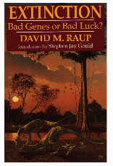
Bad Genes
or
Bad Luck?

作者：David M. Raup
簡介：Stephen Jay Gould
譯者：程延年
出版：W. W. Norton ＆ Company（1992）
在地球史上，有五個主要的滅絕事件─習稱為〝五大滅絕事件（the Big Five )〞，其中最為人熟悉的就是白堊紀未期發生的滅絕，恐龍與海洋中大約三分之二動物種類消逝於地球上，開啟了爾後接踵而來的哺乳動物時代以及其後的人類的崛起。以此做為跳板， David M. Raup潛入迷人的討論，游走於有關於種滅絕科學的理論、假說、及其困惑。在討論的線索上，涉及了三葉蟲眼睛的故事，熱帶珊瑚礁，翱翔的翼龍，以及最近滅絕在 Martha's Vineyard的石南雞的命運。
這本〝滅絕：不適或不幸〞是第一本針對最新有關滅絕研究結果有關滅絕研究結果有系統完整的綜觀與鳥瞰。在書中最後，Raup根據最新的資料回答了本書題目所揭示的問題。

◎前言
這是一本關於地球上生命歷程的專書：生命經過無數的編織、轉折而最終導致我們人種的演化而出。在生命歷程的一書裡揭示：生命的起源至少和宇宙物質的起源一樣重要，一樣的趣味盎然。
綜觀全書所強調的是滅絕─生物種的死亡─那是生物演化的最終命運，但是令我們十分詫異的是很少人重視它。我們將再三討論的主要議題是在地質年代悠悠的歷程中，上億的生物種滅絕死亡，是因為它們較不適於生存（基因不佳），或者僅僅是因為生存在錯誤的時間錯誤的地點（運道不佳）。生物種為生存（活）而奮鬥或一賭其性命？這引起我們較關切的問題：我們存在於此是因為自然較為優越（可自由活動的姆指，較大的腦容量等等），或者僅僅因我們較幸運？換句話說，生命演化是一幕公平的戲碼，如同在〝最適宜者存活〞所宣稱引申的涵意？
除了探討對過去固有滅絕事件的重要性，本書同時討論我們現時瀕臨危機生物種的困境，生物多樣性的喪失，以及肇因於人類活動的滅絕。生物滅絕的歷史對今日及未來全球的生態體系提供了極有價值的評析。
我極其榮幸要感謝一些個人及機構協助我完成這本書。美太空總署外太空生物計劃曾支持我許多年研究滅絕的議題，做為它們持續有關宇宙生命的研究探討，我極其感激此一助力。芝加哥大學提供了充滿智慧的校園及具挑戰性的學子，那是在探討一些老問題中引用新思維所必需具備的要件。
我要感謝同事Jack Sepkoski 能夠自由引用他有關滅絕方面大量的資訊。我同時感謝Jack及我們共同的同事好友 Dave Jablonski 無數次的探討滅絕現象。我們經常敲擊這些問題的大門，因而若要明究那個概念源於何人幾不可能了。然而，Jack與Dave對本書中一些怪異的概念思維不應負任何的責任。
在出版方面，我要申謝我的妻子，Judie Yamamoto之長期的支持及不厭其煩的要審定每一校樣初稿。 Wesley Gray協助電腦文字的輸入及列印。同時，我要感謝 Clark Chapman， Marianne Fons， Kubert Luchterhand， Daniel Mcshea ， Matthew Nitecki，Jack Sepkosoi及Gene Shoemaker他們讀了初稿並提出許多寶貴的意見。最後， Ed Barber（Norton）從頭到尾支持這個計劃的進行；他的主編工作極其精緻，特致申謝之忱

1990.11 於 芝加哥
◎簡介
大自然與地球傳統上被擬人化是視為陰性的；但是所有專業的領域和研究機構都因襲的視為父親角色（作為一種註釋，既取決於個人延續之需亦為整個社會觀的既存架構）─比之於其國家之華盛頓，及現代天文學的哥白尼。
Charles Lyell 被視為地質學之父，主要是因為他的經典之作〝地質原理（1830-1833）〞之影響。 Lyell 將其哲理訴之概念，後來被稱為〝古今同一律〞 ─ 一個複雜的信仰其中心思想簡述為〝現今是開啟過去的一把鑰匙〞。Lyell 辯稱現今自然的作用現象，以及其作用的速率，在原理上，足以印證闡釋過去歷史中地球與生物活動的所有機制與原因。 Lyell視這個原理是一個方法上的革新，消除了空想的（表面上神學的）〝災難式〞說法，而歸諸於所有過去的改變的所有尺度規模是緣於緩慢而穩定的積蓄正常的極小變化（沉積伴隨著侵蝕作用顆粒累積顆粒的進行），而延續了漫長的時程。
這個概念聽起來很合理而且思考正確。即令是最新地質學上的現代革命發展，像是大陸漂移及板塊構造現象，也含括在古今同一律的觀點之中來闡釋大陸的移動每年僅僅幾公分，而歷經漫長的地質年代能夠積蓄極大的改變。然而從兩個不同的觀點（不論理論上或實際上）， Lyell的信條都毫無意義，而其做為準則的格位僅僅能夠反應我們社會與心理上的寵好而已。首先，我們微小短短暫片段的觀察時間有多少的可能涵蓋全程可能的作用力型式，其改變整個地球的形貌？試問有關於碩大，但是全自然界的事件，非常珍稀發生，即使我們活了整個人類歷史的長程也很難直接觀察到。其次， Lyell的緩慢演變說如何能夠解說古生物學的基本事實─在生命歷程裡，廣泛的並且顯然是極為快速的動物的改變（即大滅絕）發生過無數次之多？（傳統上的解釋試圖要藉著延長其發生的時間而抹滅平息掉這些大死亡，而將之歸究於一般的原因的強化─溫度或海水面的改變─但是總是造成辯駁）。
大滅絕的外太空撞擊理論─極容易去形成概念，但是要提出很好的支持證據資料，首次是在1980年─或許不僅僅對我們生命歷程的觀點產生了革命式的改變，同時對我們有關整個歷史改變的概念，使對災難說再次提出了合理的看法。因此，做為科學史的專家，William Glen曾經提出，關於撞擊的提出或許較之於板塊構造學說在概念上更具重要性，影響更為深遠，它使得我們對宇宙機制的觀點形成，而使得 Lyell對改變的看法也未受到損傷。
外星撞擊的戲碼現今僅在白堊紀滅絕事件最受關注─它在任何意義上都稱不上是最大規模的，但是特受到我們的恩寵在於其毀滅了恐龍王朝而給予哺乳動物一個契機，而使得我們自身的演化得以開展。但是引申至其它的大滅絕變成一個令人興奮的可能性，同時為現今研究上的熱門議題。對這個議題，化石紀錄是我們能掌握最佳的資料，而在滅絕上多量的模式是所有最重要且最具潛力的主題。然而，直到近日為止，滅絕比之其明顯優勢的保證相較，受到不足夠的重視。在大氣中達爾文的世界感染到適應，逐漸改變及增益不足等，滅絕似乎是極負面的─最終的失敗者，演化〝真實〞機制中另一面，是在禮貌的朋友間可以提及但不好多加討論的一個東西。
這種奇特的忽視在過去二十年間有了改變，現在古生學中沒有任何議題較諸〝滅絕〞讓人更感興趣。原因很多，主要根植於對大規模死亡消逝的外星撞擊理論。但是這改變的最主要建構者則歸屬於我聰慧的同事David M.Raup了。Dave或許坐在桌子電腦前比在化石收藏庫裡更普遍（同時他對這種偏好能和傳統的分類學者共享），但是，他是針對化石定量研究分析，受尊重的要角。他從一開始就看穿了撞擊戲碼的大力，而當時大部份古生物學者還充滿了冷嘲熱諷，拒絕接受這種假說。他在這個領域中提出最重要的發現與最有興趣引人入勝的假說，包括了，提議大滅絕或許具有大約二千六百萬年的週期性。他同時是古生物學界的長青樹─年逾五十仍精力充沛（我和他一起在奮戰），但確實是所有科學地位中最卓越的。假若Dave有任何箴言的話，那僅可能是：思考那些不曾想過的（然後設計一個數學模式來顯現是否可能成立）；汲取一個侷限空間引申的荒謬概念，視其是否能引申來解釋所有的事情。這本書就是呈現這個潛在能引申的破舊陳規主義的美妙冊頁，Dave不僅僅將外星撞擊概念引申至單一大滅絕，同時接續問道，假想所的滅絕事件，不祇大滅絕同時侷限小區域的微量的死寂是否也由於不同規模的撞擊所造成。那麼生命的歷程將會將像是什麼模樣？終究是否真實的生命歷程就像這個樣子？
古生物，雖然經常捲入爭辯的漩渦之中，在興趣盎然的科學領域中如此突顯，它卻是相當友好的一個專業領域。我喜愛幾乎所有的同事們，但是我特別關注於那些具格外影響力，使得我能激發其洞察力並驅使我深察那些荒謬絕倫的情節。 Dave Raup是其中最特殊的一位。在我們知道之前，他審訂我第一篇所寫的論文，同時激勵那時仍是研究生的我，以最支持的方式告知我論文中顯著的錯誤處。在1970～1980年代，我們彼此合作一系列的論文（議題在有關隨機作用的力量造成明顯的秩序，而大部份古生物學者誤解釋為第一眼為視為當然的證據來因循固有的說法）。當時Dave就提出了這種概念認為：所有的大滅絕是加工過的，其內裡的速率絕沒有隨時間而有所不同，而外在的明顯的消逝殆盡則是基於不完整的化石紀錄而呈現的假像。（但是，Dave你仍記得，我習於直諫，認為你就是無法反駁它。這個中心議題不在於二疊紀末期95﹪的生物種滅絕掉了。主要關鍵點在於它們在三疊紀沒有在回來─因此，它們必然真正的已經死去了。我想我在那場辯駁中獲勝，但是從交談中確實證明Dave會考量任何事情，同時能夠改變其心意。）。
現在時尚，在科學家互動的正常情況彼此妒忌，成為宿敵，避見不語。但是這種奇特的行為似乎非常盛行，僅因不正當的較易被看到，使通常的合偕、互助、同事愛隱而未見。一萬個好的行為都難於紀錄，僅大標題突顯了單一的罪狀。這種同事愛是科學的調合劑以及專業領域中的樂趣，否則科學裡充滿了壓力和多方責難的不悅。我欣喜於有像Dave這樣的同僚，那具有無可動搖的正直。有這樣的朋友，我永遠不會變老或嘲弄人生。

◎目錄

第一章 幾乎所有的生物種都滅絕了
◎滅絕事件很重要嗎？
◎基因不佳或者運道不佳？
◎滅絕事件的特性
◎誰研究滅絕的問題？
◎關於滅絕這個字義
◎種的界說
◎滅絕的目的，假如有的話
第二章 生命歷史的掠影
◎生命的起源
◎複雜的生命體
◎化石記錄的品質與完整性
◎六億年前的紛擾
◎股票市場的比擬
◎三葉蟲神奇的眼睛
◎熱帶的礁石
◎飛翔的爬行動物
◎人類的演化
◎活化石
第三章 賭徒破產和其它的一些問題
◎賭博遊戲
◎隨機選取的概念
◎為生存而豪賭
◎不同的滅絕與新種發生速率
◎不對稱的柱狀分佈圖
◎其它的模式
◎家族滅絕的解析

第四章 大滅絕
◎白堊紀/第三紀大滅絕事件
◎量度滅絕事件
◎獵殺的解析
◎大滅絕的歷程
◎大滅絕事件和〝背景滅絕〞不同嗎？
◎獵殺曲線
第五章 滅絕的選擇性解析
◎冰河期的奇襲
◎第四紀滅絕的選擇性
◎體型與白堊紀／第三紀的滅絕事件
◎體型偏頗的例證
◎選擇性滅絕的例證
◎分類系統上的選擇性
◎三葉蟲的基因不良
◎一些推論
◎結論
第六章 追根究底
◎滅絕的稀罕性
◎就是這樣的說法
◎留意以人為中心的推論法則
◎獵殺取線再探討
第七章 滅絕的生物原因
◎種和生態系是那麼的脆弱嗎？
◎Heath Hen 的滅絕事件
◎致命第一擊的重要性
◎小族群的困境
◎競爭
◎生物種與區域的效應
◎生物種／區域的效應與地史上滅絕事件
◎大規模美洲生物種的交流
◎熱代雨林的歷史
第八章 滅絕的天然原因
◎傳統的說法
◎海水昇降與氣候
◎生物種／區域效應
◎驗證海水面昇降與氣候
◎更新世的經驗
◎外在的自然原因
◎前所未聞的火山爆發作用
◎宇宙的原因
第九章 天外飛來的橫禍
◎形成隕石坑的速率
◎毀滅的大力
◎Alvarez 與白堊紀／第三紀滅絕事件
◎滅絕的週期性與復仇女神
第十章 所有的滅絕有可能都源於遠隕石的撞擊嗎
◎似有道理的爭辯
◎觀察得致的徵辯
◎滅絕事件關係到隕石坑
◎滅絕事件與隕石坑無關
評價
第十一章 滅絕的遠景
◎怎樣造成滅絕
◎莫明奇妙的滅絕
◎滅決在演化上的扮演角色
◎基因不佳或者時運不佳？
◎今日滅絕事件加註
跋：我們是否選擇了一個安全的星球

第一章 幾乎所有的生物種都滅絕了

幾乎所有的職業美式足球員仍然存活著。對核子物理學家，城市設計以及稅務顧問人員而言，他們也多仍然存活著。這種存活的紀錄部份是緣於美式足球，核子物理等等都是嶄新的職業；而另外部份原因則來自於整個族群的成長
─現今的人口增長較過去任何時候相比較，急速擴張是前所未有的。著名的人口統計學者，Nathan Keyfitz，在1966年曾估算預測所有曾經存在過的人類，當時有百分之四存活著，而從那時起，人口在逐次擴展中。
生物種屬，則非如此！在地球上現今出現存活上百萬、千萬種的不同動物與植物─可能超過四百萬種！但是從地史上曾經存活過的大約在五十億到五百億種之間。因此，大約有千分之一的種仍然存活─那確實是一個很差勁的存活紀錄：99.9﹪都失敗滅絕了！這本書要審視探討兩個主要的問題：為什麼那麼多的種滅絕掉了？它們是如何滅絕掉的？

◎滅絕事件很重要嗎？
是的，我認為至關緊要，所有我們人類在成長中獲取一系列組合的有關於周遭自然世界，其歷史與前景的概念與思維。我們從成千來源中獲取這些概念─從卡通書中、教室課堂上與電視節目裡─而這些概念表徵了我們塑造的文化總體趨向，有一個概念我想大部份人都共享的是：地球是一個既安全又仁慈的星球適宜居住─而不去算計人類能對地球做些什麼，或者彼此能互助些什麼，地震、海嘯及流行傳染病有時施予打擊。但總體而言，我們這顆星球是安全穩定的。它既不太酷熱，也不太寒冷，四季都可預測，而日落日出週行不已。
大部份我們對地球這顆行星好的印象感覺來自於一種確認：那是生命已經不受干擾，沒有斷續的存活了三十五億年之久。同樣的，我們被教導大部份自然界的改變是緩慢而漸進的。生物種經過了漫長時間僅些微的進化；侵蝕和風化作用改變我們地球的形貌，但是幾乎是以一種難以量度的慢步伐前行。大陸會移動，就如同今天北美洲大陸漂移遠離歐洲，但是其速率每年僅幾公分，因而對我們或者我們子孫將不造成任何實質的影響。
這些陳述都是真的嗎？或者僅為了使我們安心而塑造的假象？有更多真象嗎？我認為是的。幾乎所有地史上過去的生物種都失敗了。假使它們是逐漸死去滅絕，假使它們是因為某些劣勢弱點而罪有應得，那麼我們對地球那種好的情懷可以保有無疑。但是，假使它們災難式的死去而且沒有做什麼錯事，那麼我們這個星球可能不是真正的一個安全的場所。

◎基因不佳或者運道不佳？
我為這本書所撰寫的書名源於我數年前在西班牙所發表的一篇論文題目。我那所關注的是古生代的三葉蟲演化失敗的命運。大約開始出現於五億七千萬年前，這群構造複雜，像蟹類的生物在海洋中占盡優勢─至少它們在那個時代在化石族群中是如此。但是，經過古生代大約三億二千五百萬年，三葉蟲在數量上與種類上式微，最後大約在二億四千五百萬年前，也就是古生代結束的時候，在大滅絕事件中，三葉蟲完全消失殆盡。至今就我們所知，三葉蟲沒有任何子嗣後裔存留！
我在西班牙論文所提出的一個問題，我在此仍要重覆提出：為什麼？三葉蟲做錯了什麼嗎？它們是不是基本上有缺陷的生物種？它們太愚蠢了？或者，它們實際上是運道不佳，在錯誤的時機活在錯誤的地域？第一個想法，基因不佳，可以藉由下列事情驗證或歸疚：疾病的感染，缺乏好的感覺器官，不佳的生殖繁延能力。第二個想法，運道不佳，就可是一種大災難，其毀滅了那個區域所有的生物，而不幸的三葉蟲剛好生活於其間。問題根植於自然與養育之間（nature vs nurture)。滅絕之傾向是否為生物種的固有特性─ 一種缺陷 ─或者其依賴於冒險世界中反覆不定的機運？
當然，事實真象遠較當時我論文中所提的要複雜的多，就如同在人類行為中先天／後天環境的問題是極其複雜的一樣。但是在兩種情況之下，天生自然（基因）與後天養育（環境）都操作某種的程度，而其中挑戰性在於去找出那種機制是主要的，而這種不平衡的影響力是否隨時間空間而異。

◎滅絕事件的特性
我們能夠避免論及滅絕的困擾─同樣這本書也可以避開─藉由搪塞過去的方式。我們注意到各式植物與動物種其平均的生命演化存活期限袛有四百萬年之譜，而生命可以回溯遠及數十億年之前。在這樣基礎之上，我們能夠確信那針對生物種供給較短暫的生命時限是一種自然的方式，在那本賞心悅目的論文集〝如何變成滅絕掉了〞，Will Cuppy寫道：〞爬行動物的時代告終，因為它們存活太久了，而且老實說打從開始，它們就是錯誤之源〞。
假如我們接受生物種的滅絕取代僅是大自然的方式，就如同大自然僅僅供給人類有限的壽命，那麼，對種的滅絕一事沒有什麼值得去懷疑了。但是，針對生物種的生命時限與個別人類壽命去相類比是絕對沒有合理的基礎的。對任何生物種的壽命長短沒有任何證據可以闡釋，或者任何已知的原因指示為什麼一個生物種不能活的長久不死。事實上，一種被稱為虛假的不朽，被冠在所謂活化石身上，像是蟑螂或鯊魚之類。
我們也可以藉由宣稱生物種並沒有滅絕而避開這個困惑，它們僅僅是演化成另外一〝種〞（想像中較優秀的種）經由天擇的機制。達爾文物種原始一書之精髓就在於：生物種逐漸演化成另外一新種。當一個嶄新的生物種如此形成之後，其祖先種並沒有死去：它僅僅是轉成為另外一個生物種了。這個祖先種因此被稱為〝假滅絕〞，以別於〝真正滅絕〞。雖然，假滅絕在自然界確實發生，我們也同時認識到真滅絕曾經消滅了無數的生物種，有許多曾經一度為全球生態系中極重要的植物與動物群體不再存留同時沒有任何後裔子嗣。在演化生物學中，對〝間斷平衡punctuated equilibrium〞理論(Stephen Jay Gould為個中翹楚）的爭辯大都集中於在自然界中生物歷史真正與假滅絕的成份問題上。
還有人提到過另外一種的型式的假滅絕。曾經有人爭辯恐龍並沒有真正滅絕，而祗是演化出了羽翼之後高飛而去，在某種層面上，這種說法還頗令人深信。鳥類在侏羅紀時演化而出，大約是一億五千萬年前，從當時的恐龍一支系而來，第一隻的鳥類化石與侏羅紀當時一些小型的恐龍實在難以區分。因此，鳥類做為一個群體，確實是從恐龍演化而來具有許多解剖學上的特徵相類比。所有今天存活的8600種鳥類，都具有某些它們爬行類祖先的血緣親戚關係的特徵。
但是鳥類本身的系譜卻是在恐龍於白堊紀末期大滅絕事件消逝殆盡之前數百萬年就分支出去了。白堊紀的恐龍在事先沒有任徵兆下逝去於其舞台！它們的滅絕是這支系譜的告終。我們無法針對真的滅絕事件曾經消除地球上生命演化的許多子孫這一事實有所逃避─即令那一部份倒底有多大量，所占比例如何我們並不準確的明瞭。
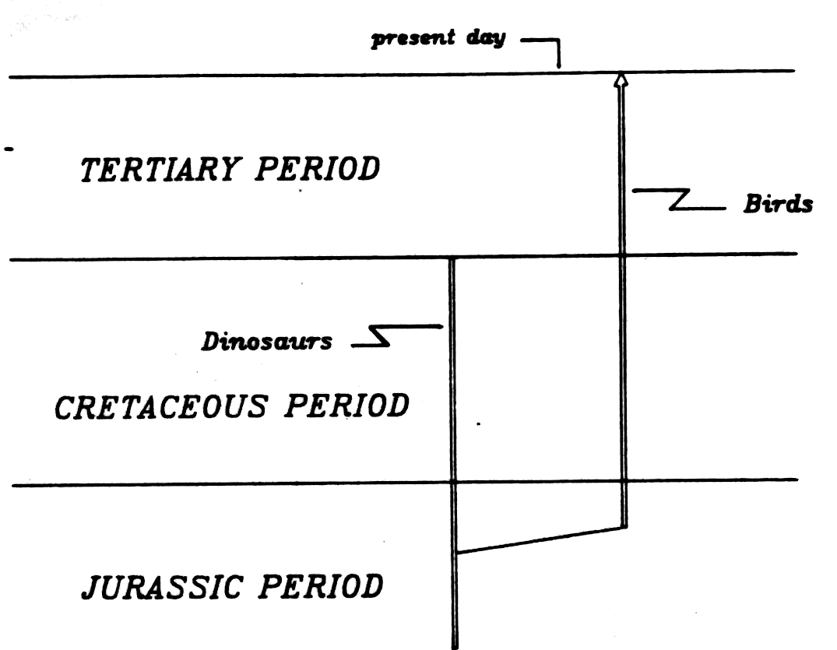
侏儸紀
白堊紀
第三紀
恐龍
鳥類
今天
＜圖1-1：一個非常簡化的演化樹，顯示在侏儸紀時期，鳥類自恐龍演化而出的系譜。這個圖像引發了某些關於恐龍在白堊紀末期並未滅絕的爭議，有人認為牠們只是演化出了羽翼，從侏儸紀飛走罷了！>

◎誰研究滅絕的問題？
非常奇怪，滅絕這一領域並沒有許多學者或者研究計劃投入參予。沒有任何科學訓練以此領域界定為名。然而，我們對這一主題瞭若指掌。在十九世紀初葉，地質學者發覺到了化石種具有很短的時間跨距能夠對時間序列提供最好的方式來排列地質事件。相對的，一個地質學家能夠藉著精確鑑定某種化石而將其岩石定在時間序列中準確的位置上。即使到今天，大部份世界上探採石油與天然氣仍然根植於化石紀錄的變化而建立的時間表上─換句話說，此即一個生物種的起源發生與其消逝滅絕。
但是地質學者伴隨其同僚的古生物學者，做了最大的辛苦探索研究工作，卻從來未曾建立起對滅絕本身的強烈興趣。有可能是他們和化石紀錄觸如此緊密，因而他們失去了那種敬畏的自然感覺。因為幾乎所有在岩石中發覺的種屬都滅絕了，問題焦點已不在於為什麼，而在於甚麼時候。令人非常詑異的是，僅有很少的地質學者與古生物學者對今天關懷於瀕臨危機的生物及預測未來滅絕事件上表現出具體的參與行動。
當我在研究所接受成為一個古生物學家的訓練時，我確實學到了一些有關滅絕的事情，我那時學到生物種經常持續的彼此競爭，來爭取空間與資源而通常為了自然環境而爭戰。我同時學到在生物史中一種持續、穩定的背景層面的滅絕乃無可避免，而有時被阻斷於一些大的事件，被稱之為大滅絕。這種因循的智慧沒有再深入一步了。雖然有些時候在課堂上或教科書中提醒大滅絕的重要性，但這些事件被視為太複雜而難於去理解。我們當時在學校中的唯一任務就是去鑑定出最重要的化石，以及瞭解其地質存活的時距。
但是，假若地質學者與古生物學者不那麼嚴謹的去關心滅絕一事，當然生物學家很關心。對生物學的各個領域而言，生物演化是主軸核心。生物學的所有分支─分子與族群遺傳學，分類學，許多生態學與生物地理領域─尋求來驗證演化史或者去詳查生物演化的過程機制。誰生了誰？在什麼時候？為什麼原因？以及如何產生的？但是對特殊的生物學者，滅絕在演化中扮演了極為次要的角色。
在過去幾十年來，生物學中產生一個重要的議題，是一種被稱為〝物種形成speciation〞的現象。根據共識，這個詞彙意即對一個演化系統的分支或者裂解，從原來單一的物種產生出二個特化生物種。嚴謹說來，這並非達爾文所提的物種原始。在達爾文式改變的精髓在於從一個種逐漸轉化成另外一個種─並沒有增加任何數量成為共存的生物種。事實上，達爾文式的種的發生，被大多數生物學家甚而不稱為物種形成。而是，以另一種怪異的名之為〝種系的轉化Phyletic transformation〞。
圖1-2中，我表示了〝物種形成〞與〝種系轉化〞的區隔。兩條線以圖形表示了某種生物在時間序列中之系譜。一個生物種以圓形表示，隨時間序列，圓形平均變小，表示演化趨向於較小的體型方向。這種改變的發生是藉由種系轉化而致。在圖中的序列中間，發生了一個分支：某些圓形假想生物開始裂解成一個方形生物的系譜。然後這個方形生物的系譜藉由種系轉化而演化；在這一例中，解剖上的改變則是傾向於增加體型大小。注意到我刻意讓祖先種（圓形）最終滅絕，而讓後裔子嗣種（方形）繼續存活。
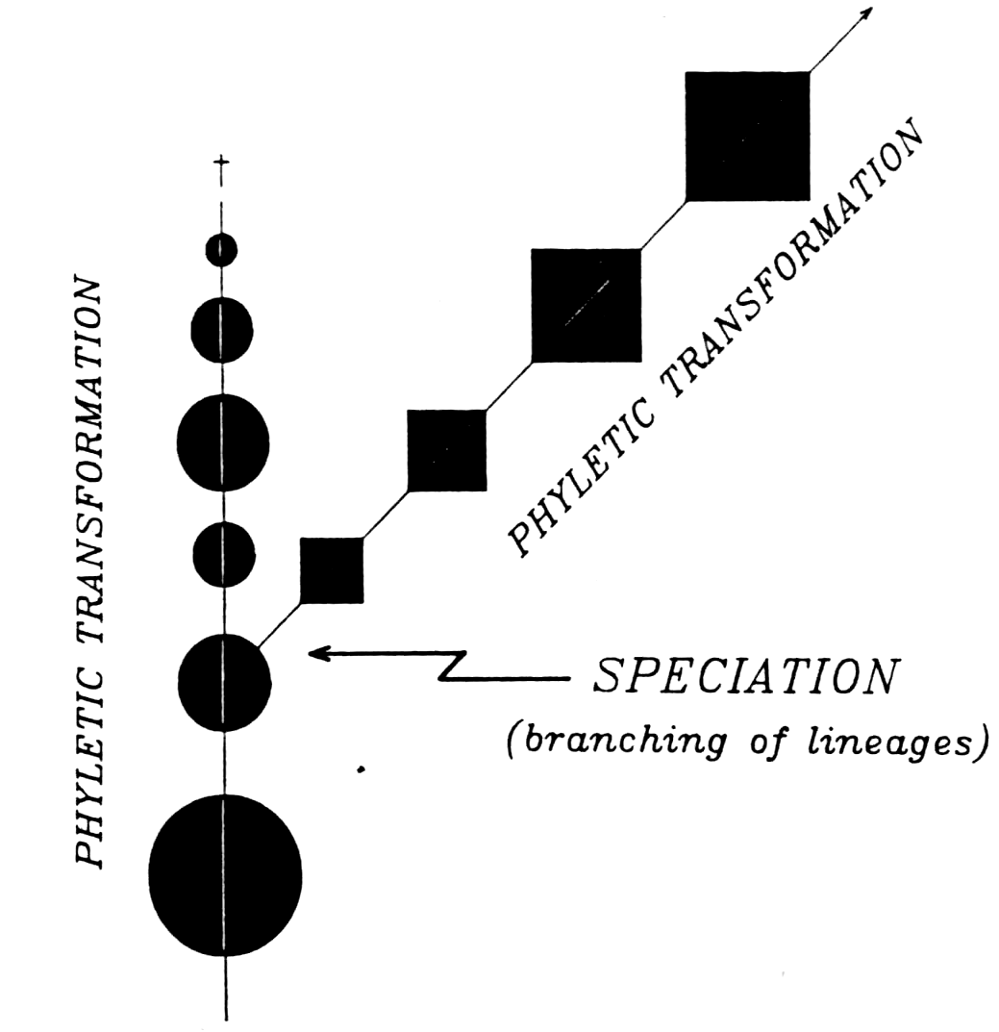
<圖1-2：理論上的演化樹顯示了種系的轉化與物種形成的差異。想像中的生物（圓圈與方塊）隨著時間慢慢轉變，變得更大或更小（種系的轉化）。在分枝點（物種形成）的地方，圓圈所代表的生物引起了方塊所代表生物的新系譜發生。>
種系的轉化
物種形成（系譜的分枝點）
種系的轉化
假若曾經出現在地球上99.9﹪的所有種都滅絕了，那麼我們可以推論，所有發生的種之總和幾乎和所有種滅絕之總和相似。雖然今天的生物多樣性─上百萬的現存生物種─對我們而言似乎非常高，而今天的生物相卻是源於非常少的種發生略優於種滅絕，經過了非常悠長時間所累積而來的。
看了這個圖象，讓我們非常困惑的是，即使演化生物學家幾乎不去關注滅絕一事。大量的調查與教科書撰寫關於生物種的形成，而且追尋這一主題而投注整個研究生涯。但是滅絕幾乎沒有被碰觸。這有點像一個人口調查專家試圖研究族群的成長而不去考慮到死亡率。或者一個會計師僅有興趣於存款增資而不去考量到負債問題。在演化生物學的教科書中對滅絕關注極少，僅蜻蜓點水似的陳述，像〝生物種當其無法趕上改變的環境時就會滅絕掉〞，或者〝當族群數目趨進於零時，滅絕極可能發生〞。大英百科全書（1987）陳述：〝當生物種無法繼續在更替層次上繁延時，滅絕就會發生〞。這些陳述幾乎不具任何內涵深意。
但是對科學改變之興趣者發覺到，這個在滅絕議題上也發生了。感謝諾貝爾物理學家 Luis Alvarez與他在加州柏克萊大學（UC-Berkeley）同事所提出的論點，造成激烈的爭辯，倒底是否隕石的衝撞地球導致恐龍的大滅絕事件。這個附加今日對瀕危生物種的關懷，鼓舞了更多的人們去探尋滅絕現象以及其在生物史中所扮演的角色。對滅絕研究領域的浮現，有可能有一天成為一門顯學。我在本書中的任務是經由許多學者所瞭解到關於滅絕一事去與讀者共同分享。
我必須強調，滅絕領域仍然是一個非常狹窄初始的工業。它決比不上那些顯學的科學─與超導體或者人工智慧，或者哈伯太空望遠境等相比真是小巫見大巫，然而任何問道有關於滅絕的問題，都是涉及到在我們持續欲瞭解我們在宇宙中位置時，至為基本而事關緊要的，尤其欲回答最終的問題：我們何以身處於此？

◎關於滅絕這個字義
非常奇怪的是，〝滅絕 extinct〞這個字原來是形容詞。我們通常會說那個生物種（或者火山）快要滅絕了。雖然，〝滅絕〞這個字眼曾經一度被用為一個主動詞，這種用法在十七世紀於英文詞彙中消失了。植物與動物執行多樣的活動：它們爭鬥、覓食、遷移、繁殖、甚至新種形成。但是當生物種死去，它們成為滅絕了。或許滅絕，做為一個種的死亡，有些恐怖，因此我們下意識的避免了主動詞口氣。或許，這種使用方法意味著生物種成為滅絕是反應了外圍影響，超出自身的控制能力。我認為，這是合理的，因為沒有理由相信任何一個生物種是主動的自我毀滅，雖然有些成員的確如此。
加拿大著名的古生物學者以及滅絕研究者， Digby Mcharen，聲稱最好以〝大規模獵殺mass killing〞來替代〝大滅絕 mass extinction〞一詞。但是他是要分隔個體動物的死亡與生物種的死亡消逝而做的建議。 Mcharen非常信服於大部份災難式的大滅絕場景是突然獵殺了大規模的個體，對他而言，一個種的滅絕，完完全全僅是在這種獵殺場景發生時的一種附加產品而已。因而，Mclaren 並非建議改變詞彙─僅僅是改變其焦點從強調生物種轉化到強調個體上去。
在近年一些研究論文上，我沒有真正使用獵殺（kill and killing）來取代滅絕（extinct and extinction）。我仍然有些保守的在等候，是否這個詞彙會為我的同事們贊同和取用。至少，我認為它會引起人們和 Digby Mclaren之間引發一些有趣的對話。

◎種的界說
在更進一步深入探討問題之前，我必需首先澄清我對生物〝種〞的界說。種是一個傳統的單位，來估算大多滅絕的研究，其中Mclaren的觀點最為卓越。
一個種，假如一個有信譽的分類學家說它是，那麼都成一個種。雖然有些自我循環模式，但這卻是最廣泛為生物學家與古生物學家所使用的實際作業之定義。它能夠適用，因為事實上生物的世界區分成一些自然的單位。專業的分類學者投注大量時間與精力來將生物世界分類成其基本的單位─ 一類的生物 有別於另一類生物。這中間所用到的標準包含了解剖學、生物化學、顏色、養育系統、有時行為學。根據分類學者的經驗法則通常是選擇那些特性，能夠導致穩定持續的分類系統。
比較更嚴謹的定義也可以提出：一個生物種是指一群個別的生物，它們共同享有一個基因物質（genome）的大池子。所有人類屬於單一種，因為他們彼此之間可以互相交配繁殖。除了性別之外，在我們人類這一個種的分子間唯一阻礙交配繁殖的鴻溝在於地理與文化的區隔。生物世界是一系列分別的但是彼此相依的基因池（組），隨時間序列會改變，但彼此不會相混染。因為種是生殖上不同並且行為上演化。
分類學者的工作就是認識並且分辨自然的生物種。不幸的是，利用生育經驗來證實生殖交配的區隔常常是不夠實際的；假若生物生活在不同的區域而且在囚禁裡自然的行為表徵，那末這種靠著取代的資訊─外貌的相似、行為、生殖週期等等。
事實上在種之內與種之間有其差異性，這使得分類學者的工作更顯得艱鉅無比。一個種的族群生活在一個地區，可能不同於─通常非常不相同─同一種族群生活在另一個地區。這種差異可能從些微的適應於侷限生態環境，或者僅是從機運不同而形成的，使得正常情況下它們彼此不相交配。一個生物種的地理上變異被稱為：亞種，變異種，或者種族（ races），表示如果它們生活在同一地區，它們或許可以彼此交配生殖。亞種是一個發端的生物種，也就是說初始的種是在種形成的過程中間。假若地理上的區隔延續足夠長久，亞種會變成為完全獨立的一個生物種。
在種之間偶而會有成功的雜交情況。尤其是在植物界（比方說橡樹），那傾向於模糊了種的界線。雜交種通常在形態上是介於中間型。假如雜交現象在我們的世界盛行，則將生物分類或各個種將被打翻掉。幸運的對分類學者，或對演化而言，這畢竟沒有發生。從這一點來探討，是因為存在了獨立演化的基因組，使得能夠適應於不同之飛翔與游泳獨立演化，而且能夠持續擁有延續。如果沒有這樣的區隔，我們的世界將會是極大不同，而我們或許不會存在在這裡。全球的生物學將會可能充斥了一般性的生物，得以每一件事都能執行一些─但是沒有一件事屬於專長。
因為非常不可能或事實上不實際去驗證生物的生育能力，分類學者就必得在種的界線上做許多準確、訓練有素的猜測。我們可以證實這點，從這些趨近的工作大多時藉著比較不同分類學者的分類系統。尤其令人驚異的一個例子在於比較新幾內亞的鳥類名錄，由西方鳥類學者與當地土著居民獨立做成的兩份名單。我們發覺到彼此幾乎完全契合一致。
而對古生物學者來分類化石，就像生物學者分類現生生物一樣。當然生育的經驗在化石絕不可能發生，同時也缺乏行為學上或生理學上的特徵。但是當你考慮到生物學家針對現生生物侷限於外觀的形態來分類就無需歸於極大之不利或缺陷了。
◎滅絕的目的，假如有的話
滅絕事件倒底是一件好事，或者僅僅是肇因於演化的建設性大力過度駕御而成毀滅性的擾亂？這是一個有趣而困惑的問題，沒有肯定的答案。一個普通的意見是〝當然滅絕是一件好事，因為它使得不適宜的生物種掃除掉了〞，這種深植人心的講法可以在達爾〝物種原始〞一書中遍存，雖然他主要強調的都在種之間的適應問題上。對某些人而言，滅絕終究是好事的概念，認為自我明析無需再多費心去驗證：比較適宜的生物種可以和那歇比較不適宜的種分別，僅僅祇需由其存活自我驗證了。
比較困惑的實情在於，地史上超過千次經過詳加證實的滅絕事件，沒有一件我們能極肯定的說出為什麼滅絕會發生。當然對特定的事件，我們有許多不同的假說！比方說三葉蟲滅絕僅因為新演化出現的魚類造成競爭所致；而愛爾蘭糜鹿的叉角成為不太方便了。這些都蠻像回事的一種解說，但不論多像那麼回事，它們都令人置疑。同樣聽起來合理的解釋也可輕易建構，但是沒有一個具有斷定的力量，來肯定或預測，某一生物種或解剖的型式是註定要滅絕的。
悲哀的是，對滅絕事件中犧牲者，我們所知道的其劣勢弱點就是它們滅絕消逝的事實而已 ─ 一種循環的論證。當然，這個論證的弱點，並非讓所稱的滅絕乃基於適應的說法無效：它或許僅僅反應了我們的忽視而已。例如，在白堊紀晚期的哺乳動物有可能真的比恐龍更能夠適應，但是對這群動物，我們的知識可能不夠充分去認識到這種優越性。
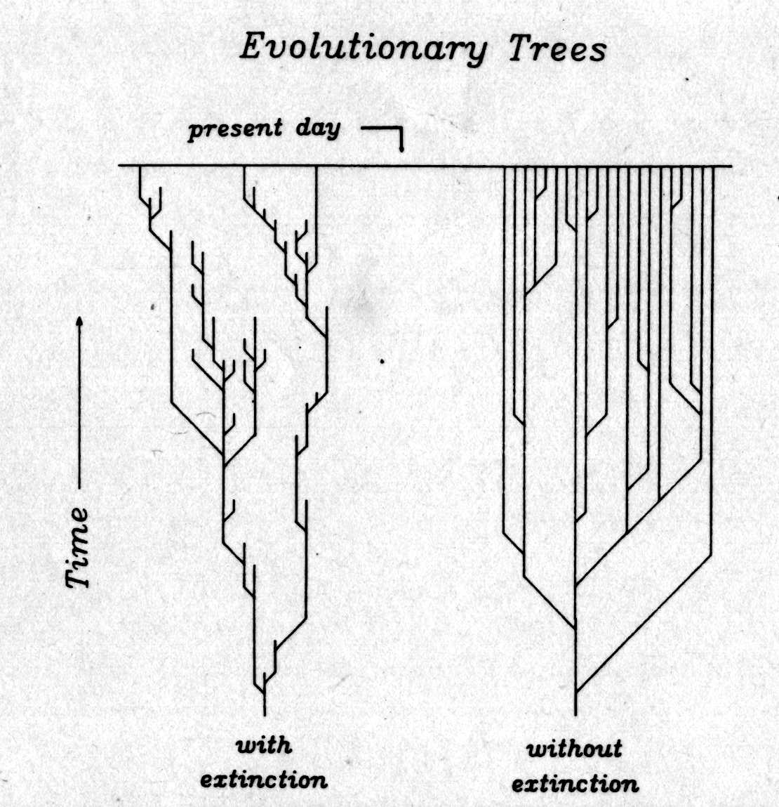
<圖1-3：理論上的演化樹，顯示了物種滅絕對生物多樣性的影響。圖左的演化樹是真正自然界演化的型態，許多新的物種在分枝的系譜中形成，但大多走向了滅絕，只有三個物種存活到今天。圖右的演化樹則是表現出如果物種從不曾走向滅絕，那麼共存生物種的數量（生物多樣性）會一直增加，直到飽和。>
演化樹
現今
時間
有滅絕
沒有滅絕
做一個思考的實驗，想一想假若從沒有任何生物種的滅絕事件，那麼演化將會是什麼模樣。 圖1-3顯示兩種假想的演化系統樹。時間軸都是從下往上遞移，每一線代表著一個生物種的系譜。而現在則是圖中最上方的橫線，因而現存生物種就代表了那些種的系譜能到達這條橫線。兩個系統都是往上分支─就像是一株不具主幹的灌木，每一個分支點代表了種的發生事件。
在圖左的演化樹是真正自然界演化的型態。從底部看起，任何種系譜在到達頂線之前消失的，都已經滅絕了。共存生物種的數量（生物多樣性）隨時間而改變，是源於藉著種的發生而增加的新種與藉著滅絕事件而失去的另外一些生物種而來。
在圖右中系統樹是相同的規範，祇是生物種始終沒有滅絕。其外形很像是柳樹而不像灌木。現在我們理解右圖的演化樹對自然界生命歷史真實性有較好的解說，因為我們對滅絕事件有肯定確鑿的證據。但是如果沒有滅絕，演化仍然能夠發生嗎？
或許演化仍然能夠發生，但不會很好。沒有滅絕事件的演化作用會有幾種問題。最重要的是，生物多樣性將會無控制的增加，越多的種系譜登上舞臺，則會有越多的系譜來繁殖更多的生物種。相當快的，系統會飽和。而後種的發生作用將會被迫停止，因為沒有空間讓更多的新種來容納。
經天擇的適應將會持續的對既存的種來精練。而最終適應的品質或許比現今的更好，因為生物種有更長時間去精練，最早形成的生物可能演化成比今天所看到的種具更好的結構。
因此，我們可以想像一個演化系統被控制的不具滅絕─而這樣的系統或許在太空中其它的地區行星中存在。但是，對一個不具滅絕的世界是否會比地球上出現更多樣式的生物變異─生物更繁盛多樣於三葉虫、魚類、翼龍、鯨魚、與人類？可能不會，但是我們真不確知。滅絕事件雖然消除了一些生物系譜─通常是在適應過程的早期─但這樣卻製造了一個空間，提供給演化的創生。因此，至少在我們的世界裡，滅絕事件實質上持續的提供新的契機，給予不同的生物，得以占有新的生態環境與新的生活方式。這種作用，即〝讓鍋子持續翻騰〞，可能就是在過去與現今，對達成生物多樣性是至關緊要的。
上述所稱滅絕或許是演化中必要之成分一事，但並非堅信不疑者。我們將在往後章節裡回到這個問題，我們將會瞭解到這大部份將受制於滅絕事件在選擇其犧牲品時，是隨機式的或者有選擇性的。
第二章 生命歷史的掠影

我這裡對生命的歷史僅是浮光掠影，因為完整的回溯工作，在這樣每一章僅五千個字情況下，每個字要總結濃縮七十萬年的時間。我將涵蓋一些高峰事件對滅絕至關緊要者，同時包含了一些化石紀錄的狀況對爾後討論的背景資料將有所助益。

◎生命的起源
最初始時，存在細菌，地球上最早的生命紀錄，源於澳洲的岩石，大約三十五億年之前（簡寫為3.5ga BP），大約僅比地球最古老的岩石年輕約五億年之譜。這些化石是一種單細胞、厭氧性、不行光合作用的細菌；它們的細胞缺少細胞核及其它較進化生命形式的一些特徵。雖然被稱為原始型，這些生物倒是相當驚人的成功存活演化，直到今天仍然在不同的環境中分佈廣泛繁盛。
澳洲的化石被認為幾乎是地球最早的生物。更進一步推測生命源於無生命形式，經由天然的化學反應──同樣發生在地球上。這些推測（或許更貼切的說法，這些假設）無法被證實，而且各式替代理論並起。例如，早期生命起源的化學作用階段並非不可能源於其它星際之處，而經由太空到達地球之上。對大多數研究這方面問題的專家而言，卻認為生命起源自地球本身是最單純的方式。關於生命起源的研究，是一個活躍的最窄小的領域。其中部份為純理論式的，有些則涉及早期地球發生的生命可能現象源於實驗室的模擬研究，而另外一些則涉入在太空銀海中尋找複雜的有機分子。
另外一項，幾乎是全球性的推測是，根植於原始生命而演化的接續生命形式，是經由一系列連續的祖先──後裔配對鏈鎖而延續。這個假說看來不錯，因為有所現存的生物種分享了生物化學的特徵。當然，可能在早期的地球生命起源不止偶然的一次，但是那所有的，除了一個，生命形式早期滅絕，而存留下單一的生命祖先譜系為我們所熟知。假若這真的發生過，那就是第一個重要的種的滅絕了！
幾年前，我與加洲大學（Berkeley分校）古植物學家 Jim Valentine合作研究工作，來驗證生命或許不止一次的起源說概念。我們利用賭搏破產問題的一些方法來問道：假若曾經存在過許多獨立的生命起源方式，其中僅存留一種沒有滅絕掉，其機率為何？我們的分析指出，即令生命起源十次，最可能的情況，僅僅偶然憑機運的，其中一種將能夠存活。假若有十次以上的起源發生，那麼就可能最初始生命形式中至少有兩種類型具現生的後裔了。假若真正有幾種生命的起源形式，其中除了一種外都傾向死亡滅絕，那麼留給了我們一個基因不佳──運道不佳的問題：是否在生存競爭中最〝佳〞的生命形式獲勝？或者能夠存活的譜系僅僅是幸者？

◎複雜的生命體
介於最古老的細菌（大約35億年/3.5 ga BP），與複雜多細胞生物的出現（大約6億年/0.6ga BP）這段悠長的地質時間，被稱為前寒武紀，意即在寒武紀之前期。在整個前寒武紀裡，化石紀錄非常稀有，但的確顯示了一些演化上的改變。例如，最初始可信服的的證據顯示，光合作用發生於大約二十億年前（2ga BP）而真核生物（生物具有真核的細胞）約在十九億年前（1.9ga BP）出現。
從我們人類的角度觀之，前寒武紀是一段悠長而少變化的時間，在全球生物種歧異度上，主要是一些生理上簡單的生物占優勢。然而，在這段時間中，在大氣中化學成分發生了劇變，同時關涉到生命利用其環境的能力改變，這種改變對爾後的演化或許至關緊要，或許最重要的是發展出了有氧的大氣層，是源於早期的植物的產物，這因而導致了靠氧呼吸的動物得以存活。因此，我們充滿氧的大氣圈，對生命的多樣性而言既是其因，有是其果。
你將會注意到有多少次我使用這樣的字眼像是可能的以及或許的；研究早期的生物與早期地球的狀況是非常粗淺的。它需要很好的臆測，偶爾需要推想──但是這在其它一些科學領域中卻非如此。
大約在六億年前（600 my），生物演化非常遲緩。岩石的紀錄突然的涵蓋了豐富而多樣性的複雜生物遺骸。其中最老的一群，稱之為埃迪卡拉動物群是在1964年為R.C. Sprigg所發掘到的，他當時是澳洲州政府的一個礦產地質師。
這裡有一個極大的諷刺，因為沒有任何一個古生物學者會去在Sprigg所找到的岩石中尋找化石──那是純淨的石英砂岩，通常很少含有任何的化石。更甚者，這些岩層已經知道比那些寒武紀的三葉蟲化石群和其它常見的化石群要更老。在澳洲Sprigg的工作是要開採較老的鉛礦床，但是他卻是一個業餘化石收藏的熱愛者，因而持續的去尋找那些即使一般古生物學者都懶得去碰的岩石
現在埃迪卡拉動物群世界馳名。其化石是一種奇特無比、軟體、水生的生物。有些或許屬於現生族群的同類祖先，但是大多數卻是如謎樣難以理解的。在古生物學者間一個普遍的看法在於埃迪卡拉代表了一個主要的演化分支，已經滅絕殆盡，一個假的開始。從這個觀點而言，埃迪卡拉與較為年輕的Burgess頁岩化石群（加拿大 British Columbia，中部寒武紀）可相匹敵，這個化石群被Stephen Jay Gould在其〝不可思議的生命〞一書之中有精彩而鞭僻入裏的描述。
不論埃迪卡拉生物的起源以及最終命運如何，它們就是一群非常複雜的動物，在前寒武紀的最末期占據許多的地區，這些不同區域的分佈與發現都非常接近同一時間年代，因而埃迪卡拉期生物的分佈期間長短很難估算：它可能非常短暫存活於地球上。
寒武紀揭開序幕，大約五億七千萬年前（570 ma），其界線處標示了遠遠較多樣性物種的出現。從那時開始一直到現代，大部份含有化石的岩層也都是如此。
為什麼，經過了這麼悠長的緩慢演化之後，地球上的生物突然多樣化，因為這種改變是那樣具戲劇性，因而常被稱為寒武紀爆發式演化。有一個理論觀點在於，可能自然環境中發生了什麼重大的變化──或許海洋與大氣層組成的改變──以致於刺激（發）了更寬廣多樣式生物的發展。或許，在海洋中突然增加了碳酸鈣的提供量，使得鼓舞了生物利用碳酸鈣製造其硬殼與外骨架的演化。
又或許是因為這種多樣性有其生物的原因：在淺海滿佈的簡單藻類群體，有生物取食它們，因而鼓舞了多樣性的生物發展。這種概念源於很有名的生態原理稱之為〝播種〞（cropping），由Case Western Reserve大學的Steven Stanley所提出。存在有一些消費性的種屬，比方說草食者或肉食者，就會刺激這個地區曾經〝播種〞的更加種屬多樣性。
針對寒武紀大爆發演化，另一種完全不同但是可以匹敵的解釋是將這類的演化歸究於疾病的流行。有許多的疾病生物在低層架構中存活許久，然後，沒有明顯的原由，擴展成流行的層次。任何疾病生物的成長是成指數的：存在越多的疾病生物，在短時間內增加的數量就更大（藉由生殖作用）。當僅少數個體時，整個族群的生長不會成戲劇性的。但是，當族群擴展，在每個生殖世代加入更多的個體時，則疾病變成流行性了。
事實上演化真像是一個疾病，假若我們想像種的發生比之於疾病生物的生殖作用，而滅絕則比之於其死亡。只要種發生的速率越過種滅絕的速率，則種的數量（生物分歧、多樣性）必然是迅速擴增。當種越多，更進一步種的發生則更具契機。在悠長的前寒武紀時候，其演化遲緩不堪，可能就比之於疾病生物還沒有到達其流行生長曲線的陡斜部份。假若這樣比擬是正確的話，那麼要尋找某些特別的事件──不論生物性的或自然的──來導致寒武紀大爆發式演化都是徒勞而無功的。

◎化石紀錄的品質與完整性
化石紀錄既是驚人的同時也是出色的。在一方面講，過去生物僅有極少一部份曾經保存有化石（同時被古生物學者所發現）。另一方面講，我們具有上千萬的保存極好的化石來研究。大約有二十五萬個種曾經被描述，同時被很好的安排在時間軸與空間上。因此，雖然過去生物的標本僅有很小一部份的總量，但是卻提供足夠的大量資訊。
在這裡存在另一個困惑。化石標本的品質根據不同生物有很大的不同，同時不同的自然環境保存差異也很大。一般而言，水生的生物較陸生更佳，因為湖泊與海洋基本上是沉積物堆積之所。而動物具堅硬、礦化骨骼者比軟體生物更容易成為化石。因此，海洋甲殼類較陸生昆蟲更容易形成化石。
關於成化石作用一個很奇特的情況是，不論植物或動物，假若從原來生存地方移動搬運，較易被保存。大部份種的自然環境都是生物活躍地方，因而支持許多腐生的生物，包括了分解能力的細菌，假若植物或動物在那樣環境下死亡，其屍骸將很快被食腐肉動物所消耗殆盡。但是假若死屍很快被運到一個生物不活躍的處所，其被保存的可能性就大大的增加了。我們最好的化石地點大多在這種方式下形成，包括著名的La Brea瀝青沼，在那個地點許多更新世的動物被流體焦油所擄獲。在某些狀況下，陸生動物被火山灰燼所埋藏。這種形式的保存出現對過去的生物提供了最珍貴的視窗。

◎六億年前的紛擾
在寒武紀末期之前，全球生物已經發展出精緻而多樣性的族群，至少滿佈於海洋中。乾燥的陸地雖已存在，但上尚未被占據：沒有樹林，沒有昆蟲，沒有任何飛翔的生物。Jacques Cousteau將會發覺到這個時期極容易製作一個有趣而令人興奮的電視節目。雖然它必須在沒有任何鯊魚或魚類情況下製作。進一步，那時已有熱帶的礁林，以及一些極為有趣的游泳型與底悽型動物。Cousteau可能要因為其大型的體積與多樣性，而要集中心力於三葉蟲這一族群。
從埃迪卡拉到現代大約六億年，被稱之為顯生宙，提供給我們豐富的化石紀錄以及大部份有關於演化（與滅絕）的知識。顯生宙常常在學校裡被教導成一系列不連續分隔的時段──魚類時代，爬行動物時代，等等──導引至哺乳類時代以及我們自身。然而一如Stphen Jay Gould曾經具說服力的提出過，顯生宙其實並非如此景象。它並不是一系列全球性的王朝為其逐漸增加其複雜性的生物所統御。
真的，顯生宙我們見到許多重要的附加事件添進了生物的戲碼。這些存活到今天的許多種屬仍然持續演化之中。乾旱的陸地在泥盆紀時為植物所進占，而幾乎緊接著而來的是高度演化的昆蟲飛翔天際。在石炭紀之前，熱帶雨林已發展成熟（當條件適當時），同時陸生的脊椎動物很快的接踵而來。某些石炭紀熱帶雨林、化石族群的研究指出那時地區性昆蟲的多樣性幾乎和今天相近。
從二疊紀以降，在陸地上小型與大型的脊椎動物已極為豐富。通常說，在侏羅紀與白堊紀時期在陸地與海洋中大型爬行動物為優勢種。但是這是過度誇大其辭。的確，有些爬行動物是當時最大型的動物──大型恐龍在陸地上游走，魚龍與蛇頸龍游行水中。但是，就全球生物種分佈而言，它們卻是少數的扮演角色，從來沒也有比那些成百萬的小型生物在數量上以及族群上更占優勢。非常可能的，在任何時間內，從沒有超過五十種的恐龍生活在一起。相對的，今天存活的松鼠種類就有五倍之多。
緊接到白堊紀末期恐龍與大型海中爬行動物的滅絕，哺乳動物很快速的分異多樣化。這就導引至人類（Homo sapiens）的時代，我們自身種屬。
因為在顯示宙期間，有許多重要顯著的創新涉入演化，包括前面所提及的，有些古生物學者曾經視其為一系列有秩序的過程，從簡單到複雜，從原始到進化，從小型到碩大的動物。但是這種簡化過程的認知卻敵不過更深入的細察。事實上，在顯生宙生命的演化主要是趨使於回頭重來，填補以及許多的驚異。主要的演化族群出現，繁盛一段時間，然後絕滅；取代它們的生物雖然是不同類，但是卻不盡然是較複雜的，較進化的，或這較大型的。

◎股票市場的比擬
有好幾世紀，人們習於將顯生宙生物史比擬於股票市場桌上。在一九二0年代，紐約股票市場幾乎和今日使用同樣的模式──從A到Z編排公司的名字，及表示其價格，賺取金額等。那時上市公司總數較少，就如同在泥盆紀種數較今日為少一樣，經過了這麼多年，公司從股票交易名單上進入或剔除，一但滅絕，公司不會再回來。同樣的，某些公司互有盈虧，在一九二0到一九三0年代，鐵道股票非常多，而航空股票雖然存在，卻是極不重要。偶爾的，新的公司出現，而且如果它們存活一段時間，將經歷擴展與鞏固階段。所有這些都可以經由列名於表上公司的數目來追蹤。
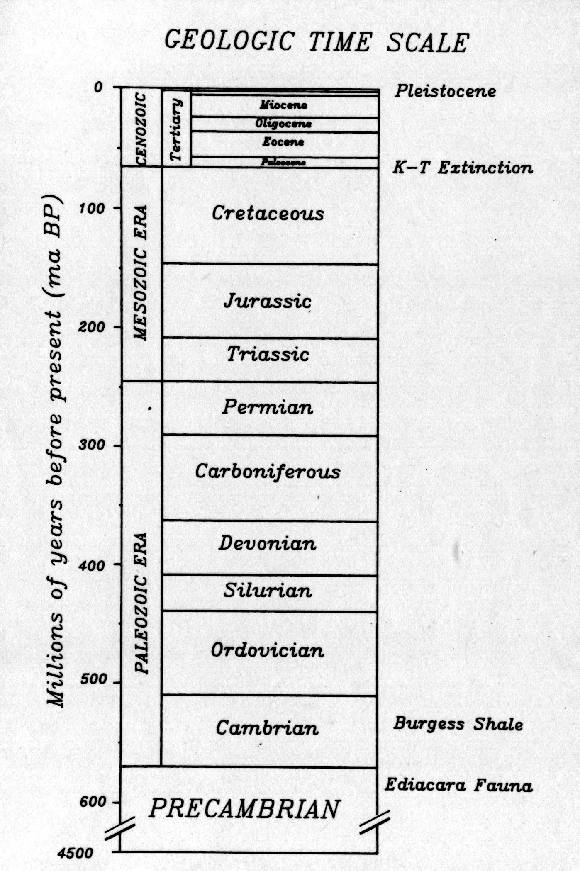
在每一星期，股票的價格不規則的波動。有一些時後候，幾乎所有的股票走向同一方向；然而另一時間，有些公司走一方向，另些公司走相反方向，顯然的彼此獨立，各行其事。在每一星期股票的平均價格是取決於許多內在與外在因素所影響。當股票價格走到零時，公司宣告破產。總之，股票價格以及整個股市的組成顯然的從一個星期到另一個星期，甚而從一年到另一年是不可預測的。同樣的在顯生宙的生物演化也是不可預測的。
<圖2-1：標準的地質時間尺度。這些分層主要是以化石為準，左側的年代是根據目前化石定年校正後的結果（Harland et al., 1990）>
雖然股票市場歷史做為顯生宙演化史是不可思議絕佳的模式，但是在某些情況下，這種比擬就不靈光了。比方說，近日財團兼併的泛濫可比擬於生物雜交的作用：演化系譜的兼併。就我們現今所知，這個現象在演化中非常普遍。
當股票市場報告五十年或找七十五年的比較，我們可以看出明顯，雖然不規則，轉移到現代的所好。塑膠業與航太業繁盛，同時一些盛名的公司像Xerox與蘋果電腦公司出現。必然的，這個名單逐漸趨向於今日名單。同樣的事發生於顯生宙的化石紀錄。每次動物與植物的改變，全球的生物相變成稍具現代的模樣。因為在時間系列的一端點我們具備有利的條件，這種改變趨使一種導向我們現存的位置上而行。換句話說，是一種進展。但是，即令演化系列是完全的混沌隨機，這種結果仍然存在。因為對趨向與型式的認知非常依賴於其有利的點，因而極其困難要視演化的紀錄非常主觀性的，尤其當我們討論到陸生脊椎動物的演化時特別是這樣：包括了兩悽類、爬行類、鳥類與哺乳類。幾乎我們無法逃避那種感覺意識到人類的種屬是一種向上發展的顛峰極致──不論〝向上〞意旨為何。照這種發展的界說隱喻這哺乳動物是比爬行動物要好一些，或者比兩悽類優秀，而人類總是比所有其它的哺乳類動物要高明，這樣因而可以推論出在過去的滅絕事件就是由於犧牲者的品質不佳──換句話說，歸罪於基因不好了。
一些顯生宙生命的圖象將會呈現這些演化紀錄的卓越性與困惑不明處。

◎三葉蟲神奇的眼睛
在動物世界裡，視覺系統獨立自主的演化有好幾次。在某些情況下，視覺僅僅侷限於對光敏感的組織而已，這對動物顯然極具價值，但難以歸納稱為眼睛。很簡單對光線感覺的能力普遍存在於海膽、海星及其它無脊椎動物之中。真正眼睛發展於許多不同的族群，像是昆蟲、軟體動物、鳥類與哺乳動物。雖然如果我們回溯地球史足夠長遠，這些族群或許擁有一共同的祖先，而牠們的眼睛卻是獨立自主演化上的發明創新。
在古生代（570 - 245ma BP）的三葉蟲具備有複眼構造，和今日的螃蟹、昆蟲、與其它節肢動物類似。在這個情況下，相性可能是由於共同祖先而來，雖然化石紀錄無法證實這件事。複眼包含有許多不同的要件，具個別的透鏡體，全部湊在一起形成影像。偶而的，三葉蟲化石保存極佳能夠顯示完全沒有受到破壞的眼睛透鏡體系統。
幾年前，三葉蟲透鏡體的系統吸引了一位芝加哥大學物理學家與業餘化石收藏者，Riccardo Levi-Setti，他和三葉蟲研究專家，愛丁堡大學的Euan Clarkson共同研究，Levi-Setti做了一些令人震驚的觀察。在保存極佳的化石上，發覺到每一個三葉蟲的眼睛的單元都具有二個透舅體，重疊排置。從後方看去，在兩個鏡面交界處具有中心的凹陷有一圓區圈的環緣。
三葉蟲眼睛二個透境體的特性在現代光學設計中很普遍，稱之為〝雙重透鏡doublet〞。但是在三葉蟲上方的形狀和現在任何天然或人為的光學透境都有所不同。Levi-Setti因為訓練有素，經驗足道，他認識到三葉蟲上方的透鏡和十七世紀個別發表的二篇設計報告──Huygens與Descartes完全類似。這個透鏡設計是為了要減少球形像差而發明的。而Huygens與Descartes的設計始終沒有被應用，因為其牠的透鏡能夠提供達到相同的目的。
而下方的透鏡則是三葉蟲的概念了。Levi-Setti能夠顯示這種雙重透鏡在水中為避免形像差是必要的──那是在十七世紀設計者沒有注意到的事。
我的論點在於，即令在顯生宙時候，生物已經演化出了高度精密的系統──在這一個例子中，系統是需要高度訓練有素與想像力豐富的光學工程師才做的出來的。三葉蟲的眼睛是否較現今的螃蟹與蝦子的眼睛更有效用呢？我們僅僅回答這個問題，因為我們不能觀察到存活的三葉蟲，我們僅僅能夠說的是沒有任何證據顯示現生的螃蟹具有較佳的眼睛構造。

◎熱帶的礁石
今天的熱帶海洋邊緣圍繞廣闊美觀的珊瑚礁，每一個礁體充滿了高度多樣性與複雜群體的動物與植物。這些珊瑚礁接近水面，能抗拒大部份波浪衝擊，因而礁體往往發展出一個被保護的瀉湖，能支持另一群多樣性的群體。大部份現生的礁體是由群體珊瑚動物而有力的骨格構成，屬於六射珊瑚（石珊瑚）目。今天海洋中生物多樣性大多是與熱帶珊瑚礁緊密相關聯。
礁體（Reebs）大多侷限於熱帶海洋。這部份原因是因為氣候（溫度），部份是因為在低緯度地區日光照射的高角度直射而來──珊瑚要依賴行光合作用共悽的藻類而存活。在地史上過去數千萬年間，礁體因條件的改變而週期性的靠近或遠離赤道附近。
在地史中，赤道熱帶海洋有時候具有發育良好的礁石，有時則無。圖2-2總結這些地史紀錄，顯示了主礁體一如今日繁盛滋長的時期，輪替礁體消失的時期，以及相當長時期的初始發育不全的礁體時期。所謂礁體發育不全（Incipient reef），意即礁體侷限於少數地點，並且缺少非常壯碩的支架結構。
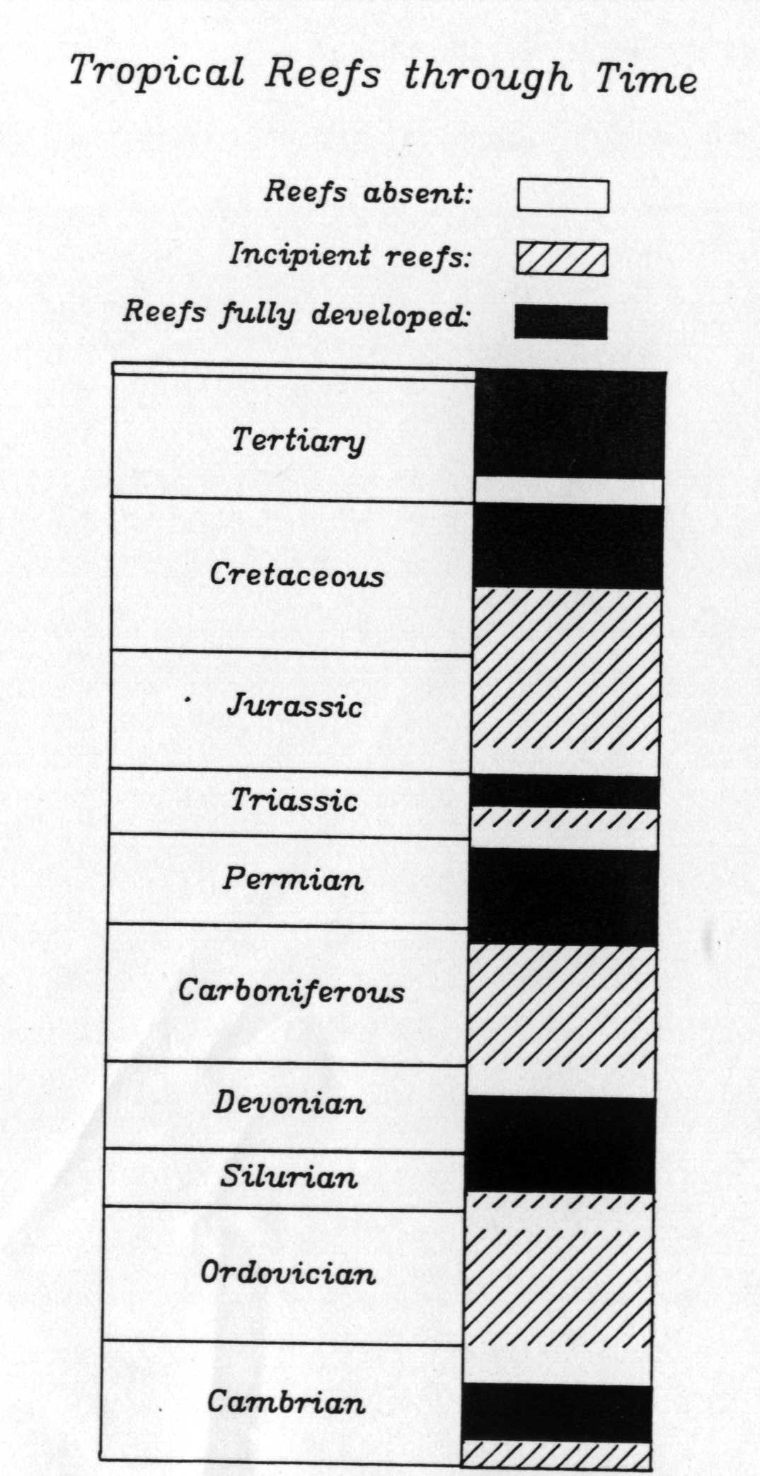
礁石發育與不發育的輪替，部份基於改變的地理與氣候因素：大陸漂移以至氣候型態改變。但是最重要礁體存在或消逝的因子是生物性的：是指生物是能夠建造其骨架的能力。在圖2-2中，所有在礁體消逝的時期是緊接著主要大滅絕事件接踵而出現的。顯然的，大滅絕事件消除了關鍵性的礁體生物。因而，除了最近一次的滅絕（白堊紀末期），要重新演化發展出礁體生物需要數千萬年的時間。每次，礁體重新發展，而其種的內涵迴異於前次所存在的礁體生物。
今天的珊瑚（六射珊瑚/石珊瑚）是相近期演化發展成形的：直到三疊紀中期，大約在二億四千萬年前（240ma BP）它們才在化石紀錄中出現。然而礁體具有相似基本構造與生態的幾乎可以在顯生宙一開始就發現到它的化石紀錄。那些礁體則是由不同生物類型驚人的種屬所構成。

<圖2-2：出現熱帶礁石隨時間的變化。可以發現礁石完全發展的期間沒有超過一半，同時在那些完全沒有礁石出現的間隔之後，常常伴隨了大滅絕的現象。>
許多早期的礁體利用鈣藻做為主要的結構物。之後用海綿為構造立體；緊接著利用一些現今已滅絕的珊瑚族群，在解剖上迴異於現今的珊瑚礁。甚而一種貝類，稱為厚殼蛤類（rudist）也能造礁。厚殼蛤礁在白堊紀海洋極其繁盛，但是在白堊紀末期大滅絕事件（或者之前不久）完全消逝了。厚殼蛤是極不尋常的貝類，常被人誤認為珊瑚，因為它有些類似珊瑚的形貌。
熱帶礁石的歷史對一般生態系的歷史而言極其特殊。它似乎相當漫無目標的──一系列突然的從一個系統移轉到另一系統，而這種改變經常是受到所依靠建造者大規模廣泛滅絕所趨使造成的。

◎飛翔的爬行動物
假使我們能夠看到爬行動物具有五十呎寬的雙翼翱翔在現今的海岸，那是一件多麼賞心悅目的事！飛翔，如同視覺系統曾經演化發展好多次。也如同視覺系統，它有時發展出極其精緻，如同飛翔的爬行動物，而有時則非常的簡單，像是飛鼠或者今天的飛魚一般。
非行的爬行動物，總稱為翼龍類（Pterosaurs），出現於大約二億年前（200ma BP），到白堊紀末期大約六千五百萬年前（65ma BP）。巨型的無齒翼龍（Pteranodon）比任何現生的鳥類要大的多，而比許多飛機都要大型。其沒有羽毛的雙翼形成大型褶皺或伸展的皮膚，從手指相當修長的骨骼延伸，每個前肢各具一翼，很像是蝙蝠。
然而，有些較大形的翼龍可能大部份時間依賴滑翔（依氣流而滑動），它們能夠自平坦地面靠強而有力的翼起飛。有關翼龍模型，很深入的理論與實驗工作做的很多，包括了風洞試驗，結果證實翼龍確實是有效的飛翔者。但是我們就無法知曉倒底它們多有效能。這些龐然大部在地球存活大多數時間和鳥類共存共生。但是我們卻不知道那時候鳥類飛翔的能力。
飛翔的爬行動物沒有任何後裔存活。它們僅僅是另外一群成功的族群，出現在地球上，繁盛一段時間然後消逝滅絕。注意到它們存在地球上的時間可倒是到目前為止比我門人類要長遠三十倍呢！

◎人類的演化
在演化戲碼中，人類是最後登場者，而它們的歷史極困難去研究，因為化石紀錄極其糟糕。我們祖先絕大多數生活在高原地區，化石極不易保存。同時人類歷史非常短暫，而族群又非常小，在我們祖先中，滅絕似乎並沒有扮演重要角色，雖然在零星的化石紀錄可能隱藏很多的資訊。
關於在生命演化中人類的演化有一點重要的事項值得一提。我們一般認為人類的智慧是我們的種屬中最顯著的特徵，這可能是真的。但是高度的智慧有可能曾經在顯生宙中任何時間，甚而任何族群中演化發展──在爬行動物、魚類、昆蟲、甚而在三葉蟲中。宣稱昆蟲可能曾經發展出像我們一樣的智慧，聽起來有些極端；畢竟，它們具有較小的腦袋容量，因而顯然智商不高。但是我看不出有任何神經學上或其它原因為什麼昆蟲不能發展出智慧，伴隨解剖上與胚胎學上的改變來完成它。同理，智慧根本無需演化。
這種反應變成重要的，當我們考量到人類相同的智力出現於外星生物之間，假若它們真的存在的話。正在進行推動的計劃，例如美國太空總署尋找外星智慧生物計劃（SETI），就很慎重的考量這個問題。通常這個觀點是：任何演化的生物系統必然被期望過很類似的演化階段──趨使到智慧、科技上的文明，以及發明電波的溝通方式。雖然，這個觀點的擁護者並沒有堅信外太空生物和人類長相一致，但他們卻期望ET的行為與智力和我們類似。這種觀點在古生物學者與生物學者之間並不風行，因為顯生宙的紀錄並沒有任何證據能支持這種預測與一致性。然而我強列同意這個目標，我對尋找外星生物計劃強列讚同，祇有藉著在外太空中其它地區發現到生物系統，我們才真正有辦法去了解我們自身的生物系統是否有還沒有認識到的可預測的型態或趨向。

◎活化石
我們都曾經聽說過有些物種曾經存活沒有改變，歷經百萬而千萬年之久。一般熟知的例子像是：蟑螂、嚳、鯊類、空棘魚（Coelacanth fish）、銀杏、與馬尾草。通常的推論是，這些種屬在演化競爭中是優勝者，曾經找到理想的生境，因此能避開滅絕事件。他們也推論認為之所以能持久存活因為它們簡化生活形式，以致能在最艱困條件下生存而且幾乎能以任何食物為食而存活。鯊類可能是最典型的活化石。鯊魚並非很聰敏，但是很強而有力，難於被宰殺，能夠掠食任何東西，不論死屍或者活體。鯊魚也具備有非常明顯原始的外貌。
我以為幾乎在上一段我所寫的每一個話都是廢話！首先，沒有任何一例指示現生的種和化石種完全相似。現生有上百種鯊類，從Nurse Shark到鎚頭鯊的不同，以及所有其牠類型在解頗上與祖先型完全不同。化石的嚳出現於侏羅紀和現生的看起來很像。但是這祇是浮面的印象，根植於以前和現生的嚳與其它一般的crabs很不同的印象而已。詳細研究，我們決不會將侏羅紀的嚳與現生的嚳搞混。
生命的歷史確實曾經經歷了非常廣泛速牽上和量上的演化改變。大部份種屬我們稱之為活化石的，像是空棘魚，或許就是在這種速牽中較緩慢的一端，但這卻沒有任何證據顯示抽離不同的演化型態。更重要的一點在於，沒有任何證據顯示生物曾經演化能免於滅絕之途！
在這一章裡，我已經強調了，在包涵生命歷史中，對於其演化事件的序列，缺少可預期性，在化石紀錄中沒有任何一點我們能夠端視任何一個特定的事件而說：當然，它必然會那樣發生。假使飛翔的爬行動物沒有發生出現過，沒有任何的解剖學者或者生理學者會執疑它們的不存在。同理，我們並不知道是否生物性可能的身體工廠或者生物存活方式已經消失殆盡了。假若我們能夠想像生物可能的所有設計型式，我們無法（至少目前）去說是大部份或者僅少部份的設計曾被試驗。生物能夠利用輪子或找風吹的帆似構造來移動的方式顯然未見（雖然這裡涉及怎樣去定義輪子或帆之類）。是否輪子或者帆是不切實際的，或者對現存生物是不可能的呢？或找它們是有可能的，但是尚未演化發展而出？在演化生物學的領域裡這種層次的不確定，對其它領域裡的科學家們而言，他們熟悉於非常肯定與可預期性，就會發生不同的執疑與困惑。
對於任何堅稱在過去三十五億年的演化歷程是無可預測的，我在此必須提出警告，無次序的出現可能僅僅是反應了我們的忽視：非常可能在演化上已有明顯的一種型態，祇是即令數據佈陳眼前，至今我們仍視若未賭。同樣，假若我們真的發現了外太空的生命，我們將最後能夠去辨證那一種，假如有任何一種的話，在地球上的生命特徵是〝正常〞的，或者是無可避免的。

第三章 賭徒破產和其它的一些問題

賭徒遊戲
假定你是一個賭場的賭客很幸運的找到了一個公平的賭博遊戲──在每一次賭局中你和莊家都各有50﹪的勝面。這或許是輪盤賭具，沒有平手的機會。你賭紅色或黑色，每一色出現機率完全相同。你口袋有十塊錢進場，而以一塊前壓紅色出現。假使輪盤出現吃紅色，你贏一塊前，在你有了十一塊錢賭資。如果出現黑色，你輸了一塊錢，因而僅剩下九塊錢。繼續下去，賭本會在一塊錢的範圍內擺動，直到下面三種情況之一出現為止：（1）你破產了，（2）賭場破產了，（3）你用盡了時間或者另外理由決定離開。
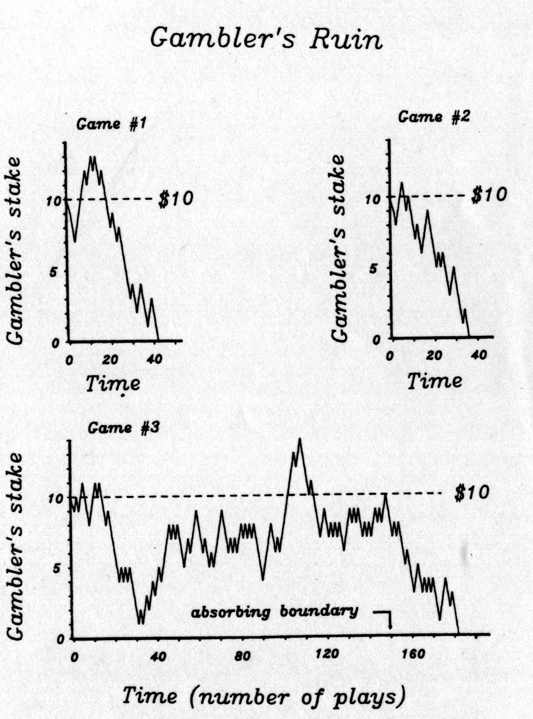
圖3-1顯示在賭場戲碼的幾種可能狀況。雖然利用家裡個人電腦模擬的隨機數字遊戲，它們可能輕易的用翻轉硬幣方式或者利用紅與黑花色的紙牌來進行遊戲。在每一種模式中我們的賭客最後都面臨著破產，但是在模式3中，賭客確實有一陣子狀況極佳。
＜圖說3-1：在機會均等賭局（即賭客確實與莊家各擁有每一局50﹪的勝面）中，模擬的賭博結局。賭客最初始的賭資為十元，每一次下注一元。因此賭資隨機的波動上或下的範圍內。賭客結束賭局當達到引人入勝的臨界點─零點─到達時。每一個遊戲就像是一個生物屬具有開始時10個生物種的存在的命運。當種分岐產生另一新種時，生物種的數字上昇，而當生物種滅絕時，則轉趨下降。＞
剛剛討論到的最簡單形式的賭客破產問題，被統計學者引用好幾年做為一種機率的模式。無可避免的，關於賭徒破產，有好多特殊專有名詞來描述。比方說，沿著圖3-1之中賭徒運氣的路徑稱之於〝隨機行走（random walk）〞。一旦開始，隨機行走就不會傾向於回到原來所占有的層次位置。假始賭客開始於十元的賭資，沒有任何力量驅使這個路徑保持接近十或者重回到十的位置。這個系統不具有記億性。當然即令最好的賭客也知道這件事：冗長失敗之途並不會改變勝算而致富。
在圖3-1中每一圖的水平基面代表了零賭資──即賭徒失掉原來所有的賭資而面臨破產之境。這個基面稱為─〝吸取界限（absorbing boundary）〞，因為如果路徑達到這個層次，無回頭路，遊戲即刻終止。我們能夠改變這個條件，假定當你破產時，賭場給你一塊錢繼續玩遊戲。在這情況下，圖的下方變成為一個反轉界限（reflecting boundary）──你至少可以有往上一步的反身機會。我不知道有任何賭場會幹這種事，除非你事先提出了戶頭。
在圖3-1中的第三個遊戲，賭客在遊戲中很早就從10塊賭資落到1塊錢的谷底，然後昇到14塊，而最終落到零的吸收界限。假設賭客開始時賭資為九塊錢而不是十塊錢，而遊戲其它部份類似。那麼零點將出現在開始的滑落趨勢上，賭客就絕不會享有爾後短暫成功的樂趣──以及離開享有小小的樂趣。這就強調了最開始賭資大小的重要性：開始越高，那麼離吸收界限就越遠，就越可能賭客保持玩遊戲的時間就越長。
理論上，賭場能夠藉著提供一個機會均等而實質獲益，祇要它們規定賭客每次下注的上限即可。這是因為典型的賭客進到賭場所擁有的賭資較莊家遠遠接近於零點的界限。在賭徒破產問題中其上界也是個吸收界限（賭徒破產），但是這個界限通常太高，對每一個別的賭客而言不太關切亦無關聯。然而，考量到一個豪客進到公平賭局，具莊家剛好一半的原始賭本。假如這個賭客被允許玩的足夠久或者下注足夠大，那麼他讓莊家破產的機會是50﹪。
在滅絕的議題中，我們或許想像賭客的資本就相當於在演化族群中的生物種數量。我們原始賭資十元的例子或許是一個屬中10個種生存的在地史上某一時段裡。我們將使用地質時間尺度的百萬年單位，而不是賭局的時間尺度。在每一個百萬年的時距中，每一個種存活到下一個百萬年的機運是50﹪。假如它存活了。它就有50﹪機會產生新種。那麼對這個屬的命運我們能夠做什麼樣的預測呢？
幾個有趣的預測是可能的。例如，〝生物種的數量（即生物多樣性）就會像在隨機行走模式中一樣上下波動〞。生物滅絕降低了多樣性；生物種化形成新種則增加多樣性。祇要滅絕和產生新種的機會相同，則產生了隨機遊走的結果。
更進一步，〝最終屬的滅絕是無可避免的〞。這是有些反直覺的，但它卻依循著一個在〝零點種〞的吸收界限存在的事實。我們已經看到，隨機遊走是自由的上下波動，無限制的。如果沒有上限，那麼隨機遊走最終會趨使達到其下限。
當然我們能夠特定出一個上限，相類比於賭場的所有資產。在全球生物的內涵中，其中吸收界限或許將會〝銀行導致破產〞經由產生新種過量，而使得其它的屬無從存在。那麼全球所有的種都將屬於同一個屬了。這就像正常賭客贏了整個賭場一樣不太可能的。因而，在所有實際的目的下，一個屬最終的滅絕是可預期到的。

隨機選取的概念
在自然界中，隨機選取的意義為何？擲幣猜正反面被稱為隨機的。對大多數人而言，其結果就純然是機運的問題──沒有任何原因的。但是錢幣的投擲肯定是受制於因果的。幣的正面或反面朝上，依賴於幾乎是無法估算的物理因素，包括了開始擲之前的朝上的方向，投擲力道──因而牽涉到錢幣在空中翻轉的次數。同時重要的也在於氣流的狀態（包含風的因素）同時或許包括了大氣壓力，我們還未論到錢幣自身的狀態。（幾乎同樣的狀況是馬蹄鐵的投擲，順便一提，好的玩家甚而能夠控制馬蹄鐵在空中轉的次數呢！）。錢幣的投擲是如此複雜以致我們無法或選擇不去模擬所有決定的因子。
換個方式，我們選擇去假設這種複雜的原因將合成使得錢幣投擲起來像是其作用為隨機的。既選擇了這樣的前提下，我們就可以忽略掉所有氣流及其它的細節，同時歸諸於統計學上的假想正面與反面是機率相同的。這緊接著，可以執行數學的作業來涉及隨機的事件，能夠讓我們去回答一些問題，諸如：在一連續反面出現二十次的的機率有多大？假想為隨機是一個伴隨的複雜性，我們能夠有一個可依循的現象以致我們得以獲致有趣並有用的預測。
大部份的科學家與哲學家現在都同意，在自然界沒有什麼事物是真正隨機的。氣體中分子的移動，冰川的前進，颱風的形成，地震的形成，以及傳染病的散佈都有其緣由。在某些例子中是可能同時值得去查其緣由的。尤其在地震與疾病中確實如此。但在一些其它模式中，我們無法或選擇不去了解去認知。比方說。假設在氣體中分子的移動為隨機的。我們能夠得到氣體定律（Boyle's定律等），那對於無數工程上的應用至關重要。
或許在自然體系中對隨機最佳定義是：〝所謂隨機事件就是指那些事件除去其或然率外，無可預測的〞。大約70﹪的降雨預測就是這樣的範例。
應用賭徒破產的方法至滅絕概念上，我們談論到類似的可能性。我們假設有許多原因，或許因素很大，使得生物走向滅絕之途。我們觀察在化石紀錄中滅絕的模式幾不可分。談論到生物種的命運，這相當是說假如一個壓力或者災難沒有碰到你頭上，另外一個必然還會一樣。一旦我們假設了這種隨機的行為之後，我們就可以隨心所欲的來操作這個模式。這樣的門徑得以建構可能的普遍性歸納，那是較陳襲舊式個案研究所無法達成的。

為生存而豪賭
在一個屬或者任何相關聯種的族群其演化史中，都存在剛剛所討論到的某些隨機的概念。非常複雜的物理及生物因子將會決定一個屬中每一個種將會存活多長以及種是否會分支形成新的種。種的滅絕使該屬的前景減弱，而種的形成則保護其存活。曾經有人認為，屬並非為生存而奮鬥──它們事實上是在豪賭。
僅藉由好運道本身。一個屬（或任何其它的族群）或許能生存一段時間，就如同一個賭徒或許能以戲劇性的成功。更進一步而言，假使經由好運道而產生許多的生物種──相當於在賭場裡大贏家一樣──使得該屬在未來幾百萬年內滅絕的機會將大為降低。因而大量的生物種存在將提供給這個族群暫時保護不致於滅絕掉。
今天在現生的哺乳動物中存在有較多的囓齒目（大約一千七百多種）。其次在分歧度上較多的是蝙蝠類，大約多於900種。因而，幾乎所有現生哺乳動物之種三分之二是囓齒類或者蝙蝠類。這可能僅因為是運氣好嗎？這族群有可能是在生存史中早期享有新種產生之樂，或者幸運的免於滅絕之命運？或者它們祇是緣於某種特定的生物原因而在存活以及／或是新種產生方面特別專長？
在決定這兩者之間的可能性時，一個困惑在於隨機的作用機制具有非常廣泛的產出物；在那個寬廣範圍間，其格位通常是不可預測的。對囓齒類或者蝙蝠的問題在於：這個族群的演化史是否在一個勝負均等賭局所期望極限之內，或者新種產生的過剩已經超出合理的統計學上的期望？假若後者是正確的，那麼它們必然做了什麼正確的事情。在Will Cuppy所撰寫〝如何造成滅絕〞一書中，他認為知道這個答案。他寫道〝蝙蝠也將噗通墜地，每一個人都知道，除了蝙蝠它們自己茫然未覺〞。

不同的滅絕與新種發生的效率
在所有這些討論中，我一直假設新種的發生與滅絕的速率是相同的。就好像一個種的誕生與的死亡被認定純然相同一樣。這種情況怎麼可能成為事實？尤其是種的誕生與種的死亡是如此不同的現象。
有兩種回答方式。首先隨機游走的邏輯引申極適切，具有不相等的機率──僅需將其數學程式稍為修改即可。回到賭場的戲碼，莊家正常情況下建構一個機率上的不平衡，因而獲利較大。這時隨機游走仍然可以適用但是偏頗稍為對顧客不利而已。因此，我們可以輕易的操作像演化的模式，其中新種產生與滅絕可能是不同的。比方說，我們能期望，囓齒類與蝙蝠曾經生存在其新種的產生較滅絕更普遍。我們前面提到過，囓齒和蝙蝠僅是太幸運了能贏得均等遊戲中的勝局。有些賭徒確實贏錢而且還是經常性的勝利者。
關於假設速率相等的第二個對這個問題的答覆是注意到在生命歷程中所有新種發生事件的總數和所有滅絕與存活現生種比率為1000：1。假若在地史中有四百億的生種曾經存在過，同時假定今天有四千萬的現生種（要記在心裡我們並不知道確實的數目），那麼必然曾經有四百億的新種發生，同時有三百九十九億九千萬的種曾經滅絕。因此，從長期平均的新種產生率和滅絕率大致是相同的。不論這種相近速率的原因如何，這些數字顯示一個輸贏均等模式是合理的。

不對稱的柱狀分布圖
古生物學者曾經做了許多的電腦模擬以便獲取一些關於在生物多樣性隨機游走結果的範圍概念，假設同樣或者相異的種發生與滅絕速率的不同情況。有些模擬的族群能夠擴張到超出了電腦的容量；而另有一些結果很快到達了滅絕境地。當最初始的族群很小時，族群的滅絕最為普遍，就好像在賭場的賭客如果一開始時賭資很小，接進於吸盡臨界線，最可能很快的就會破產。
在演化中，根據定義一個群體比方是屬或者科必然始於單一種。對初生的族群要存活，這個奠基的生物種必然要在滅絕之前，形成新種。因為新的演化族群，開始時很小，通常他們無法持續很長的時間。這個因而在生命歷程中產生一個很重要的局面：大部分生物種的族群，其生命的歷程較之所有族群平均值為短。圖3-2顯示化石屬其生命時程的柱狀分佈。具有一不對稱的歪形，非常多的短暫時程而僅有少數的長期生命時程。
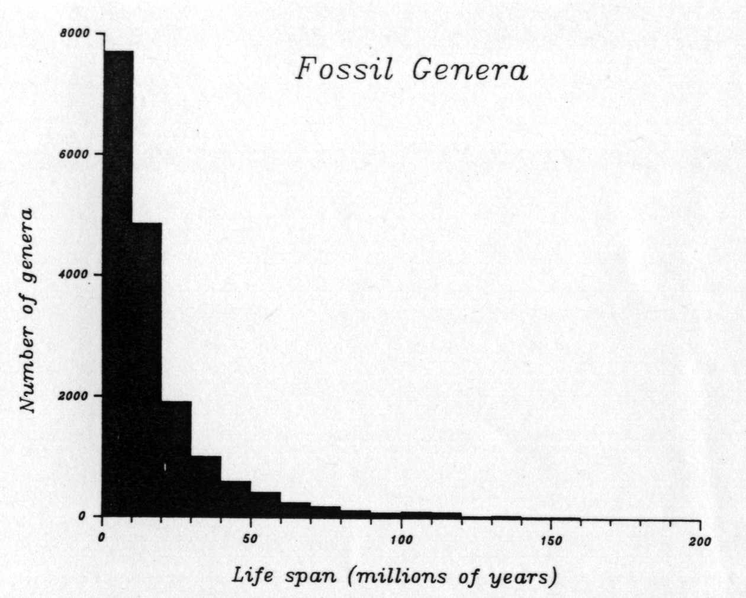
＜圖3-2解說：柱狀圖中顯示在化石屬中地質生命時程的分佈狀況。在化石屬其平均存活時程大約二千萬年。這個圖呈高度不對稱的歪形──與長於平均值的生物總數相比，有遠遠多量的生物種其存活時程低於平均值。（根據J.J. Sepkoski所統計17,505個生物屬的從活時程資料而來）。＞
這種不對稱的歪形變異在與滅絕問題密切相關的重要生物特性中是極特別的。這包括了：（1）在一個屬中種的數量，（2）生物種的生命時程，（3）一個生物種中的個體數量，以及（4）種的地理分佈。
在每個項目中，較小的〝事物〞是最為普遍的。讓我提另一個例子。現今生存大約有4000種哺乳動物，形成大約1000個屬。大約有一半的屬僅有單一種，約15﹪有兩個種。這個數字如圖3-3所示很緩慢的下滑，因此，僅有少數的屬具有超過25個生物種。再現生哺乳動物屬中最繁盛的大約有160個種（小型食昆蟲動物）。平均每一個屬大約有四個種（4,000/1,000)，但是因為其不對稱性的歪形，全部四分之三的屬具有1，2或3個生物種，因而低於其平均值。
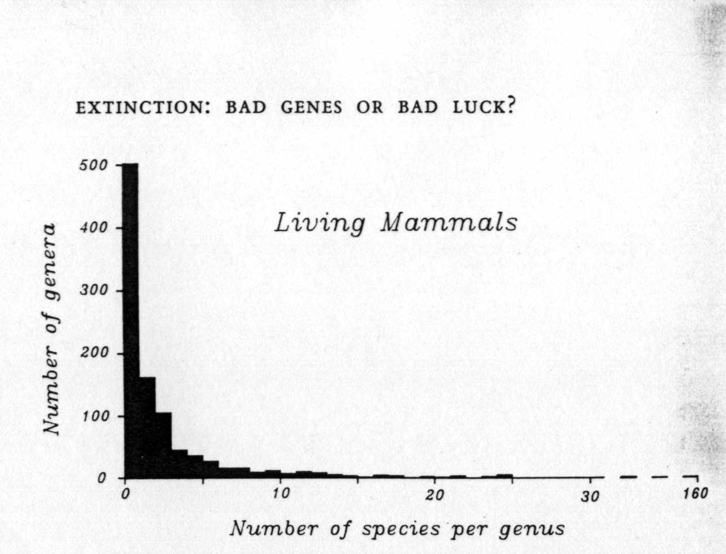
＜圖3－3解說：在現生哺乳動物中屬大小的不對稱分佈圖。大約有半數的屬僅有一個種。具有十個種以上的屬非常稀少＞
讓我在此對前面所說的一些觀點做些結論。緣於某些理由，從理論及觀察中發展──有些是依據了賭徒破產問題而來──我們得以歸納成下面四點：
（1）大部份的生物種屬都是短命的（比較於其平均值而言）。
（2）大部份的生物種具有很少的個體存在。
（3）大部份的屬具少數的種。
（4）大部份的生物種占有很少的地理區域。
不對稱歪形的變異在自然界中極為普遍。然而奇怪的是，我們大多數人被訓練去相信在自身然現象中變異是呈鐘形分佈，在平均值之上與之下具有相同多的數量──不論我們談到人的身高或體重、氣候、或者籃球賽的分數。沒有事情比這件事更不合事實真象了。
當然，鐘形的曲線（數學中被稱之為常態或者高氏分佈）在自然界中有時確時發生。祇是其它形狀是較為普遍存在的。統計學者牽強於這種問題因為許多最佳的統計學上的測試是設計在鐘形分佈架構之上的。常常他們避開了困境是藉由移轉其原始的資料──換句話說，扭曲了量度的尺度因而他們能夠視其結果好像具有鐘形的分佈。其中之一的類似移轉通常是轉換所有的量度至其對數（有時甚而開平方根上）。假若其移轉的數字具鐘形分佈，分析者就能進一步的測試來假設這種的分佈曲線。

其它的模式
賭徒破產的問題曾經引導我們歸納出關於生物種的事至關緊要於滅絕問題。然而許多模式，尤其是歪形曲線也同時可以約略作用而與賭局或者生物無關。
假設你取一根杖100英尺長，在其間25個隨機的點折斷──不要刻意取中點或任何特定點。結果你得到26個短的杖。現在量度並計算每一個短尺，並做成柱狀分佈圖。其變異形狀會非常像剛剛所提到的生物種屬圖形：一個高峰趨於左方，而在右方有個長長的尾巴延伸而出。圖3-4顯示電腦模擬的結果。
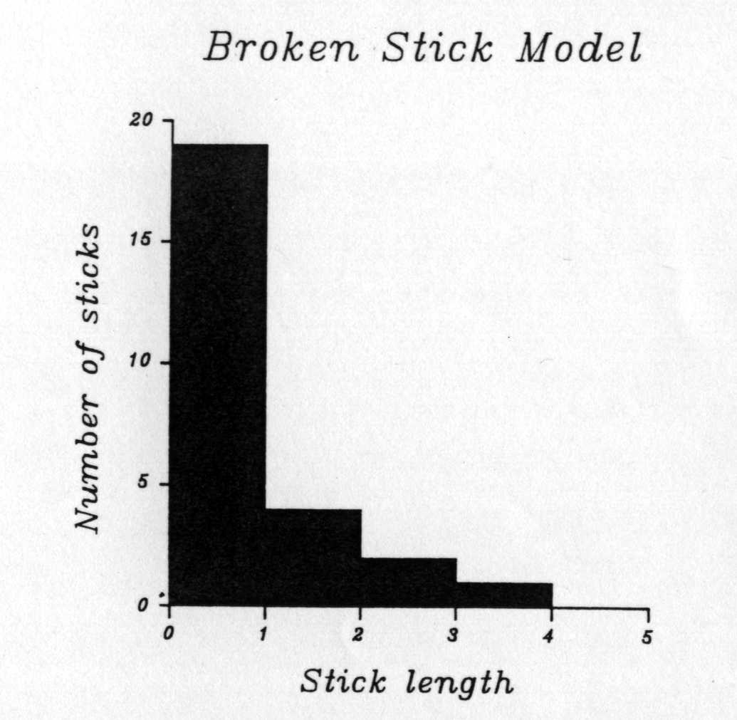

[圖3-4解說：一根長杖在其間隨機選取25個點折斷的電腦模擬圖。這個條形分佈圖顯示了短杖的長短分佈。相當歪斜的情況回想起在自然現象中普遍見到的分佈曲線情況]──折斷長杖的模式

在美國城市人口的大小變異情況也顯示了類似的模式，也像其它許多我們可以量度估算的事項一樣。所謂〝折斷長杖模式〞是許多之一曾經引申到這些模式中，而且許多的研究曾試圖解析尋找出那一種模式最聽來合理或者最合於觀察的結果。為了本書的目的，重要的在於許多分佈曲線是歪曲的形狀。它們和我們所學到的對稱性，鐘形曲線甚而根本不接近。
在滅絕中的一個經驗教訓是從這個分佈曲線中學到，有些植物或者動物，先天上的，比其它的生物要先滅絕。今天存在的絕大部份生物種具有較小的族群並生存在較侷限的地理環境中。這是我們很少注意到的。種族群繁盛且分佈廣泛的最受注意但是在數量上極其稀罕。就是因為這個原因，得以對哺乳動物與昆蟲撰寫控制頁數厚度的有用野外指引書籍。這也就是為什麼，當環變成艱困時，不論是生物性因素或者物理性因素，許多稀有生物種最容易遭致滅絕的厄運。所以，當我們說到某一個滅絕事件消除了40﹪或者80﹪的生物歧異度時，我們也應該特別指出到底是那部份的40﹪或80﹪。這個事件的獨特性將在於這些逝去者是否屬於那些數量繁多，全球分佈的種屬或者僅是局部地區性的特有種屬而已。

家族滅絕的解析
英國18世紀後期／19世紀初期的經濟學家Thomas Malthus被人稱道的是其在人口增長與其社會影響方面的概念研究。其論點認為人口成長永遠是比食物供給要快速，這強烈的影響到達爾文在其發展天擇的理論。因此，非常奇怪的是馬爾薩斯最有名的工作，其人口論專書，應該在滅絕問題的議題上提供一個極重要的扭曲。
在論文中有一小段專注討論在瑞士首府伯恩（Bern）的人口發展情況。馬爾薩斯比較主要家族得姓氏名錄──登錄於中階級的家族成員，例如：商人工匠等等──從一五八三年到一七八三年前後超過兩百年的歷史。明顯的讓馬爾薩斯驚異的在於，在名單最初始的家族有超過四分之三的到最後全然消失不見了。（雖然全體人口的總數是很穩定的）。所有那些消逝的姓氏家族，或者死亡，或者離開伯恩。馬爾薩斯對其觀察結果並沒有解析。而且在這個範例中在作業時並沒有被注意到僅重視於人口的增長而忽略了人口的死亡。
經由了十九世紀，在其它族群中，極高的家族滅絕速率被注意到因為有很好的記錄，尤其是在歐洲皇室家族以及大英帝國的貴族族群中。所有事情是反直覺，反直觀的。每一個人都注意到有許多的家族其姓式能夠追溯回去好幾個世紀。但是統計結果非常堅定。
高程度的姓氏滅絕被大部份觀察者解釋為在上層社會生活時遭受到一些基本上的弱點。資產階層及皇室家族在某種程度上不太可能長命或者生育較多的孩子使其家族持續發展。這種解釋是根據了默企的假設，來自下層社會階層的資料會是顯示較為穩定。有許多年以來，沒有人會去試圖驗証一下。
然而，一個典型的數學研究，在一八七五年由Francis Galton與H.W. Watson發表,顯示了馬爾薩斯原始的觀察確實是期望應該如此的。而當更廣泛的人口普察資料整體人口分佈分析之後，Galton與Watson的結論被証實了。
因此，大部份在人類族群中家族的姓氏具有極令人詫異的短暫生命史。一個新的家族姓氏常常始於一個或非常少的個體，而這個姓氏能否延續幾代，是基於奇特的機運：有多少男孩（姓氏延續的性別）誕生以及他們能否存活再生下後代。任何一個家族的大小波動就像是一個隨機游走型式。假如整體的誕生牽高到足夠造成族群成長，則這種隨機游走或稍為偏向於維繫家族姓氏的存活，但是這種偏頗並不會強到避免賭徒破產的命運，尤其是新的家族開始都是很小的族群。因此，有許多美國人的很大型家族姓氏──像熟知的Smiths及Johnsons是極為少數的。這些家族的成功存活或許類比於哺乳動物中的囓齒類和蝙蝠類的情況。
關於人類姓氏一個最後的說明是在人類族群經過幾千年以來發生了甚麼樣的情況？由於姓氏的滅絕，整個族群必然變成集中於越來越少的幾個家族中，到最終結果（若時間無限延伸）其族群僅剩下一個家族。因為姓氏主要在於分辨或者標示家族的系譜，在任何族群中必然有一些最理想化的數量。當姓氏因為滅絕而變成太少時，我猜想在家族中有強烈的企圖去分支，而新的姓氏開始了。這是一種演化上的分支，但是卻沒有任何在生物世界中可以相提並論的例子。或者有嗎？

第四章 大滅絕 Mass Extinctions

大滅絕是一個信筒，一些通俗刊物的最愛，首版故事的主題，電視節目，許多專書，甚而搖滾樂的題材。Disscover雜誌將其一九八九年十月號的專題定為：本世紀科學──八0年代八個最大的科學概念。其中概念五，由Stephen Jay Gould所撰的論文題目為：死於外太空隕石，就是關於滅絕。在一九八九年末，同樣的雜誌將大滅絕歸名於過去一世紀以來十個科學上最頂尖的發現之一。每個人都介入談論，從經濟學人雜誌到美國國家地理雜誌。
對滅絕如此充斥的興奮有更多重原因，一個最顯著的，並且確定是最重要的一個原因，是在一九八0發表備受爭議的研究論文，由L.W. Alvarez，W. Alvarez，F. Asaro與H.V. Michel所共同提出的。這篇論文提出了大約在六千五百萬年前，一個巨大的天外之慧星或隕石轟然撞地，以致造成了生命史以來最嚴酷的大滅絕事件。事實在於這次的滅絕獵殺了恐龍而增加了普遍的熱門興趣。
然後在一九八四年，Jack Sepkoski與我聯合發表了一篇論文宣稱過去幾次滅絕事件的高峰在期時距上像鐘擺一樣有週期性，大約每格二千六百萬年來臨一次。這個結論導致了天文學家提出一連串太陽系或者天體的解說模式，其中為人稱道的就是一種理論宣稱我們的太陽系具有一個較小體積的伴星（被命名為復仇女神Nemesis），它每隔二千六百萬年會干擾我們星系的軌道，造成了在地球上的流星雨。這種複合的假說造成了更多的困惑和不同的爭辯。
這些科學上的事件，已經對大滅絕一事足夠造成了莫大的興奮，然而不同的理論也陸續的被提出，包括了所稱世界末日最後審判的場景，將自然幸臨我們文明之中的說法。大規模的滅絕事件誠然是蹂躪式的災難，假如是由於和慧星碰撞所致，其發生將是立時的而且戲劇性的，它有可能再次發生嗎？假若是的話，什麼時候？
同時在過去也提到了人們普遍對全球戰爭與核子冬天的恐懼感，增加了我們談論全球的大災難。假如那是真象，全球暖化與溫室效應可能也是五味雜陳的其中一部份。
當古生物學者被問道地史上倒底有多少的大滅絕事件，異口同聲的回答將會是五個：在奧陶紀，泥盆紀，二疊紀，三疊紀與白堊紀各有一次，這些事件被習稱為滅絕的〝五大〞（Big Five）。當再深入問道，在五大之間什麼事情發生時，古生物學者通常回答有持續性低層次的滅絕，被稱為〝背景〞或許其中有些高潮超出背景值，但都不夠規模，而不足以稱為大滅絕事件。
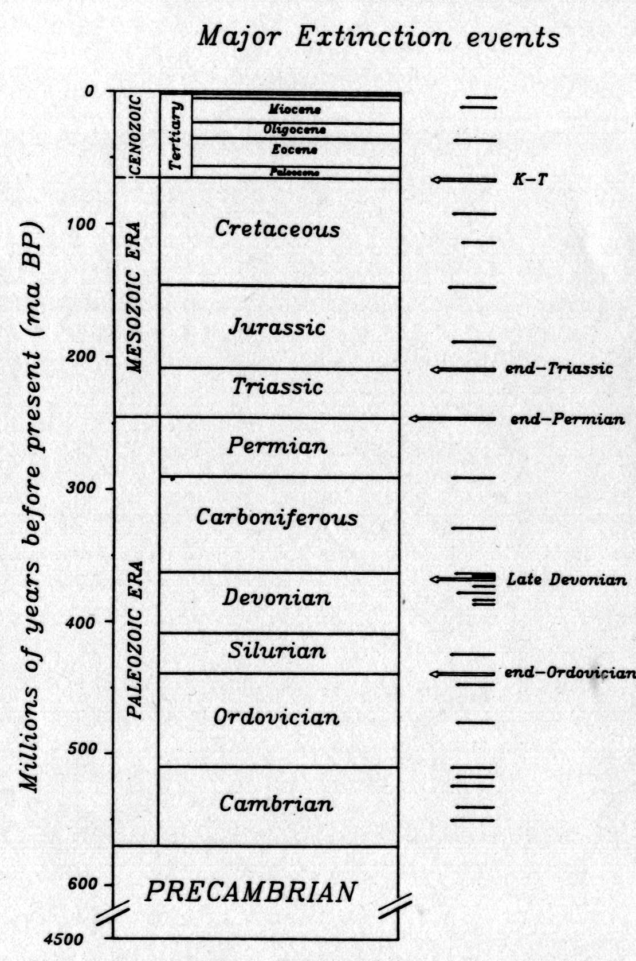
圖4-1試圖顯示不同規模的滅絕事件，較長空心的箭頭就是五大滅絕事件；其中在二疊紀末期（大約二億四千五百萬年前，245ma BP）是最大規模的一次。較短的箭頭指示較小的規模事件，而其間箭頭長短各異約略是根據滅絕強度推算的。

＜圖4-1解說：地質時間尺度標示了在顯生宙時的主要滅絕事件。箭頭長度大略和滅絕強度相成比例。標示的事件是滅絕的主要五大事件。原因根據Sepkoski，一九八六年而來。＞
這個圖引發了幾個有趣的問題：滅絕是怎樣量度的？大規模滅絕的時距是否足夠短暫而能夠被稱之為一個事件（event）？在大滅絕與較小規模的滅絕事件是否具有基本的不同──除了其規模本身──如同我們所使用辭彙所引申的含義？在深入探討這些問題之前，我將簡略陳述一個大滅絕事件。

◎白堊紀/第三紀大滅絕事件
在五大滅絕事件中，最清楚被證實的就是發生在白堊紀末期的事件。通常被稱之為K-T──引申為介於白堊紀（簡寫為K）與緊臨較年輕的第三紀（簡寫為T）界線。因為那是最接近現代的五大之一，其中的岩石與所含化石保存的最好。同時，來自白堊紀的沉積物廣泛分佈，因為那時正好處於大陸被廣泛分佈的淺海所掩蓋，留下很好的海洋紀錄在今湍天的陸表之上。
幾乎是所有的植物與動物族群──不論陸上或海洋之中──在接近白堊紀末時失去了眾多的生物種屬。海洋中動物大約有38﹪的屬級遭受滅絕之苦；而在陸生動物中，打擊稍為嚴重。這是一個很大的數量，當我們考慮到一個生物的屬要滅絕，先決條件在於其中每個種中的每個個體都要消逝不見。陸生植物似乎命運較好，雖然其化石紀錄並不頂好，使我們難於確認。
在海洋中，主要消逝的種屬是集中於那些海洋爬行動物，有骨魚類、海綿、複足類、菊石（軟體動物與烏賊有親緣關係）、海膽、與有孔蟲（單細胞具硬外殼的微小生物）。其中有些在白堊紀末期之前就已經式微了；另一些則是突然的死去。
在陸地上，恐龍是最明顯的犧牲者，但是大規模種類的消逝廣泛發生在其牠的爬行動物，哺乳動物與兩悽類。在北美洲西部，在接近或正好白堊紀末期時，有三分一的哺乳動物所有屬消逝殆盡。
當然，有存活者。鱷類、蛙類、龜類、蜥蜴及哺乳類都存活下來──族群整體而論──雖然有些種消逝滅絕了。
在某種形式而言，一張犧牲者與存活者的清單往往被誤導。任何宣稱哺乳動物存活了，卻掩蓋了它們同樣遭受嚴酷打擊的事實。太過於強調主要分類族群的命運通常導至在追尋大滅絕緣由上造成過度簡化的偏頗──造成一些似是而非的問題像是〝什麼樣的原因能獵殺整個恐龍族群而完全不影響哺乳類動物？〞
更重要的，清單隱沒了關於滅絕更戲據化的影響──關於一些非常大量種的廣泛死亡。比方說，許多在K-T界線沉積物顯示了在陸生植物紀錄中一種突然的變遷，從顯花植物的式微到進入蕨類植物的優勢。這個被熟知稱為蕨類植物的崛起，在連續沉積序列的幾個厘米地層中，蕨類的種子從25﹪增加到99﹪之多。這種變遷，讓人想起今天通常在一次森林火災事件中植物相的遷移情景──原來的灌木被機運入侵的植生，主要為蕨類植物所取而代之。
接續蕨類的突然崛起，顯花植物再次滿佈，僅少數的種類一去未返。假如說我們僅僅計算那些種與屬，那麼這種事件的創傷就被忽略了。這也就是Digby Mclaren對地史上大規模獵殺特質的辯駁焦點（見第一張）
另外一個大規模獵殺是發生於海洋中，在接近水面的有孔蟲族群中（通稱浮游性有孔蟲）。這類微體生物僅少數幾個種，但數量驚人，其骨骸造成那時沉積物的主體物質。在K-T界線，大部份的浮游性有孔蟲幾乎完全被獵殺殆盡，使得其緊鄰其上沉積的岩石顯著的表現出不同顏色與一般的外貌。再往上進到第三紀的地層中，浮游性有孔蟲重心回到舞臺，顯然的其幾個新的演化種是源於唯一白堊紀存留的種而來，因為僅有少數種介入，因而浮游性有孔蟲在事件之中整個估算值上並沒有增加些什麼。但是在整個生物族群的失去層面，它們卻至關緊要。
不幸的是，化石紀錄很少讓我們去估算個體的數量之死亡或者去度量整個生物族群的損失。在蕨類優勢與浮游性有孔蟲的案例中，提供了在地史上極不尋常的死亡一瞥。因而我們必得重新去仔細分析犧牲與存活的更寬廣的模式型態──以前此種估算大多限於生物種、屬與更高層的的分類族群中。
我將不會一個接一個的去描述其它的滅絕五大事件。勝利者與失敗者的清單越來越密集──甚而令人厭煩──尤其，當我們回溯地史推移，那些生物我們越來越不熟悉。我將對某些事件的某些景象特別詳述，但是僅是在討論到滅絕現象的一般性特質時做適當的陳述。我們將會看到，所有滅絕事件都略有不同──不論其步調或影響所及──但是卻有某種型態模式，能倒引出一些一般性的答案。

◎量度滅絕事件
要量度K-T滅絕之嚴酷之一種方法是去計算在白堊紀最末期存在的生物種之比例（或種之族群），但是在K-T界線時卻消逝殆盡。這個比例大略顯示於下表中：最令人印象深刻的是當我們移往清單下方，越低層級時，獵殺比例越顯著增加。這些小族群是較大族群的一部份子體，每個門包含一個以上的綱；每個綱包含一個以上的目…等等。
認識到這些數字以後，我們嘗試下面的思維實驗。想像一個世界中，每一生物種包含有十個個體的生物，每個屬有十個種，每個科有十個屬，直到每個門包含有十個綱。估算出剛好有一百萬個生物個體。現在，假設個體是隨機式的被獵殺，沒有關涉到任何特定的對象。這個現象曾被稱之為──子彈掃射劇情──所有個體存在於掃射子彈範圍中，其死亡或存活僅為機運問題。這個結果很奇特，但確實有所助益。
假若在這個思維實驗中75﹪的生物個體被獵殺了，那麼分類族群中滅絕的百分比會是什麼模樣？從頂部開始，對最大門類的獵殺速率必然為零，因為僅有一個門，而僅僅失去其四分之三的生物個體，在十個綱的每一個有十萬個個體，因此我們可以問，每一個綱，在總體死亡率75﹪情況下，其全體十萬個體都死亡的概率為何，從實際目的面看，那種機率是零；那麼在K-T界線中，即令祇有1﹪的綱滅絕掉都令人無比震驚（全部八十二個綱中的一個）。

Group Percentage Lost
phyla 0
classes 1
orders 10
families 14
genera 38
species 65-70
individuals ?

當我們往分類系統下層推移，受制於機運而已的族群滅絕變成越來越可能了。在底層，在每一個生物種其十個個體，在子彈掃射劇情下被獵殺，其機率是大約在二十個種中有一個（約為5.6﹪）。因而，在我們假想中的事件裡，僅有5﹪的生物種會滅絕掉。假若獵殺是隨機的，75﹪的生物個體必然要被獵殺掉以致造成所有生物種百分之五的滅絕消逝。
在隨機獵殺前題下，這個作業主要帶給我們的訊息是，滅絕率在往分類梯下行時，會逐漸增加。滅絕率在某些高層次中將會是零，當然，除非所有生物全然滅絕了，讓我們在此指出或許很多讀者都已經查覺到的現象：我在實驗室中所使用的數字是不實際不能表現實情的。如同前章所強調的，在自然界族群的大小通常呈歪形分配的，較小族群通常是最常見的。
而子彈射擊模式可以用真實的數字來估算，雖然數學變成極其複雜，然而滅絕率的關係基本上一如前述。圖4-2顯示一種方法稱之為〝逆轉的稀薄化〞（reverse rarefaction）。這是基於一種假設，並非個體而是生物種，受制於隨機的獵殺。用來分析的原始資料數據來自於現生生物中實際的種、屬、與科族群的數字。
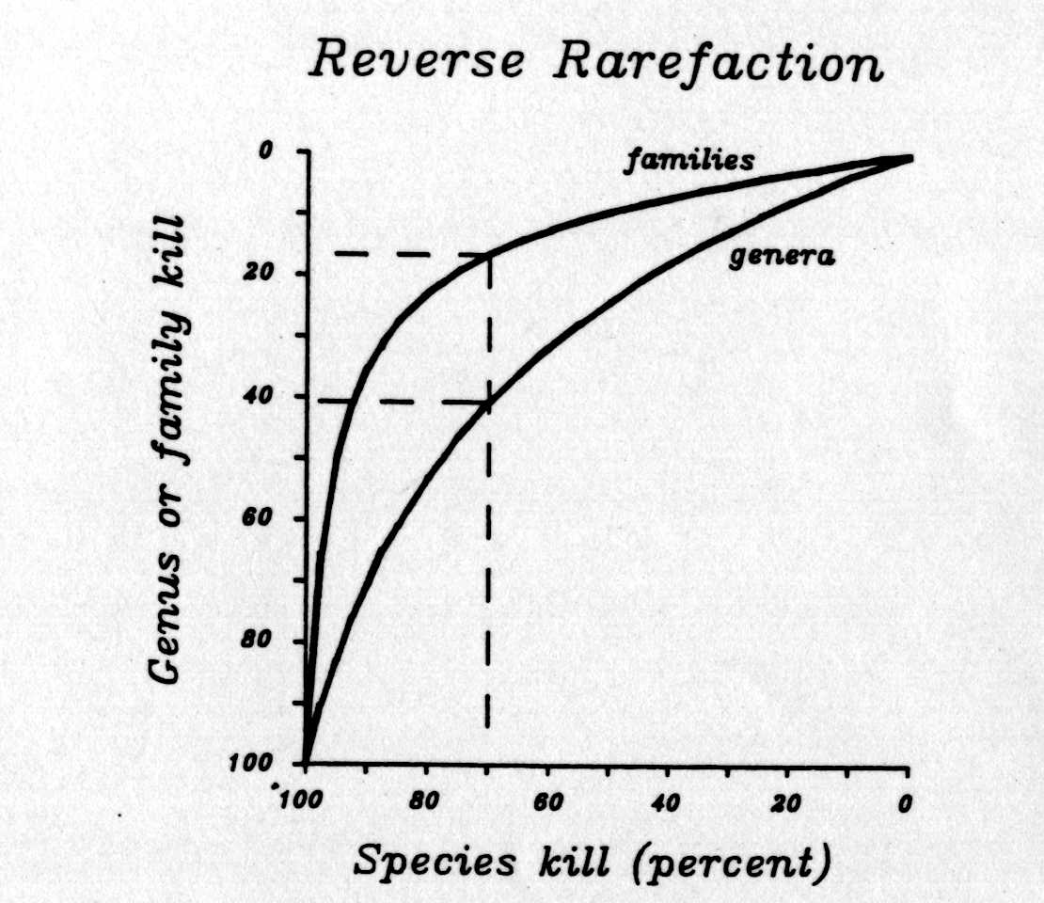
＜圖4-2解說：此圖為一〝逆轉稀薄化〞方法用以估算經由較高分類層級滅絕量數而得到種的獵殺比例。比方說（點線表示），生物屬40﹪的滅絕，引申出70﹪的生物種的滅絕。這種方法使用簡化的一個假定說生物種是隨機的被獵殺，不考慮在一個屬中的份子族群。因此，一個純粹的子彈獵殺模式被假定為前提，其結果要能預測準確僅在這個假說是成立而令人滿意情況下。在這裡估算二疊紀末期所有種的96﹪被獵殺殆盡（Raup，1979）是根據這個圖而來，而觀察到的大約52﹪的科都消逝殆盡了。＞
種的滅絕
屬或科的滅絕
圖4-2證實了當減低分類層級時，滅絕率增加的型態模式。事實上，對K-T界限種滅絕估算在65-75﹪是由這種圖形所獲得的，因為生物種化石的紀錄不太完全難於直接做估算。換句話說，種的估算是根據較高分類層級的滅絕數字，利用隨機獵殺生物種的假說（即子彈射擊模式）而來。
有許多讀者聽說過在二疊紀末期，大約有96﹪的生物種，在那場大滅絕事件中被獵殺了。這個數字是根據圖4-2這種〝逆轉的稀薄化〞圖而來的。這個估算或許有些誇大，因為種的滅絕並非全然隨機的，假說滅絕之集中在某些屬與科，獵殺將會集中於這些族群中，假若利用逆轉稀釋圖來估算種的獵殺，經由屬或者科之滅絕率，那末任何脫離隨機的子彈獵殺模式，滅絕將會加大種的滅絕結果。
我對二疊紀末期96﹪生物滅絕的圖象廣泛被應用感到一些愧疚，因為是我當初在一九七九年提出了這個逆轉稀釋方法來估算而提出一篇論文的，雖然在那篇論文包含了充分警告關於隨機獵殺的假說，並且我提出96﹪的估算是一個上限，但是太多的後繼者引用這個數字，卻忽視了去提到這種警告。老實說，我當時並沒有讓我自己太過度強調這個數字。在滅絕中有關選擇性的所有問題對滅絕困惑是重要焦點所在，將在以後幾個章節中再詳加討論。

◎獵殺的解析
讓我離開本題略為說一些子彈獵殺模式及相關的獵殺滅絕事件。有關於死亡與獵殺在討論中的卓越性有些微的病態。但是這在第一章中曾提及，是依著我的試圖去視滅絕做為一種過程，較傳統上更為活躍。
從另一方面而言，有些較寧靜的滅絕模式也曾經被提出過。它們的概念是基於認識到滅絕之所以會發生祇因為誕生率不能夠趕得上死亡率。這在道德上令人喜悅，因為沒有任何個體遭受到真正的獵殺──滅絕僅僅是由於缺捨了足夠的新生而已。沒有人受到傷害，雖然這種模式確實有其可能，我倒認為其主要訴求卻是道德上的──這在科學理論發展中一種普遍的傷害。
這個，聯鎖的讓我想起，最近一些古生物學者題出所稱為大滅絕完全不是那麼回事──那僅僅是在新的生物種發生上顯著的降落而呈現的負面結果而已！一種合理的，但是沒有任何實質意義的，驗證也曾被提出來支撐照種理論，但是我持續的認為這種主要推動的機制──或許是一種仁慈之心──是想要避免所有型式的獵殺滅絕。我們爾後可以看出端倪來。

◎大滅絕的歷程
倒底K-T界線滅絕事件持續了幾百萬年，或者它僅有幾分鐘的短暫歷程？這是一個擾人而重要的問題，最保險的答案是：我們真不知道。
許多關於化石系譜其延續時間的表，讓我我們對K-T滅絕留有一個印象，認為那是瞬間的，因為那條線索截斷滅絕系譜正好在K-T界線上（比方說，在圖1-1中恐龍的系譜為例）。但是這些表是大加簡化了的。對大多數的生物系譜，將其存活線畫到K-T界線祇意味著這些生物種僅在白堊紀最後階段的一個單位中被發現到，通常是稱為Maestrichtian階的時段，相當於最後的九百萬年期間。這個系譜可能在這一段時間內任何一點消逝殆盡。如果事實上，滅絕是延續這樣長遠的一個時段，我們顯然就無從稱K-T為一個瞬間的〝事件〞。
在單一個涵括K-T界線的地層剖面裡，古生物學家可以非常詳盡的從每一公分岩石中採集化石，分析倒底生物種在接近界線什麼麼位置真正消失了。如果他們在全球許多地點這樣做，他們或許可以解決所謂大滅絕延續時間歷程的問題。不幸的是，有一些嚴重的實際困難阻礙了這種努力。
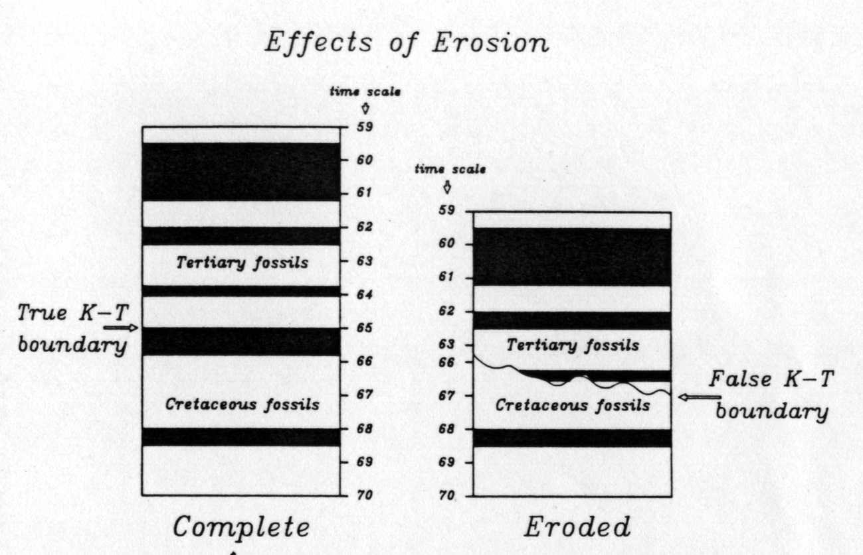
地質的定年常常非常不確定，以致我們極難確定不同地點的岩石都是同樣的年代。即令K-T界線可以在不同地點被確認──這並不是全然可行的──界線本身在所有地點不盡然完全同一年代的。想像在一個地點，在白堊紀最後二至三百萬年沉積的岩石，在第三紀岩石沉積之前就被侵蝕掉了。那末這一點的K-T界線年代，被界定於白堊紀岩石中最年輕的部位，將會較真正的K-T過渡年代要老了幾百萬年。
＜圖4-3解說：兩個假設的岩石系統，顯示在白堊紀與第三紀界線位置受到侵蝕作用的影響。在右圖序列中，在白堊紀末期之後，但是在第三紀沉積作用開始之前，有好幾百萬年的紀錄失去了。其結果，最早的第三紀地層其沉積物是堆積在白堊紀的最末期大約二百萬年前。這個岩石紀錄的缺失，造成了對白堊紀生物系譜滅絕時間上的不確定；一個化石或許存在於這個假的K-T界線上，然而並沒有達到真正的K-T界線。＞
這種原理顯示在圖4-3中。圖左方的岩石柱狀圖表示完整的時間序列，以黑白交錯帶，表示不同的岩石層序。真正的K-T界線，在距今六千五百萬年前（65ma BP），箭頭指示著。在右方則表示若在65ma處岩石受到侵蝕作用後，相同的岩石序列會像什麼樣子，波狀曲線表示了白堊紀岩石被侵蝕的面，在之上第三紀岩石沉積。注意到原來左方在65-66ma BP的黑色岩石柱中完全被侵蝕掉。當沉積作用再次復元時，第三紀岩石就堆積在侵蝕面之上。其結果，界於白堊紀存活最年輕的岩石將不同的岩石彼此接觸在一起了。換句話說，岩石在白堊紀末期之後的岩石疊置在白堊紀末期之前許多的岩層之上。因此侵蝕的岩石柱包括了白堊紀──第三紀的界線，但是其年代，以百萬年計，經過侵蝕作用加工過的年代。
由於在岩石紀錄中侵蝕與其它型式的差距存在，對我們極端困難去探尋許多高品質的資料，以致於要有任何說法比較更精確於〝滅絕發生於接近白堊紀末期某一時段〞畢竟非常困難的。
許多大滅絕事件很奇特的特質在於：它們發生於那個地質柱的部份往往是具有極不尋常很長的時間間斷。這個在K-T滅絕事件是普遍存在，而在二疊紀大滅絕事件中格外明顯。在世界大部份地區，在二疊紀最末期的原層沉積物幾乎完全消失，這段時間間斷通常為三百萬年或者更長。
祇有在中國，二疊紀的沉積序列似乎非常完整。（非常奇特的，中國具有全球獨一無二的許多特殊的有趣的地質片斷）。
大規模的滅絕數量很少，而伴隨其中幾個滅絕，具有沉積時間間斷或許不會指示任何事。但是假若這種伴隨發生是真實的，或許告訴我們一些原因理由。
曾經被提出過的理由是，這些許多間斷肇因於內陸海的乾沽所致，因而滅絕事件或許肇因於全球海水面下降所致。我將（在爾後的章節中）探索這個可能性。
即令在一個完整的岩石序列中，滅絕的突然發生也可能很難去找尋出來。假若化石保存不佳──通常都是如此──某種化石最後出現的位置或許並不真正代表了實際滅絕的時間。最後出現真正告訴我們的僅僅是那最後保存的化石表示那時生物種仍然存在而已。
讓我舉一例說明。幾年前，我在Biscay海岸參加一個學術研討會。我們參加了一個極有名的K-T界線野外剖面：在西班牙的Zumaya與鄰進法國Biarritz，這裡，德國研究者非常精密的採集所含化石幾些年，同時，美國研究隊也獨立的工作許久。一個重要議題是菊石──在白堊紀滅絕事件中重要的犧牲者──是否在白堊紀末期K-T界線或者更早些滅絕掉。在接近界線附近，僅有一個菊石被發現。其它所有的都在十公尺以下被採集到。這獨一的菊石保存狀況極差，有些人因而辯稱這個菊石原來沉積在白堊紀最早時候，然後被侵蝕後（成為卵石）再次被沉積，接近界線。因此，可能菊石死去，並滅絕掉早在白堊紀末期結束之前發生。
這次野外工作的領隊是一位德國古生物學者，提供了一瓶上好的西班牙白蘭地酒做為任何人能在界線之內十公尺找到任何菊石的人之獎賞。順便提的，在Biscay陡崖剖面，這個界線非常明顯清楚，岩石顏色與構造驟然改變。早晨將逝之前，一個小隊真的在十公尺之內找到保存極佳的菊石。經過了那麼多年辛苦的採集工作，由於許多著名的古生物學者並沒有得到的結果，反而讓幾個人在數小時內，提供獎賞下完成。從這次與累積以前的採集分析，現在非常清楚在接近K-T界線有幾種菊石種可以被發現。但是像這樣嚴謹的研究工作所獲致的結果僅有少數的例子。
許多古生物學者對大滅絕的歷程長短有很強的自我主張。競爭對手與誠實的科學家面對同樣的資料卻得到完全相反的結論。在大多數情況下，我自己的結論是突然的獵殺最佳來解釋這個事實。但是我或許成為無辜偏頗的犧牲者。大多數根植於這個主題那一方被指定其證實的負擔──觀察能夠合理的被誘導到任何一方法。不管如何，我們將持續引申大滅絕為一個〝事件〞，接受其意味著它們確實是突然的而且很短暫的。

◎大滅絕事件和背景滅絕不同嗎？
照老套說法，生命歷史被視為非常和緩的變異之流，偶爾被驟變的步調而間斷。而大滅絕似乎從正常的歷史歷程中突顯而出。但是這種區隔是真實的嗎？
就我們自身經驗中對照或許是那些海嘯颶風，確實與正常的氣候型態不同。住在西印度群島與日本的人們能夠感受到他們那個區域最近期的歷史。但是颶風真的和其它較大暴風明顯不同可以區隔嗎？颶風官方的定義是一種熱帶旋風具有明顯的旋轉運動，並保持表面風速在64節以上（大約每小時七十三公里）。對較小的風暴，同樣型態的氣候擾動被稱為〝熱帶暴風〞（是指34-63節風速），再接續是一係列較和緩的繞帶旋風，稱為〝熱帶低氣壓〞，其表面風速低於33節，以及熱帶擾流，其特徵不具強風，但仍有明顯的旋風結構。根據這樣分類，我們發覺到沒有任何不連續存在。
圖4-4顯示過去六億年來，滅絕強度大小的直方圖。為了作這張圖，在每個地質時段內，海相化石動物屬的滅絕比例估算出。首先注意到這個直方圖是歪斜的，以低強度的滅絕最為常見。而其延申到左方的尾巴涵概了幾個大滅絕事件。這個直方圖明確顯示大滅絕僅是這個相當平緩分佈的一端。
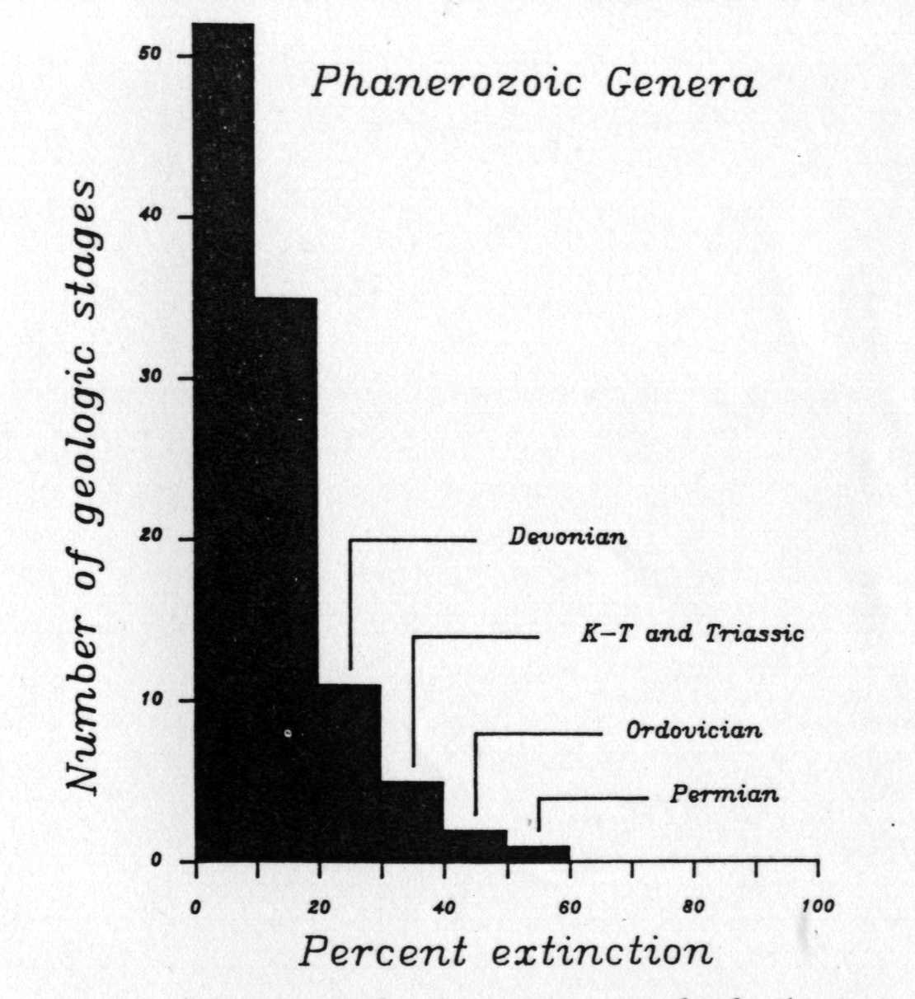
＜圖4-4解說：在一百零六個時間單位中（地質時間的階或階的一部份），化石滅絕強度的分佈圖，這個分佈是相當的歪曲不均云，大約有52﹪的時間間距，其滅絕少於10﹪生物種屬。分佈圖顯示平緩的、階梯式從低滅絕層次（所稱背景滅絕）移向五大滅絕事件（標示於圖中）。這表明在小滅絕與大滅絕之間沒有不連續區隔（根據J.J. Sepkoski，Jr.資料繪製）。＞
滅絕的五大似忽突顯成特殊事件，因為這樣規模的滅絕事件極為稀罕。但但是對其稀罕性沒有什麼神秘可言。許多自然的現象──嚴重的暴風雨、地震、火山爆發、乾旱──都是同樣型態的分佈：小事件很普遍而大事件則稀罕。在高強度一端，我們經歷到少數例子，而那些似乎極為顯眼特殊，我認為這就是造成大滅絕的一般特性。
這種困擾也已經在其它領域中遭遇到，其中最好的理是在河流工程學與水文學家曾經處置洪水的問題。首先，他們對一條河流的所有可能流速資料收集完整。然後他們安排這些資料，因而其強度能夠表示出洪水河水位每隔若干年的變化。因此，十年期間洪水是指每隔十年發生（平均）的；一百年洪水是每隔百年發生一次的洪水等等。這種時間間距，通常稱為〝回復時間〞或稱〝等待時間〞，即是一個人通常期待等候的時間間距，針對某一特定洪水再度來臨。這個係統對任何現象具有事件越大則其發生可能越小都一體適用。而這正是我們所談論滅絕事件的特質。
水文學家應用一種技術稱之為極數值統計學（extreme-value staistics）對等待時間做智慧的猜測，尤其指那些在歷紀錄中無法紀錄的長時間事件──比方說對一千年期洪水的等待時間，而河流洪水紀錄僅有最近一百年資料。這種推測並不理想，但其企圖很重要──當較差的預測好過什麼都沒有。
在滅絕事件而言，我們對過去六億年（600ma）有較好的資料，因此，我們可以很具信心的來界定10ma期與30ma期的滅絕層級。而K-T滅絕，實際上為100ma期的事件。在二疊紀末期的滅絕可能是600ma期的事件，因為在過去六億年間（600ma）我們僅一有次。也可能二疊紀僅是一個200ma期的事件，而我們在過去600ma期間很幸的運的僅遇到一次。當等待時間接近於紀錄的長度，期估算成為猜測。
我有一次用極限值統計法去試著解析滅絕事件，問道：我們預期地球上所有生物種滅絕殆盡的週期為何？我對結果極無信心，但是至少讓人很安心：對滅絕整個生物種，其平均的時距超過了二十億年！

◎獵殺曲線
圖4-5是一個獵殺曲線（我自己的創建，你可以從命名中得知），表示在一系列等待時間中平均生物種被獵殺的情形。這種曲線藉由從大約二萬個屬的滅絕紀錄中插入數據而建立在生物種的層次上。
我們所稱大滅絕的事件，在獵殺曲線中處於高位，而我們所稱背景滅絕是位處圖中左下角落。在曲線中沒有任何間斷指示大滅絕迴異於較小規模的滅絕事件。假若有這樣的間斷──或許真有──我們化石紀錄並沒有顯示出來。
注意到在獵殺曲線中，對等候時間長達十萬年距（105）及更短的，其種的滅絕幾乎可忽略。這樣意味著特殊十萬年距的經驗中幾無滅絕，就如同在人生命中特定〝一週〞期沒有嚴重的暴風與或大型地震一樣。當然，獵殺曲線無法預測何時一個大滅絕會發生；它僅僅告訴我們在某一段時間間距內，平均發生的可能性。
獵殺曲線最重要的訊息是大部份時間（曲線中底部）生物種是處於滅絕的低危險期，而這
種相對安全的條件狀況，偶爾被相當大的滅絕危險期所間斷穿插其中。長時間的平穩無聊偶爾被痛苦所阻撓。任何對滅絕事件原因的解釋，要能合理的，必需結合這樣的模式與型態。
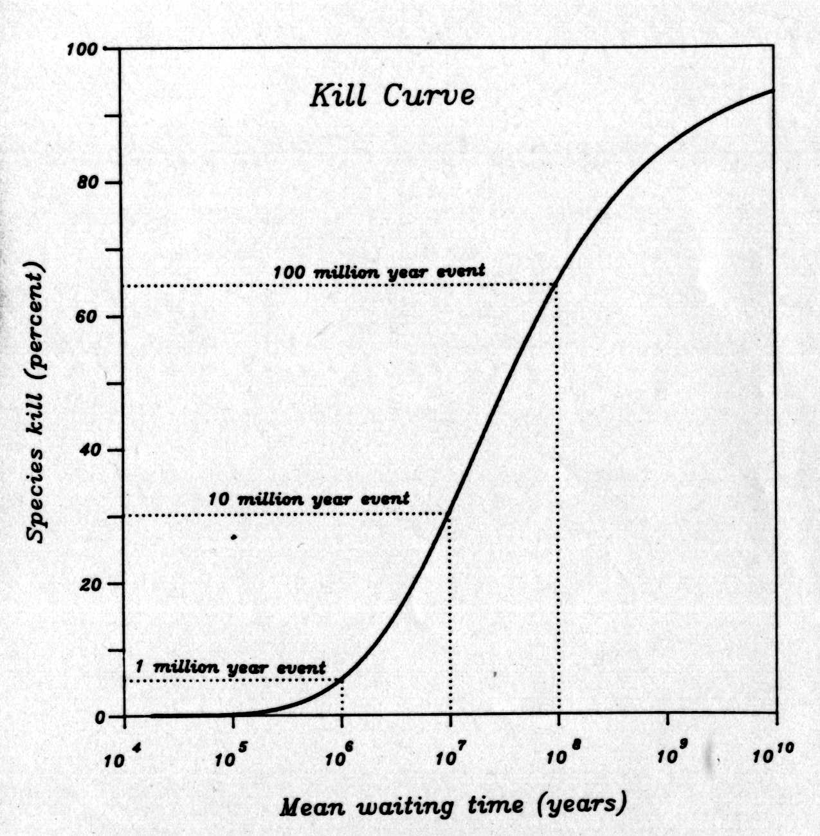
＜圖4-5解說：獵殺曲線，總結過去六億年間顯生宙海洋生物種滅絕的分佈圖。圖中顯示對不同滅絕強度平均的時距（等候時間）。例如，大約5﹪生物種的獵殺滅絕，大約每隔一百萬年發生一次。五大滅絕事件大約每隔一億年發生一次（除了二疊紀的滅絕），其平均獵殺消逝了65﹪的所有生物種（根據J.J. Sepkoski，Jr.資料繪製）。＞
在這一章裡，我針對大滅絕這個極其複雜事情的定義與描述做了幾個提綱契領的說明。在生命史中，大滅絕是完全真實發生的，雖然它是很難以去量度，同時我們的知識有極大的差距，比方說我們不知道大滅絕事件倒底延續短暫或者較長的時距。滅絕的規模似乎遞次降低從大滅絕事件到較小規模的滅絕，被稱之為背景滅絕事件。因此，我們無從截然定義什麼叫做大滅絕，除非同意截然切割區隔，比方說65﹪的生物種被獵殺，或者100ma的等候時間。
即令我們接受了大滅絕能夠祇有在絕對規則下被界定，在生物滅絕的結果影響，仍然具有重要的不連續性。或許存在有生物種的獵殺在某一程度之上，其生態系基本結構會解體，造成了明顯的演化結果影響，那是在較小獵殺累積情況下不致於產生的。在這種特質下，我們或許能夠建構有趣而合理的模式，雖然在現有知識的認識下，有可能夠很難而證實這一點。我將在以後章節中回到這個議題上。
第五章 滅絕的選擇性解析

在基因不佳或者運道不佳的問題中，其中心議題乃是滅絕是否為選擇性的。犧牲者是否來自總體生物多樣性中隨機的選取──意即，不是根據功過而選取的──或者，某些生物種或某些生態環境具有較高度的風險性？是否有生物種具免疫性，如果是的話，那免疫性的特質為何？在第四章中所討論的子彈獵殺模式是假設全然的隨機方式。假如我們能夠知道這個模式多接近事實真象的話，我們將知道有關滅絕及其原因更多的知識。同時，在演化中滅絕所扮演的角色，選擇性的議題絕對舉足輕重，無可忽視。較不隨機方式的滅絕是對演化歷程應該有更大的影響，不論好或壞。

◎冰河期的奇襲
西班牙人在十六世紀將馬引進新世界，軼事中指出這種大型的動物造成印第安人極大的震撼。但事實上對北美洲而言，馬並非新鮮動物，它們在那裡有很長的一段歷史，但是在西班牙人入侵之前幾千年前被消失殆盡。從化石證據上我們得知在北美洲與南美洲曾經有發展完全的大型哺乳動物的生物族群，包含了馬，而這群生物在經過大部份更新世冰河期時候存活。馬和其它一些長毛象、劍齒象、劍齒虎、與巨型陸生樹獺共存共生。假若這些動物仍然存活，我們今天的動物園將真是具異國情調了；可能最接近我們能夠看到的就屬那些博物館中復元的骨架，尤其是在美國加州La Brea瀝青礦邊緣的Page博物館。
對更新世大型哺乳動物的滅絕是選擇性滅絕的一個最佳例證。因為利用碳-14同位素來定年法可以極精確，對這些而言比較更老的滅絕事件我們有更為精準的時間序列。其滅絕顯示非常有趣的模式，不論在時間或空間的分佈。比方說，美洲大陸，伴隨澳洲與馬達加斯加，較其它地區而言，其滅絕影響較為嚴重。滅絕時間卻並不一致性的。比方說，在澳洲大型有袋類較北美洲或南美洲的同型生物消失早了幾千年；而在馬達加斯加巨型的狐猿的滅絕又是另一個時間。在中國，長毛象大約在一萬八千萬年前消失，在英國則於一萬四千年前，在瑞士則約一萬三千年前。而最後於西伯利亞發生在約一萬二千年之前或更晚。有些滅絕是全體的無一倖免（比方說，劍齒虎），而有些則僅發生在一、二個大陸，而在其它地區留有倖存者（例如馬和駱駝）。
在北美洲，對更新世的滅絕事件之碳-14同位素定年，其時段極其狹窄集中於一萬零八百萬到一萬一千年之間（紀元前8800-9000年間）。這是在北美洲最早期紀錄完整人類群聚（所稱Clovis文明）稍晚發生的，而且一些考古遺止顯示，早期人類獵殺並食用這些大型哺乳動物。這些考古遺址產生了所稱人類過度獵殺的奇襲理論（blitzlrieg theory），做為滅絕的解釋。在奇襲理論模式中，地理上的差異與缺乏時間上的一致性，被解釋為肇因於人類移居群聚的型式。那些具長期連續為人類居住的區域，比如亞洲與非洲，顯示了不明顯的滅絕，而像北美洲人類較晚遷移而相當突然性的則較為明顯。
對奇襲理論具非常分歧性意見，贊成、反對各執一端。其中最具代表性的發言人──並且是最嚴謹的分析者──要屬亞里桑那州大學的Paul Martin。馬丁教授撰寫過極豐富而嚴謹的論文，同時都小心翼翼的呈現反對的觀點。
雖然許多人（不包含Paul Martin）曾經稱更新世的哺乳動物消逝為一個大滅絕事件，但實際上並不像那樣明顯。這些戲劇性的消逝僅止於哺乳動物，一些大型不具非翔能力的鳥類，以及少數其它族群而已。對海洋哺乳動物則沒有任何不尋常的事情發生。僅有哺乳動物中最不尋常的份子──意指我們人類──能夠洞查這個事件似乎和遙遠的K-T大滅絕或者其它的五大滅絕事件神似。然而，突然從廣大的大陸地區移去大部份的大型草食性與肉食性動物，必然會對一些陸生相生態系造成重大影響。

◎第四紀滅絕的選擇性
冰河時期的滅絕是具選擇性的在於：它對哺乳動物造成的影響遠大於其它類型，同時它對大型哺乳類的影響遠高於其它小型動物。要分別大型與小型的界線，通常列在成體體重於44㎏（100磅）。
對型體的選擇可以從屬中與生物種看出來。下表為針對北美洲的哺乳動物估算：
小型動物──種部份，在滅絕之前存在有211種；屬部份，在滅絕之前存在有83屬；其中，種21個消逝；屬有四個消逝；其種的死亡率為10﹪，屬的死亡率為5﹪。
大型動物──種部份，在滅絕之前存在有79種；屬部份，在滅絕之前存在有51屬；其中，種有56個消逝，死亡率為72﹪；屬有51個消逝，死亡率為65﹪。
對大型哺乳類的較高比率實在令人驚異，這些採集樣本足夠大，能夠信任其統計學上的測試。在測試中指出，在大型哺乳動物滅絕的優勢中，似乎不像是僅僅由於機遇（機運不佳）所致。似乎大型體軀確實致使陸生哺乳動物在滅絕上面臨較大挑戰與危機。我們早已提過Paul Martin和一些其它學者是史前人類過度獵殺所致。
如果Martin的理論正確，更新世的滅絕，則受到人類的干擾，對滅絕的一般性問題或許無大助益。已去逝的Princeton聰慧地理生態學家Robert MacArthur，曾經寫過：人類是唯一的生物種足夠聰明在極短的時間，僅靠掠食能夠造成另外一生物種全然的滅絕掉，如果被掠種廣泛分佈。有許多古生物學者信服於奇襲理論。而評論者通常有兩種型式：首先，對一項事件非常重要的地質定年極受到挑戰。就如同所有利用放射性同位素的定年方法，放射性碳-14涉及到誤差及不同的解釋方法。因而，基於放射性碳元素定年的困擾性結論往往遭受質疑。Martin大部份的辯駁是依賴早期北美洲人類的定年。
對奇襲理論第二個攻擊在於，宣稱氣候的不穩定最可能是其原因。普遍性的冰席融解造成了海水面的上昇，而使冰湖乾凅。對大型哺乳動物而言，結果的生態干擾或許太過據烈。事實上，有些人利用這個觀點來解釋在滅絕事件與北美洲人類遷移到來很明顯的時間一致性，認為氣候的改善得以造成人類遷移的可能性。
而氣候的辯稱我一直認為有些牽強，明顯的不若過度獵殺理論那麼簡單明瞭。但是奇襲理論也同樣在過度簡單的基礎上被質疑。在我的經驗中，就像許多人宣稱的〝科學問題很少有簡單的答案〞，也說〝如果有任何選擇的話，簡單的解釋通常看起來是對的〞。兩種講法都是誇張而非分析性的，而我們不願見到這類作為反駁一個理論的說法。

◎體型與白堊紀／第三紀大滅絕事件
在準備撰寫這一章的時候，我搜遍論文資料試圖找出體型和白堊紀大滅絕事件是否有絕對性關聯。通常我們接受大型的動物是先天上的不利來抗拒滅絕的打擊，但是我想要得到更詳盡的機制。我發覺到在一九八六年發表，作者為芝加哥大學Maichael LaBarbera，他對演化中體型方面做了一番審視：〝假若大型的生物傾向於侷限在較狹窄的環境中，那麼麼我們將會預期在白堊紀的末期的滅絕事件中似乎是一致的，那時幾乎所有的大型脊椎動物都消失殆盡了。〞
另一篇論文同樣發表於一九八六年，是由加洲大學（Berleley）古生物學者William Clemens，他專精於陸生脊椎動物，在討論K-Ｔ滅絕時，他寫到：〝當考量到平均成體或個體體型時，特別的體型的大小範圍，在白堊紀末期時針對其存活或滅絕並沒有一般族群中的特性。〞
這些論點顯示出了在滅絕中明顯選擇性問題上的困擾。兩個陳述顯然都是正確的。在支持Mike LaBarbera，在白堊紀晚期存活的最大型陸生脊椎動物確實滅絕掉了──意即大型爬行動物──這讓他認為，輕易可以引申的，體型可能是一個因子。在另一方面，Bill Clemens，區隔大型／小型是放在二十五公斤界線──比照在更新世例子放在四十四公斤的界線。在這個基礎上，Clemens發覺到經過K-T滅絕事件後，一些仍然存活的族群其成體重量超過上述二十五公斤的界限。這些倖存種包含了許多體型很大的鱷類與龜類，其存活沒遭遇到任何的困境。
是否每一個觀點都肯定的呢？那端視擁護者的眼睛所看到的了。對體型問題上每一種說法都可以很圓滿的去辯駁。是否平均的或者最大的體型應該被做為標準？有時候替代的也取用體長或體高。同時，Clemens也曾經強調過在出生時的體型是否較成體體型更具特徵性也是非常重要需決定的。即令在我們決定好這些問題並且開始要去量度代表性的一組資料時選擇某種方式來解析原始資料也包含了許多的主觀上考量與決定。
因為在規劃一個研究策略時，有許多不同的選擇方式，一個案例必要非常清楚的界定，以致使個種不同策略方法論到最終能得到同一組答案。在K-T滅絕中體型顯然是很接近的審視，而不同的趨向能夠而且實際上確實產生了明顯的不同答案。

◎體型偏頗的例證
對滅絕中體型偏頗的結論還有幾個例子。菊石，視為一個群體，包含了地史上最大型的一群無脊椎動物。有些達到直徑一公尺以上，所有菊石在白堊紀末期消逝滅絕，但是在那時候之前，最大型的菊石已經不存在了。另外相似的例子是那些滅絕的古生代節肢動物稱為板足嚳類。這群生物，有些像巨型的螃蟹，也是屬於那群大型的無脊椎動，但是卻沒有任何證據證實其大的體型造成它們的滅絕。再強調一點，在地質每個年代的末期最大型的生物種化石並沒有被發覺。
假若我們真的很幸運能夠在合理質疑下能證實大型體軀確實與滅絕相生伴隨，根據理論的解釋信手可得。如同Mike LaBarbera與其他研究者所顯示的，體型具有非常至關緊要的生理上影響。它影響到肌肉、骨骼、與肌健的強度層面，同樣影響到新陳代謝速率（一般體型增大時，速率減緩）。許多生態上的與人口統計上的變異性也和體型密切相關。大型動物通常具有較小的族群數目同時在地理分佈上較為廣闊。更進一步而言，它們似乎傾向於較少的精力於生殖繁延後代上。綜合所有這些因素，有些讓我們詫異為什麼滅絕──體型的對比沒有更強列的表現出來。

◎選擇性滅絕的例證
體型並非唯一的特性被認為傾向於滅覺之途。比方說，一般認為熱帶的生物較其在寒冷區域的親戚易滅絕消逝。浮游性的生物被認為較底悽性生物更具危機性，而海洋礁體群生物較非礁體群更易受到創傷。
我自己的觀點是這些說法大部份都不值一顧。不幸的是，要測試驗證這些結論幾乎不可能。讓我來進一不步闡釋。想像我們研究特別一群滅絕事件並手持其存活與消逝清單，這個清單傾向於很簡單，尤其我們若考量較高的分類層級（像是目、綱、科）。更進一步，最好的研究是由那些專精於一個族群的專家所做的成果，因而侷限這張清單中犧牲者與存活者更狹窄，小的數量使得在統計學上的測試極不正確。
一旦我們手持清單，我們必須尋求共同的分母參數；即是為大部份犧牲者共同享有而不出現在存活者的特徵或者相反。這是直截了當的我們曾經看過在長毛象體型案例的結果。問題在於生物事實上有無限的特徵可能是至關緊要的：不論解剖上的、行為上的、生理上的、生態上的、甚而遺傳上的。我們祇要精力無限，能夠在名單上死亡／存活，去比較無限數量的特徵。如果清單不太長的話，最後無可避免的我門會找出一、二項特徵讓我們感到與清單極其符合來說明這個案例。
如果在這樣過程中，我們找到了一個極有趣的對照，我們可以引申正規的統計學上的測試來評估這種對比由純粹由於機運的可能性。這種測試總是這樣問：經由隨機選則生物種間某一中特殊特徵，能夠，意外偶然的，產生像這樣我們觀察到的一致性，其機率為何？假若那種機率顯示非常低時──假說，低於50﹪──我們就開始喜洋洋的拒絕了隨機的選取並且結論說所觀察到的一致性是真正的原因與結果。
在這樣邏輯下，其宿命的缺陷是這種測試不是客觀公正的，因為我們試了無數的特徵，最後才早出一個似乎令人滿意的答案，要記住，在每二十個完全隨機選擇中取一個將，平均而言，通過這種試驗，假若二十比一的勝算是相當能讓人接受的──這在科學研究中非常普遍。因為要保有我們考量過的無數特徵，實質上是不可能的──有許多一眼就知道不適合了──我們不能夠對每一個特徵做測試的結果進行評估。
這個問題不僅僅在古生物學領域中獨一無二，或者在科學中特殊。如果你對我的質疑有所不解，可以做些實驗。取一些棒球統計或者選舉結果或者任何能提供勝負的名單，五十到一百個結果已經足夠。然後針對清單來研究什麼特性是勝利者或失敗者所共同擁有的。其型式不必然要極完美的具一致性──只要有統計學上的傾向即可──在分析過程中，你隨時可以改變規則。你甚而可以重新更改勝者／敗者以便有所助益。要特別注意到那些結果中較小的項目。例如，你可能想比較第一名棒球和所有其它隊伍的特性，較短的清單（第一名隊伍）較可能具有共同性。若是如此，你可能獲得結論像是，大部份第一名隊伍的經理（或者你幸運的話，所有經理）都是年記最大的，而其它隊伍的經理則依著全國平均數。現在，我自己試著做一些實驗，和棒球無關：〝假若世界城市以人口計，有些為〝勝者〞有些為〝敗者〞。研究結果顯示，一般人為城市英文名的稱字首的字母在二十六個字母序列中後半部份最吸引。雖然，這種關系在任何好的人口調查資料中是極為明顯的，它可以按照以下所說來驗證一個簡單的統計上測試。根據全球地圖集（讀這文摘1984年），全球七個最受歡迎的都會區為（按照順序）：東京─yokohama，紐約，墨西哥市，京都，聖保羅，漢城，莫斯科。注意所有這些城市英文名稱字首是介於M-Z之間，顯然的英文名字母序列後半段，即使都會區中小城市也在這個範圍內，或很靠近。〞
我們或許可以辯稱這可近乎完美無缺的一致性是緣於在隨機選擇歡迎度與城市名稱上的一種意外。它也可能世界上大部份城市名稱其字首落在序列的後半部份。要測試這個照字母序列的假說，從同一來源選取了一個控制標本。其後七個最受歡迎的都會區（照順序）為：亞加達，布宜斯諾恩，倫敦，龐貝，洛珊磯，開羅，Riode Janeiro。除了最後一個城市，所有城市英文字首落在A-L部份，而且除了Riode Janeiro之外，第一、第二字母也都落在A-L。同樣的在統計學上，這種種單獨受控於機運的概率很小。因而往往會否定了隨機的假說，原因和結果明顯指示。
雖然，進一步的研究是必要的，非常可能的似乎在字母序列中後半部的名字給予一種財富與充滿的印象，因而吸引了大批的人類們。雖然Rio de Janeiro是例外，非常可能的，這個城市被誤命名或者其人口被低估了。就這個而言，也很明顯的表彰出字母序列──人口的關系只有在高的人口尺度部份才突顯──也就是說，人口接近或者超過一千萬以上的都會區，低於這個標準，則城市命名就混雜而無特徵了，或許顯示了這些城市還未能達到一個穩定的人口平衡。Riode Janeiro，在十四的最受歡迎城市的最後排名，是接近於測試字母序列──人口總數現象的邊緣。
看到了嗎？如何輕易的建立起一個選擇性的模式？這個是否應該讓我們對以前所宣稱的〝在更新世末期，大型哺乳動物遭受到比平均較高的滅絕命運，祇因為它們的體軀太大了〞激起了懷疑？倒底有多少其它哺乳動物的特徵被調查過？或許真正的罪犯是食物或者牙齒法瑯的厚度呢。我個人的觀點是，體型大小對更新世哺乳動物有所影響，但是我就是無法去證實。

◎分類系統上的選擇性
有一類的選擇性無所置疑──有些分類族群，在某些時段內具有顯著的較高滅絕速率，不能僅解釋為偶然意外，想想看恐龍罷。以前曾提到的加州大學（Berkeley）古生物學者Bill Clemens，在北美洲西部內陸地區白堊紀最晚期岩石中所發掘出的脊椎動物化石，他收集到大量有關其滅絕的高品質數據，在一篇論文中，他給了屬的數目，如附表格：
動物名稱 | 滅絕前存活數 | 滅絕數 | 死亡比率
魚類
軟骨魚類 | 5 | 3 | 60﹪
硬骨魚類 | 13 | 5 | 38﹪
兩悽類 | 12 | 4 | 33﹪
爬行類
魚鱉類 | 18 | 2 | 11﹪
始鱷類 | 1 | 0 | 0﹪
鱷魚類 | 4 | 1? | 25%?
Eolatacertilia | 1 | 1 | 100%
蜥蜴類 | 15 | 4？ | 27﹪？
蛇類 | 2 | 0？ | 0﹪？
蜥臀類 | 8 | 8 | 100﹪
鳥臀類 | 14 | 14 | 100﹪
翼龍類 | ？ | ？ | 100﹪
鳥類 | ？ | ？ | ？
哺乳類
Microtuberculata | 11 | 4 | 36﹪
有袋類 | 4 | 3 | 75﹪
有胎盤類 | 9 | 1 | 11﹪
《總合》 | 117 gen | 50 gen | 43﹪
總和平均的滅絕率43﹪，僅比在白堊紀末期平均屬的全球滅絕事件稍高。在表中幾個族群，樣本很小且不規則性可能緣於機運。比方說，在九個有胎盤類中，一個滅絕了（11﹪），而四類有袋類，三個滅絕了（75﹪）。這樣比率的分歧差異，給我們印象似乎有袋類較有胎盤類（我們自己的祖先），遭受更嚴酷的打擊，當然它們確實如此。但是總數對統計學上的信心實在太小，因為我們實在不能夠區分這樣具有整體性的奇特。
然而，一些不相稱卻不能蹶釋為偶然的。兩個恐龍的族群，蜥臀目與鳥臀亞目，總共有二十二個屬，所有都滅絕殆盡。在總體43﹪的滅絕率，任何族群的二十二個屬都消逝僅因偶然意外的或然率是零。即令我們知道了恐龍都全部滅絕掉了，來測試這個案例，仍然是可以成立的。這意味著，恐龍真做錯了什麼事情。換句話說，它們有某些特殊的傷感於不論什麼，造成了白堊紀的滅絕。
這類狀況極為普遍，雖然不意味著很盛行，於滅絕事件中。對海洋動物化石大樣本的巨觀統計分析，我曾經發現到超出一般的意外而已，有幾個例子顯示明顯的分類上的選擇性。剩餘的不是很大，但卻是真實的存在。

◎三葉蟲的基因不良
在第一章中，我曾提到這本書的題目緣於我所發表論文有關於對三葉蟲滅絕的研究。這個案例提供了另一例有關於分類選擇性。
在寒武紀（570-510ma BP）岩石中，大約有超過六千種的三葉蟲被發覺並正式命名。這代表中寒武紀中所知化石種整體的四分之三。到古生代末期之前，大約三億二千五百萬年之後（325ma），所有三葉蟲都滅絕掉了。在測試假說中，對三葉蟲的種形成速率與滅絕速率和古生代其它生物類似，我的問題在於：是否一族群大到像三葉蟲一樣會僅因運道不佳而推向滅絕──就好像一個富裕的賭徒，祇要給予足夠的時間會推向破產一樣。
我應用數學模式（第三章提及）去估算三葉蟲可能滅絕是因為在機運過度，其種之滅絕超越種的發生。其結果是一個小小希望的消失，使得機運在三葉蟲範例中成為獨一的操縱機制。原來的預設假說認為三葉蟲具有遺傳來的滅絕率與種的發生率相同於古代平均數顯然是錯誤的。事實上，似乎三葉蟲具有（不明確的原因）較差的新生能力或者較高的滅絕機制。要測試這後者的假說，我們發覺到滅絕可信，只有在假若我們設想三葉蟲種的生命歷程較古生代平均值少14-28﹪。
從這個觀點，我總結出三葉蟲真的曾經做了什麼錯事（或話說其它生物族群做了更好的一些事），因而傾向於基因不佳。當然，這個分析並沒有個告訴我們倒底三葉蟲那點不佳，或者另外生物群那點更佳。但這確是一個開端，它指示我們真正的茅盾差異性需要去深入探尋。

◎一些推論
假若生物群中真有一些較難受到致命打擊，壓力造成的滅絕必然會在那群中生物種，看到共同的某些特徵。因為根據定義，族群中的份子是由共同祖先而來彼此相關聯的，它們無可避免分享共同的特質。比方說，所有份子可能具有同樣的新陳代謝率，或者體積，生態環境的喜好。或地理分佈範圍，等等。
這樣的分析，讓我們更進一步瞭解到為什麼恐龍在白堊紀末期死亡殆盡而哺乳動物卻沒有，即令兩這者具有幾乎相同數量的種與屬。恐龍顯然的分享有幾個特質使得它們較哺乳類動物更易受到傷害。
這並不意味著恐龍必然是弱者或較不適者。畢竟，它們成功存活了有100-150百萬年之久呢。沒有任何中生代的生物學家能夠曾經預測它們的式微沒落。我在芝加哥大學的同事，幾年前去世的Tom Schopf，曾經對恐龍的滅絕提出過一個極有趣的原因。他詳查所有白堊紀末期恐龍的出現，注意到，在世界很多地區，無法確切的證實恐龍在白堊紀最晚期實際上仍然存活。祇有在美國西部與加拿大地區有明確的資料顯示在K-T界線之下有恐龍存活的證據，Tom推測某些相當侷限性的事件或者在美國西部內陸環境上的擾亂殺死了恐龍，而哺乳類動物卻在其它生存區域受到了保護。
而我熟識的一些脊椎古生物學者卻非常懷疑在白堊紀最末期恐龍真的祇侷限在北美西部內陸地區。因為不是那個領域的專家，我對這一點沒有很好的背景知識去評估。但是假使Tom的概念是對的話，我們將面對了很奇怪的基因不佳與運道不佳的糾葛混雜。恐龍具有壞運道占據了那個區域面臨到致命受傷。但或許它們基因也有問題，不能像祖先一樣具有遷徙並保持全球分佈的能力。這個質疑很快成為幽暗陰鬱的，而我不願意宣稱我們還是可能並不在正確的思路上呢。而我認為極明顯的，像地理分佈這樣單純的事可以很容易意味介在存活與滅絕的差異。
另一位芝加哥的同事，Dave Jablonski針對白堊紀最後一千六百萬年期間生活的貝類化石做分析研究，他發覺到在大滅絕事件之前，具有較廣泛地理分佈的種屬較那些窄分佈者更能忍受滅絕危機。但是，至少在生物種裡，這種關係在K-T大滅絕事件中被打破了。換言之，對生物種，寬廣的地理分佈在安靜時期提供了保護作用，但是在大滅絕時期則不然。或許造成大滅絕的壓力分佈太廣泛了，以至於任何地方都不安全了。然而，對屬而言Jablonski發覺到寬廣的地理分佈仍然提供了在大滅絕時刻某些保護作用。因此，滅絕的選擇性可能在分類層級上不同的層次有所差異。

◎結論
滅絕明顯的某種程度上具擇性而且在不同時間上具選擇性，但要驗證極其困難。不論實際上選擇層級如何，它絕不是非常突顯的。每次在我們探索好的範例時，我們受到忽視而無所進展。或許我們是在冒險讓我們過度的熱情來回答陰霾的氣氛。但這添增些許趣味與對整個生涯的挑戰。能浸潤在一個困惑艱難科學領域中是多麼美好的一件事──相對於那些通常稱之為硬邦邦的科學中。
第六章 追根究底

在過去很長一段時間裡，古生物學者對經由化石紀錄驗證的許多生物種的滅絕事件，很令人驚異的幾乎沒有怎麼去重視，但是從一九八０年Alvarez有關外太空隕石撞擊的論文發表以後，整個為之改觀。現在關於滅絕機制嚴酷的辯駁彌漫在研究族群之中。在本章中，我們將討論到一般性的追尋原因的研究，以後在深入細節。

◎滅絕的稀罕性
地質學者與古生物學者通常追隨一個格言：〝現今是開啟過去的一把鑰匙──古今同律〞。藉由研究今天的類似現象，有許多大進展陸續揭開地史上的奧秘，因為今天作用能夠實際上看到正在進行。但是對於滅絕一事，現今現象幾無助益，因為從人類歷史的尺度而言，經由天擇（自然選擇）而造成建造完好生物種的消逝是極稀罕的事件。
在化石紀錄中，一個生物種的平均生命歷程大約是四百萬年。因此，每年在四百萬年之中僅有一個生物種是自然死亡。如果今天有四千萬生物種存活在世，平均每年僅僅十種會滅絕。不受人類干擾影響使生物種滅絕的情況非常稀罕。在現今大眾關注於瀕臨危險生物種高潮期，這種說法可能很讓人詫異，甚或有些無情的，即令如此，一個野外生物學家補捉到一隻生物種恰逢其臨於全球滅絕之瞬間的機率非常之小。
很重要的一件事我們注意到，在生物種部份的生涯中大規模的遭遇死亡劫難較之全部的滅絕更為普遍發生。例如，在加勒比海一九八０年代早期，一種很普遍發生的黑色海膽，Diadema，曾經大量死亡。在許多地方，其死亡率高達到95﹪。其原因可能是一種很快傳佈，水中生長的濾過性病毒所致。在幾年內，海膽復生，很安適的免於滅絕之命運。像這樣的範例無可避免的留下了一種印象，引申到自然的生物種滅絕較其實際上更為普遍。
估算出每年有十個生物種的滅絕是根據了化石紀錄中的生命歷程而來的。因而引申至那些生物種足夠豐富需要保存與發掘的。這一般意味著，生物種達到相當寬廣的地理分佈，非常大的族群，以及相當長的歷程。其中迷失是使得生物種從沒有達到全然建構的因素之一。若這些種能夠加入計算，我們無疑的會審視滅絕是較常存──但是對實際作業的野外生物學家而言，仍然是極稀罕的。
一個生物學者研習滅絕可經由另一路徑，一個方法是研究侷限地區然後延伸至所有種族群中。在一個小區域內，或許一個池塘或者一畝的草原。生物種持續的出現或消失。一個池塘或許整年充滿了青蛙，隔年全然消失。藉由發現侷限地區滅絕的發生，我們或許可能引申至大陸的所有生物種去。然而，從侷限地區引伸擴張至大地區具有很嚴重的陷阱，消滅掉地區族群的條件──比方說，春末的寒意冰冷──或許很不可能，及於大區域整個的生物族群。
另外一種方式──一種噱頭，你如果要這樣說的話──是模擬族群的大小或者一個生物種地理分佈的範圍，然後歸納出一種趨勢，呈現迫在眉睫的滅絕事件。假如一個生物種曾經式微許多年，那麼我們可以預測到它們的滅絕是無可避免的。而其式微的原因或許可能告訴我們一些有關滅絕的肇因機制。顯然的，這種方式非常冒險，因為趨勢常常逆轉反向。比方加勒比海海膽的戲劇性式微並沒有持續發生，同時也沒有導向滅絕之途。（昨天，Dow Jomes公司的股票平均滑落了三十五點。假如這種趨勢持續下去，每天三十五點下滑，那麼紐約股票市場將會在三個月之內滅絕崩盤）。
還有另外一種方式是了解到人類的影響。人類製造的滅絕事件例子比比皆是，有許多事情是可以從中了解的。同樣的，要特別注意到，因為這種策略是基於一個暗然的假設，肇因於人類活動的環境壓力也同樣發生於大自然界。有些壓力確實發生過，但是另一些則不然。我們要記得Robert MacArthur的結論，人類是唯一的生物種能夠藉由掠奪與獵殺而消滅另外建立完整的生物種。經由自然界滅絕的稀罕性，我們看到了三種使用這些委任的資料方法：（1）是侷限小範圍內的滅絕資料，（2）是利用式微趨勢的資料，（3）是利用人類影響的資料。祇要它們的委任特性與相伴隨的危機能夠全然瞭解，所有資料的引用都是可容許的。
在研究生命歷程，我們也必需牢記心頭有些滅絕的機制幾乎確定沒有在人類歷史經驗中發生過。我們本身的歷程極其短暫──有紀錄的歷史僅僅幾千年──而生命已經存在了三十五億年之久。到目前為止，我們已經經歷了僅僅整個生命歷程中的0.0001﹪。事實上，如果想像以我們有限的0.0001﹪生命歷程要去思索建立起自然作用的完整樣本是相當自大的。或許過去才是真正開啟現在（以及未來）的一把鑰匙。

◎就是這樣的說法
科學一部份的樂趣是基於思維的理論──闡釋事情的真像。許多理論多是僅僅附加在〝假如發生就會怎樣？〞的問題基石上，有些根本是不可能發生的，可以完全捨棄或找自然的規律法則相駁者。
但是，假設一種徵兆通過了初始的試鍊與篩選，我們可以提昇它，至少我個人認為，成為一種假說的層級。然後要接受成為一個理論，必需要通過正式的測試，讓其獨自可成為一種事實。在某些情況下，這種測試的過程成為標準化──比方一些統計學的試驗──因為它們在同樣狀況下被引用多次。或者具有一系列羅輯的辯駁，已知能導至很好的結果。然而，常常令人驚異的是，假說要加以驗證的往往是一種嶄新的形式，因而我們必得發展創新出新的測試驗證的過程與方法。
假如一個針對某些事所提出的解釋通過了所有合理而且可信的驗證，這是否就是正確的解釋呢？或者，假使幾個不同可能解釋方法被提出，其中之一較其他的更具說服力，那一個解說是否必然是正確的呢？我對兩個問題的答案都是斷然的說不是。
事情並未被證明為正確，若僅僅因為它顯示的似乎極為合理。這就是為什麼在罪犯法庭上間接推斷幾乎不被取信的道理。僅僅因為一個被告有可能犯這個罪行，藉由他有這個機會或者即使有其動機，我們也不能夠說這個被告是有罪的。有許多關於滅絕事件的解說僅基於看似合理的論證，而提出不同的方法說明滅絕可能發生。這常常被歸屬於一種受嘲諷的所謂〝就是如此故事Just so Stories〞，來記念Rudyard Kipling的吹牛關於象牙與虎皮紋來源說辭。
假如提出的解釋是在栩許多解說中是最佳的又如何呢？假設我們陳列有四種針鋒相對的解說，A、B、C與D。更進一步，假設我們能夠準確的指稱或許每一個都有可能是正確的。若A對的機率是40﹪，其它三個是20﹪。這樣讓我們期望A是對的。但是，注意到奇怪的是有60﹪機會反駁A是正確的（60 VS 40）。因此，我們不能僅僅因為其中之一優於其它的，而選擇它為一個假說。然而，假如有一個是優於其它所有的總和，我們則有一個範例，這是一種多原論相對於優勢多數論的問題。
科學的文章，包括涉及滅絕之說，包含了許多令人詫異不已的廣為流行的辯稱，而其僅僅根植於〝較其它的都要好一些〞的羅輯上。

◎留意以人為中心的推論法則
許多作者，包括新聞報導者，曾經針對大滅絕所提出過各式各樣原因做一張清單。這個清單曾經被傾向於顯示多樣的可能性以及某些說法的可笑。它們兩者特質兼具。〝恐龍看到一個慧星大火球迎面而來，害帕的死掉滅絕了！〞。但是當我們將那些可笑的和就是如此故事的部份除去，頑強之軀的核心存留。我認為很多專家會圖同意下列清單是屬於很嚴謹的候選者。排列次序並無特殊優先性：
‧氣候改變，尤其是酷寒與乾旱
‧海平面昇降
‧掠奪食物
‧流行疾病（也是一種掠奪性）
‧和其它生物種競爭
我有意的略去，雖然僅是暫時性的，慧星或者隕石撞擊造成環境的影響。每一個列在上面的項目都是合理的。但是我在此洞察到更甚於人神同形的同性論的警示。在人們每天生活中什麼是傳統上的擔憂與掛在心上的！天氣，尤其是寒冷並且缺少雨水；水面（河流或湖伯氾濫或乾凅）；被猛獸（包瓜昆蟲）攻擊或者被其它人類或族群供擊；流行性的疾病；以及競爭（彼此間或者和他國之間）。是否可能在前述清單中關於滅絕可能原因根本就是對我們每一個個人威脅性項目！回憶起啟示錄中四個信使代表了征服、戰爭、饑餓與疾病。
對我要能承受對人神同形同性宣稱，我必需要能劃出平行的合理清單但是並不很流行的候選者，其不反應正常的人類恐懼，或者至少直到近代為止並未引起恐懼。試著這些：
‧海水中化學的毒素
‧大氣層中化學性質的改變
‧太空中落下的石塊
‧宇宙的輻射
‧全球火山活動
‧外太空的入侵
上述的項目都曾經被提出做為滅絕的一個原因，但從沒有受到科學界嚴謹的重視。前兩項現今在我們心中特別受到關注，但是因為這種關注於近日，我以為滅絕機制的正規認定名單中還沒有顯著的貢獻。
從太空中落下石塊的概念就是慧星／隕石撞地的說法。一個原因使得這個說法造成了暴風雨般的意見分歧是因為它超出了我們生命的經驗。我們大多數人在學校中被告訴說，除了非常佼倖的像是美國亞里桑那州隕石坑，太空中不會有巨大的石塊掉落到我們的地球上。在我名單中最後三項──宇宙輻射，全球火山爆發，與外太空的入侵──似乎是很牽強的，有些科學家傾向於不放在理論基礎上。但是或許他們僅僅是看起來很奇特（或者不可能）。因為，像隕石撞地，它們超乎人類生命的經驗而已。
我將讓讀者來裁決我是否具有人神同形的觀點。至少，認為我們傾向於提出滅絕的機制是從一些物理上的或者生物上的因子是我們最為熟悉的。雖然在某種程度上是無可避免的，它包含了一種偏頗──一種興趣的衝突──值得去注意到。

◎獵殺曲線的再探討
在第四章中，我介紹了獵殺曲線，源自於化石滅絕的紀錄。獵殺曲線告訴我們平均多少年，要面臨一個一定的規模的滅絕事件。我們所必需等待的時距。例如，在所有生物種的5﹪的滅絕事件，平均說來每隔一百萬年發生一次。我們在前面述及，較大規模的仍然極為稀罕，所以對生物種65﹪的滅絕（與白堊紀／三疊紀滅絕事件比較）其等候時距是大約一億年。
對獵殺曲線的重要性在於，比較地質時間的悠長，其描述獵殺之發生時距是相對很短的。因為技術原因，以一萬年做為標準的時距來估算這個曲線這並不意味著滅絕確實花費那麼長的時間。如果我們早先所說明的，我們真的不知道它倒底延續有多長久。
獵殺取線提供我們對獵殺過程一個極有趣的觀點和透視。並且提供來侷限有關其可能原因在選擇上的可能性。下列羅輯表徵了其中之方法。假使在地質時間中，所有生物種的滅絕所面臨的危機相等固定，我們對實際滅絕將期望一些差異性，僅僅是關係到機運問題。對顯生宙平均的滅絕率是每隔一萬年0.25﹪。在純粹的隨機模式中，大約一萬年的時距應該經歷到較多的滅絕，其它則較少。但是，經由固定的危機及機運的差異，我們絕無法期望在同一時間內即使超出5﹪所有生物種消逝。因此，生命在短時間內65﹪經歷了滅絕之惡運變成是顯著的一件事。它斷然的告訴我們滅絕之冒險並非固定的。生物種反應了某種型式共同的問題──某些事情提昇了滅絕的冒險性之於寬廣的前線。
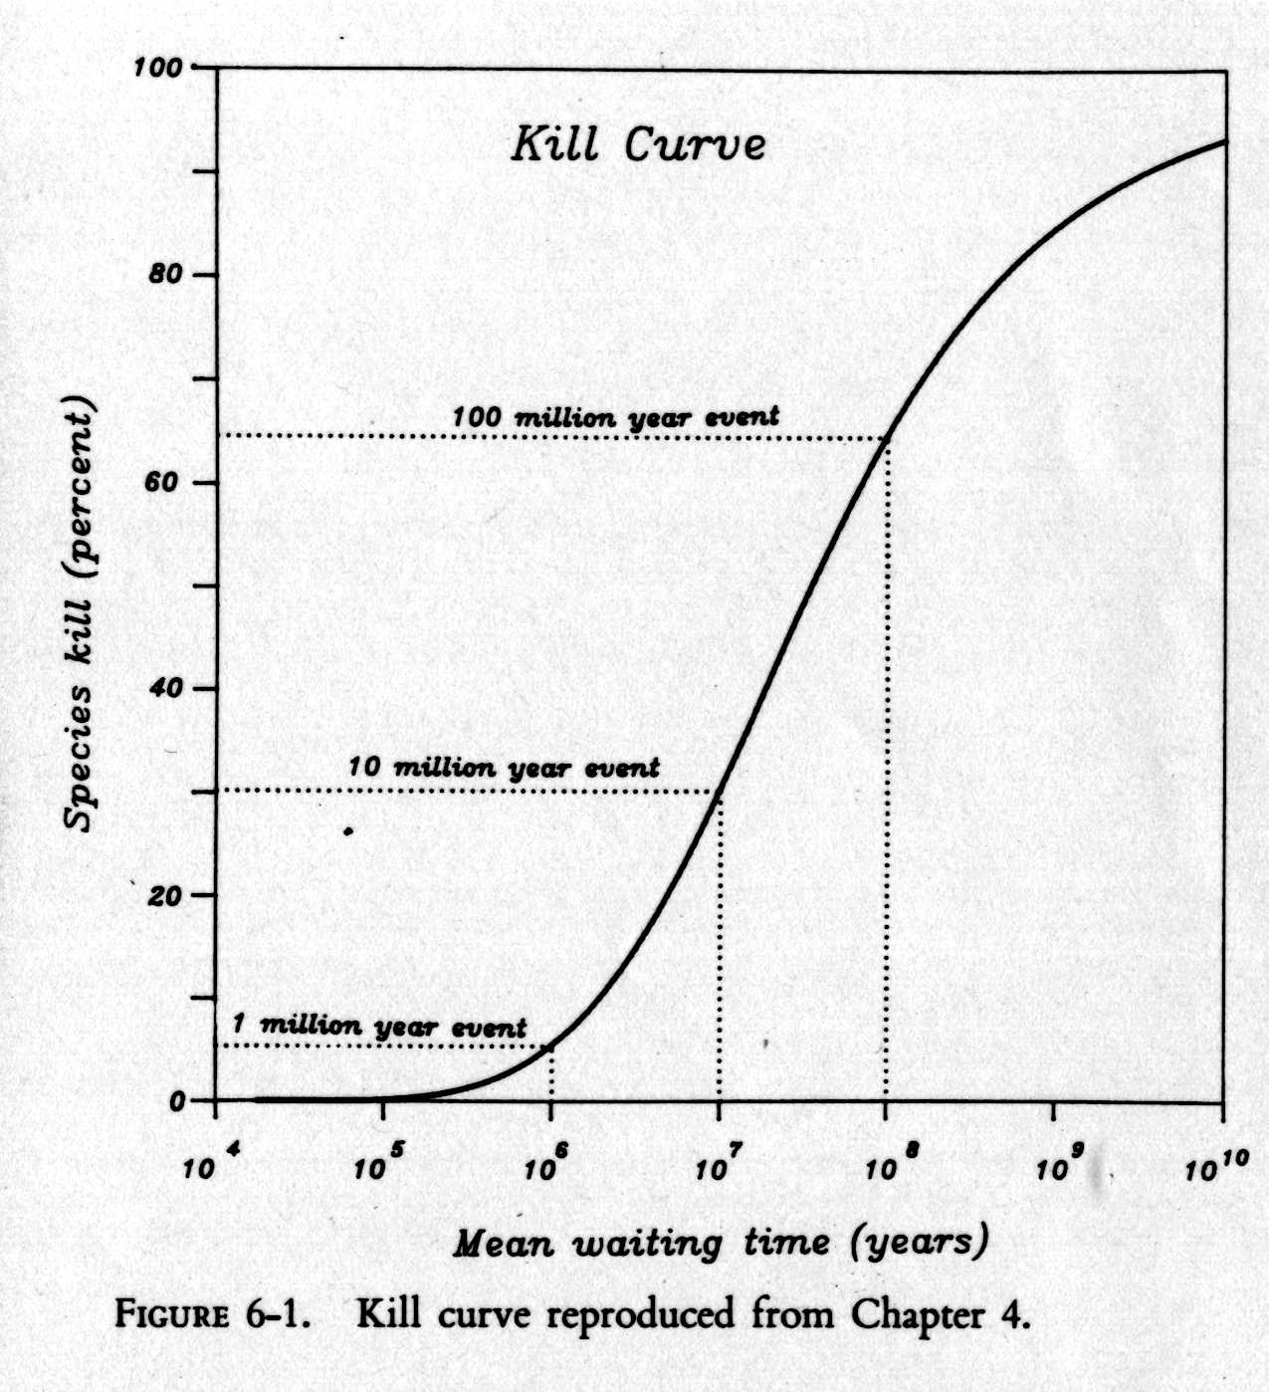

<圖6-1：獵殺曲線>
這樣我們能夠肯定某些被提出滅絕的情節無法引申至大規模突然的滅絕事件。比方說，考量到一個濾過性病毒是侷限於其寄主但僅攻擊單一的生物種。在造成人類AIDS的HIV濾過性病毒是為特化的生物種。類似的濾過性病毒非常普遍並具有消滅一個生物種的潛力──有許多類似的例子在動物中被紀錄。但是這種滅絕的機制僅僅在一個時期獵殺單一生物種。因此我們無法合理的解釋單一特化濾過性病毒造成了一個大滅絕，除非我們預測突然呈放射性演化許多不同的濾過性病毒，每一種攻擊不同的生物種，或者出現了一種濾過性病毒能攻擊大量的不相關聯的生物種。
還有另外一種特化的滅絕原因。在百幕達島是許多大型隱居螃蟹的家；這種蟹特殊之處在於它需要一個空的貝類外殼來隱身。但是在今天百幕達沒有大量的腹足類的殼供給這些蟹。因此它利用了一些更新世大型、滅絕了的腹足類殼被風化出來以後，作為其悽身所。化石貝類包含了一個不能更新的資源之於隱身螃蟹。當化石用盡，則螃蟹或者適應（我想，變成為較小）或者死光。假若死光，這個滅絕則源於種特化的壓力而來。
雖然種特化的原因可能構成解說獵殺曲線的最下層部份滅絕，但它無法解釋大規模的事件，對大事件，某些型事的一般原因是主要的。我們將在後續章節中看到，一般性原因可能是生物性的，比方說大的生態系的崩潰，或者物理性的，比方說顯著的氣候惡化或者隕石的撞地。
第七章 滅絕生物性原因

幾乎任何的壓力，不論物理性的或者生物性的，都能造成滅絕。在這一章與下一章裡，我將評論這些原因或許在滅絕作用中占有主要的因素。討論將不侷限於大滅絕事件，因為這些事件雖然重要，在整個滅絕中終究占極少一部份。從獵殺曲線估算，顯示了五大滅絕僅僅占了顯生宙中生物種全部滅絕量的5﹪之內。
我試圖將滅絕中物理原因與生物性原因區隔，但是必須牢記心頭，一個生物種的死亡終究是一個生物性的問題。個別生物以及所有生物種停止其機能作用為生命實體，不論其問題緣於生物性的起始或者純然物理性的。假若一個動物──假設一隻松鼠──因為一顆巨石打到頭上而致命，我們或許會說它的死亡緣於一個物理性的因素，與生物性無關，但是我們也可以宣稱其原由為生物性的，因為松鼠不具機警預見石塊落下。雖然有些曖昧不明，一些關於滅絕的解釋，像是濾過性病毒的傳染，較屬於生物性因子，其它的，像氣候變遷，則易歸屬於物理性的因子。

◎種和生態系都是那麼脆弱嗎？
幾乎在我們教養中每一個人都被教導說植物與動物群落是非常脆弱精緻的──是錯綜複雜彼此相依相存，互動共生的平衡但是易受傷害的體系。每一個生物種在族群中具有一個悽息地及扮演的角色，乃是經由百萬年適應獲得並且經由演化和其它生物種具同等地位。整個大族群甚至被一些科學家認為是經由演化與適應就好像本身為一個大生物體。從這個複雜的網路中除去一個小塊，那麼另外一塊將失去，或許整個都將失去。不論經由人們或者自然界驟然的干擾攪動，是一種負面的力量，是造成破壞性的力量需避免的。
這種對自然界的觀點，真是根深蒂固，持續的在課堂上，自然教材節目，電視影片中被傳佈，確實有些誇大其辭。雖然，成千上萬彼此相依互存是極為明顯並熟知──而且很重要──植物與動物群落是不那麼秩序景然的，較老套講法中更具彈性生命力。有些族群甚而需要某種程度的干擾攪動以求繁盛。一個很有名的例子就是黑松樹（Pinus banksiana），祇有在遭受到森林大火的高溫之後才溢子種子以提供萌牙。
在專業生態學家們已經爭辯了許多年，討論關於植物與動物族群社會的結構。在一端是傾向於族群視為生物體的概念，提出生活在一個棲息地的生物種，具有相當的組構以突顯其理論。在另一端，則生態學者視族群僅僅是生物種的集合其棲息地碰巧相同或者重疊，使每一個生物種盡其可能得其安適──覓食可找的到食物，得其機會找到安適之所。
這種爭論一直具建設性，增進了思考關於生態的概念基石問題。然而有時候則深具惡意。我個人的困擾在於相對立兩方的主要發言人與領導者都是我最好的科學家朋友：加洲洛珊磯大學的Jared Diamond與佛羅里達州立大學的Dan Simberloff。雖然他們都沒有採取最極端的看法，Diamond極端主張高度組織完整的社會族群，而Simberloff則帶頭反應加以韃伐。兩者都是經過完整訓練，為最優秀的研究者。
生物種是否極端脆弱或者精神充沛的問題對地質史中滅絕的問題極關緊要。如果生物種非常脆弱──隨時遭到滅絕之傷害──那麼造成滅絕的壓力可能會相當溫和而且普遍的。但是假如生物種是較頑強的，那麼造成滅絕的條件必然是較嚴酷的（或許非常不尋常）。假如自然族群社會是彼此相依互存的脆弱網路，則一個生物種的失落將易造成另一個生物種消失。但是假若族群不是高度依存的，則生物種的滅絕可能彼此之間獨立自主。

◎Heath Hen的滅絕事件
因為過渡獵殺造成heath hen的消逝是滅絕的典型例子，也是現代驗證最明確的例證之一。人類的活動扮演了主要的角色，但是幾個錯綜複雜的因素使得這個例子做為引述生物性滅絕極為有用。在殖民年代的美國，這種草原雌雞可食用，易於獵殺，在東海岸廣大地區非常廣泛分佈，從緬因州延伸至維吉尼亞州。由於密集的獵殺與棲息環境遭受人口擴張的摧殘，很快速的減少了雌雞的範圍，在一八四０年之前，它們僅侷限於長島，賓州部份地區，新澤西州及其它零星散佈。從一八七０年以降，他們僅在麻州之外的Martha's Vineyard島出現。在這裡的族群持續減少直到一九０八年，有一千六百畝的土地建立保護區來保障僅存的五十隻。
隨著這個保護計劃，在Martha's Vineyard的族群穩定成長。它們分佈整個島嶼數量到一九一五年達到二千隻左右。獵殺早已禁止，保護區受到免於火災的控制，到此為止，一切良好。
然後，從一九一六年開始，一系列大部份為自然的事件導至最後的滅絕。這些包括了：（1）自然火災，加上強風散播，摧毀了大部份的生養地；（2）嚴酷的冬季，緊接著冬季而來，而伴隨的極不尋常的掠食者蒼鷹的蜂湧而至；（3）近親交配，肇因於減少的族群量及扭曲的性別比例的意外事件；以及（4）家禽的疾病，來自外來地火雞引入，使剩餘大量的族群殺死。到一九二七年，僅有十一隻雄性與二隻雌性存活，到一九二八年底，僅存一隻。最後被看到是在一九三二年三月十一日。
這種草原雌性雞的消逝並非全然一個生物種的滅絕。這種鳥類是Typanuchus capido這個種的幾個亞種之一，現在最為人熟知的名字是通稱為大型草原雞，在美國中西部與平原區分佈很廣泛。然而，這個例子對滅絕的一般性問題很具啟發性。
對這一族的滅絕的重要事情在於它發展出兩個顯著的階段。首先是受到一個嶄新而驟然的壓力──人類獵殺的影響。這在地理分佈上有戲劇性的減損。第二階段，從一九一六年開始，是一連串的意外事件──有些自然性的有些則為生物性的──那導致了最終的滅絕。假若生物種的生境沒有已經侷限到了Martha's Vineyard，這些意外都不會是顯著的。如果heath hen仍然廣泛分佈於緬因州到Virginia州，那麼火災，蒼鷹掠食，近親繁殖，以及家禽疾病或許不會造成重大影響。雖然有些族群會因為侷限性壓力影響而遭致消除掉。但是假若沒有過度獵殺，heath hen整個族群可能仍然可以持續存活。

◎致命第一擊的重要性
我們能否從heath hen的範例中得到一般性的法則？對一個建構完整的生物種其滅絕需要一個實質的初始一擊──致命第一擊──以減損其地理上分佈，隨之而來系列壞的運道以完成其任務？或許是罷。這裡僅有一個困境：是否緩慢的壓力，像是蒼鷹的掠食或者接續酷寒冬季的入侵，若沒有致命的第一擊能否完成滅絕？這涉及到了緩慢做用，長期的影響問題，在地質時間的尺度上具有對滅絕作用重要的影響力。
對heath hen許多論文中一致的意見是，若沒有第一擊，這個生物亞種應該不會死亡殆盡的。Simberloff曾指出：〝在大陸地區自然的滅絕必然是極其希罕〞。所稱自然的，意指不受人類的干擾影響，而所稱大陸性，是指生物種分佈在廣大地區。但是多希罕是所稱的希罕？對生物學者而言，存活上百年或上千年算是相當長命不死的。對生物學者而言，千年是微不足道的，因為在為求存活的爭戰中一丁點的不利條件或許是決定性的，假若引申至百萬年以上時間。這就是為對三葉蟲失敗的主要結論。它們不論是什麼原由，在存活率上較其它海洋動物略低。這導致了它們的滅絕，雖然它們已經存活了三億二千五百萬年之久！
這些討論，對於一個建構完整的生物種的滅絕，倒底是否一般（或經常）必要的，並沒有明確的說明，這保有爭辯餘地。我們曾經認為當第一擊存在時，會急速增加作用。同時我們曾經建立（我認為），滅絕可以在沒有第一擊情況下發生。但是我們沒有能夠分辨出那一類最普遍，因而在生命歷程中最是重要。

◎小族群的困境
關於小族群滅絕的危機冒險性，最近被許多生態學者應用嶄新領域稱之為〝保育生物學Conservation Biology〞廣泛的研究。因為在保育生物學中其中一個主要目的在於設計一些方法來保護瀕臨危機的生物，對小族群的問題已經引起了特別的關注與科學上的研究。
從這些研究中引發了一種概念稱之為〝最小能養活的族群（MVP）〞是由Robert MacArtgur與E.O. Wilson在一九六七年提出的。用Dan Simberloff的話，〝任何族群高於這一點事實上能免於滅絕，而任何族群小於這一點很可能會快速的走向滅絕之路〞。Simberloff列舉了四個對於族群低於其Mvp的滅絕原因：
1.人口統計學上的隨機性。這基本上是第三章中所謂的賭徒破產效應。當族群非常小的時候，在交配、生殖、或者幼體存活的失當可能造成整個族群的大小下降至引人注目的零點界線。換句話說，如果族群已經非常小了，最和緩的惡運道能夠造成災害。
2.遺傳基因的惡化。很小的族群必然的具有較大族群更少基因池。這意味著，至少在極端的例子裡，生物種恐怕不具備基因的變異性來適應改變中的條件。同時，小的族群傾向於稱之為基因漂變（genetic drift），其中基因組可能改變至隨機的方向，不論──或者雖然──經由天擇情況。
3.社會功能失常。這一個寬廣的項目包含了品質的惡化發生於當族群變成太小時某種行為上的特徵與傾向。比方說，在生物族群並非群居性生活時，要保持其人口可能須仰賴雄性與雌性彼此尋求生殖的能力。假使族群分佈變成太零星散佈時，生殖率將會下降。
4.外來的作用力。這包含了廣泛的大小不一的擾亂，尤其是火災，疾病與其它問題那就是影響到在Martha's Vineyard的最後草原上野雞的族群。然而，前三項目是一個族群狹小的產物，而外來的作用力卻能夠打擊任何大小的族群，但是僅僅對較小族群施加嚴酷的傷害。假使草原野雞曾經得以保有在Martha's Vineyard較遠地區一個小的族群，它可能可以存活下來，因為許多外來力量中，對生物種其地理分佈可能較個體數量來的更為重要一些。
對Simberloff曾經指出四個因素要能突顯其特徵，一個族群要小到什麼情況呢？關於最小能養活族群（MVP）的大小曾經廣泛的，針對不同條件做過研究，得到一些有趣的結論。其MVP值對不同族群而言，變化很大。其中最重要的一個變數是生物天生固有的生育率。具有高生育率者，一個生物種能夠從困境中快速的復元，而在適合環境中能夠保持接近於其環境中的承載能力。
雖然MVP的變數不一，所有研究都獲得了相同令人驚異的結論：最小能養活族群（MVP）的大小非常低，通常是介於幾十或幾百個個體的範圍。舉草原野雞為例。在一九一五年有2000隻，或許已經接近其MVP3。
一個小族群所引發之危機是真實而且極端重要的。它們經常提供了致死一擊，而完成滅絕的全程。但是對於建構完整的生物種在化石紀錄中，小族群僅在第一擊之後成為突顯而重要──或者在同樣的長期緩慢的品質惡化之後。
讓我提醒幾件事或許許讀者早已經觀察到了。由生物學家所建立伐展的滅絕理論主要在分析生物群，很像我們自身一漾──活動性的、陸生的、兩性的生殖動物。為什麼呢？部份原因是我們都是陸地棲息的脊椎動物，而另一方面因為大型、陸生動物較容易去研究，我們對現生滅絕的知識有許多來自於鳥類，這是由於好幾個世紀以來許多專精的業餘研究者所累積大量的觀察之故。
滅絕的問題在其它生物群中或許極為不同。像在植物或者海棉或者海相浮游動物如何？比方說，牳蠣的最小能養活族群MVP如何？牳蠣就像許多海洋無脊椎動物一樣，具有生殖系統，所有受精作用在體外進行，在牳蠣中沒有任何情況其生殖行為會像鳥類或者哺乳動物。在好年頭或幸運時刻，單一牳蠣或許能產出上萬個成功存活的後代；然而在壞年頭時，則沒有任何後代存活。因為這種極大的差異性，在牳蠣以及相同生物之族群大小傾向於極大幅度的變動。這樣肯定的影響到早已經易受傷害以致要滅絕的生物種，但是鳥類與哺乳類審慎的分析還未曾引伸至大部份其它的值與動物的世界中。

◎競爭
考慮到達爾文所強調的物種競爭，我們或許預測它是在所有生物原因致滅絕的第一因素。存在的爭戰好久以來就被呈現突顯──掠食者和獵物之間為爭生存而競爭。在電視自然界節目中，競爭或許是排第一的最普遍主題。
在科學界裡，生態學者與演化生物學者也一直強調競爭。競爭是一項影響所及的因素似乎其理自明。但是逐漸的，生態學家已經不再那麼重視其所扮演的角色了。競爭當然是存在著，但或許不如以往那樣受到重視，尤其是在滅絕事件中或許不是那樣至關緊要。
針對現生的一些種屬有些研究設計去尋求是否競爭降低了存活的機會。最好的研究設計涉及所謂〝陸橋島嶼〞──這些島嶼像是千里達Tasmania，它們曾經一度和大陸聯接，但是現在由於冰期後海水面的上昇而孤立了。但孤立之後，島上生物種的滅絕發生了，因為它本身不足夠大來支持其完全達成生物種的發展成生物種的發展。（有關於大陸面積與蓊數量的關係將在下一章節中討論）。
陸橋島是研究最近期滅絕的最適當場所，因為我們可以假想任何在大陸找到的生物種而不存在於島嶼上是因為在分隔之後滅絕掉的。這個推論有幾分冒險，但是當我們以統計學的方式考量到非常大量的生物種時，其結果可能非常堅強可信。Jared Diamoud與其它一些生態學者曾經就陸橋島做了深入的研究，同時研究了所稱棲息島嶼（habitat islands）──是指那些小型的區域近期和同樣生態環境不同地區隔離者。
在研究千里達做為陸橋島嶼的範例中，John Terborgh與Blair Winter兩位普林斯頓大學的教授探討是否在大陸上鳥類種和其它種競爭激烈較在島嶼上其滅絕率比平均值要高。換句話說，是否生物種在大陸上較親近的競爭者是否在千里達較可能不見消逝了？因為建構在個案之上來闡釋競爭的行為資料極為稀少，因此，Terborgh與Winter應用了代理例子。他們假設鳥類通常情況下和這些種彼此競爭。這樣的假設能夠簡化他們的困難，去估算犧牲者與存活者然後去審視是否在大陸上的同屬下的種類在千里達島上傾向於滅絕不見。結果答案是否定的。在大陸上同樣多的同屬下種的鳥類存活在千里達就如同不在同屬下的種一樣。
這當然是負面的結果，因此極困難去解釋。Terborgh與Winter發覺到在競爭與傾向滅絕之間沒有任何關聯性，但是這或許由於未見到不同的複雜因子所致。我們很難去證明我們未看到的一些事就不存在。在針對鳥類許多自然史不同層面仔細分析之後，Terborgh與Winter卻道出下面極為強陸的結論：〝物種的滅絕在選擇其犧牲者上面是無私公正的；各種大小（指軀體大小），營養層階，與分類族群都列入獵物。易受傷害的最好的指標被證明為稀有性〞。這讓我們又回到了MVP與賭徒破產的模式中。生物種具較小的族群規模者是最有可能走向滅絕之路。

◎生物種──區域效應
保育生學的一個基石是在於一個區域的範圍與它能養生的生物種數量之關係。圖7-1顯示了區域與生物種，至少部份彼此之間孤立隔絕的。原始資料是來自於廣闊區域生物種，至少部份彼此之間孤立隔絕的，區域可能是真正的島嶼。為水域所包圍，或許為一個棲息島嶼在Jared Diamond的一篇論文中指出，這種〝島嶼〞是在美國內華達州與鄰近地區的山頂上。是以7500英呎等高線來標示,界定這些山頂〝島嶼〞。對於小型哺乳動物正常情況下無法跨越沙漠河谷區，那個等高線相當於海洋中島嶼的面積非常對比契合。
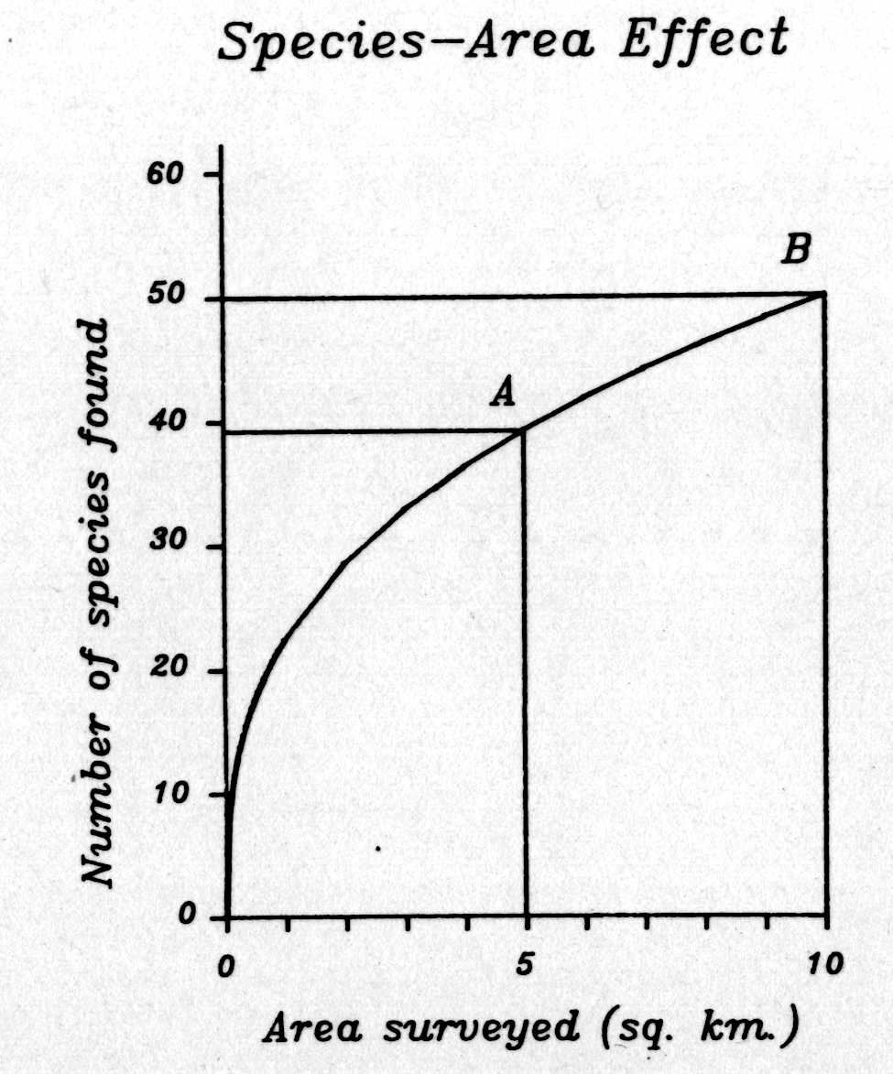
<圖7-1：一個關於調查區域與發現物種數量之間關係的例子。這是一般典型的曲線，不過它精確的形式仍是受到研究地區生物與自然史的影響。在這個例子中，調查區域增加了一倍，發現物種的數量卻只增加了25％左右。這種「物種-區域」的關係，常廣泛地被保育學家用作設計公園與保護區，以預測生活空間減少所會造成的物種滅絕量。>
假若生物種──區域關係是一條直線，那麼就引發不起大的興趣了。但我注意到結果是一條曲線。假若我們將圖7-1中面積從A加一倍（從五平方公里到十平方公里），我們發覺到增加了生物種數量到B點，但非加倍──生物種僅從39增到50。相反的，區域減半，種數量減少不到一半（從50到39）。
假設有一個區域具有一百個生物種，我們建造一座高籬於中間分隔成相等的兩塊。更進步，在圍籬建造時，所有一百種生物生活在整個島嶼。然後，我們等待，假使生物種──區域效應發生時，沒有任何一半能夠支持所有一百種生物。每一半都會發生滅絕作用，使減損到一個數量能夠為較小區域所養生為止。所有的生物多樣性將會減損，假使在每一半區域剛好同一種都消逝了。
在保育生物學裡，生物種──區域效應廣泛被應用於去預測，當棲息區移走時，生物種的損失狀況。根據所提供的一個區域其生物種──區域曲線的形狀，以及其植物或動物群體，能夠藉由明智的控制在保護區內棲息場所的數量與分佈使得生物種的減損達到最小──也就是，在人為的島嶼中。
我們回想Terborgh與Winter在研究千里達鳥類滅絕的經驗；他們發覺到除了最初始的稀少性之外所有特徵都是無選擇性的（隨機的）──僅有預測的族群大小，能讓生物種導致滅絕命運。因此，在理論上，我們能夠設計一個保護系統來保育最大量的生物種，使得某些種能在一個保護區存，而在另外的，能意外的在另一護區生存。但是，如同Terborgh與Winter同時也發覺到的，對於一開始就稀罕的生物種或許無法在任何一個保護區裡安適的存活。
上面的討論僅僅觸及複雜且日亦壯大的研究領域之浮面。雖然生物種──區域概念已經被批判──它不如我剛在所提的那樣明晰──但是其趨向在與滅絕相關的保育努力中仍保持其中心位置。

◎生物種──區域效應與地史上滅絕事件
提供給生物棲息所面積的大小隨著地質時間而始終在改變著。在海洋環境中，海水面下降乾凅了淺大陸棚的廣大地區，因而減損了那些生存在底棲，海洋生物種的可能棲息環境。同樣的海水面降低，乾凅了許多的廣大的內陸海，在地史上出現許多次，像是在白堊紀時候。相反的，海水面上昇產生了新的區域來生養海洋生物。同樣效應發生於大陸，是相反的情況：海水面下降，增加了棲息場所。

◎大規模美洲生物種的交流
巴拿馬陸橋的生種──區域效應特別對陸相動物提供良好的驗證。在大部份哺乳動物演化的時期，陸橋是下沉的，使北美洲與南美洲隔離。因而兩區域的哺乳動物群非常相異；有袋類富於南美洲，而有胎類則於北美洲占優勢。有些遷移，來回的重覆發生；所稱〝漂泊移居者〞能夠在大陸間移動，藉由島孤群中島嶼的浮牲與沉降。但是每一個大陸具有主要獨立的哺乳動物族群。而每一族群種的數量似乎與棲息地區保持平衡壯態。
然後，大約在三百萬年之前，陸橋逐漸緩慢的浮昇，因此哺乳動物自然的從南到北或者從北到南遷移。北美洲哺乳類遷移到南面包括了許多種的臭鼬、鼠、野豬、狐狸、狼、熊、駱駝、馬、貘、乳齒象，及其它類別。而向北遷移的則包括了：armadillo，毫豬、鼬、樹獺、猴，及食蟻獸。這種交流並非對等：從北方遷移到南面的較多種類。這種不平衡來自於證據是在開始時，有較多的北美洲種──也就是在大交流之前。
在生物種──區域曲線曾提出像北美洲與南美洲聯合的大陸地區無法支持原來在個別大陸的總數生物種。當遷移來往發生時，滅絕是一件無可避免的事情。
在北美洲與南美州，交流最開始時在每個區域內增加了生物種的量。然後，當種／區域的侷限性開始運作時，在每個地區生物種的數量回復掉到在交留之前較少的數量。今天，大約有50﹪的南美洲哺乳動物屬是源於北美洲，而大約20﹪的北美洲屬來自於南美洲。因為由於交流而導致的滅絕產生，而且加以在兩塊大陸上更新世的滅絕發生，動物總數較以前減少了許多。

◎熱帶雨林的歷史
我們習於思考熱帶雨林在經歷數千萬、數億年是為一個緩慢演化的穩定產物。但事實上卻不然！根據地質紀錄指出熱帶雨林在過去時間與空間上僅僅零星散佈，因為它們需要極不尋常的一組環境，其生存在僅僅相當短的時間。
現今分佈在亞馬遜盆地、西非洲及其它地區的熱帶雨林，依賴於相當〝低〞的全球溫度來減少在赤道地區的季節性特徵；依賴於大陸和陸塊的聯合導致赤道區的大量降雨，以及依賴長時間讓生物種建構複雜的群落來演化。加洲大學的古地理與氣候學家Fred Ziegler，曾經預測，自從大量陸生植物第一次演化之後，在三億五千萬年之間，熱帶雨林大約僅在1／4時間內繁茂分佈。
從熱帶雨林移向非熱帶雨林必然自造成棲息地的大量改變，也必然導致生物種的滅絕。然而這種變遷有也可能有建設性的效果：每次熱帶雨從零星存活者重新演化，提供了演化上發明的契機，包含了新的適應能力。
對熱帶雨林現象一個有趣的旁註是其在生物多樣性上的角色。今天，大部份的植物與動物種在潮溼的熱帶地區。假若今日熱帶雨林消失了，全球生物多樣性將失掉或減損。由於在地質史中熱帶雨林的分佈大小搖擺不一，全球的生物多樣性必然也是搖擺不一的；它可能較今日高或者更低。
在最近五百萬年間熱帶雨林的歷史格外引起我們的興趣。當歷史紀錄極有限──在熱帶化石保存極差情況下──我們已瞭解足夠的資料來提出困惑的問題。在過去五百萬年間，有足夠的證據顯示，亞馬遜盆地與非洲西部至少四次變得更冷而且更為乾旱，因而熱帶雨林必然曾經消減。
圖7-2顯示在南美洲推算熱帶雨林分佈的改變。左圖是今日熱帶雨林分佈情況；右圖顯示在乾旱時期，可能熱帶雨林的分佈。同樣的圖也顯示了西非的狀況；同樣顯示分裂大塊、連續性區域成較小的零星塊狀。必需提醒的是在更新世晚期熱代雨林分佈圖非常意見分歧，主要由於好的證據很有限，因而有時引用了有疑問的代替資料。
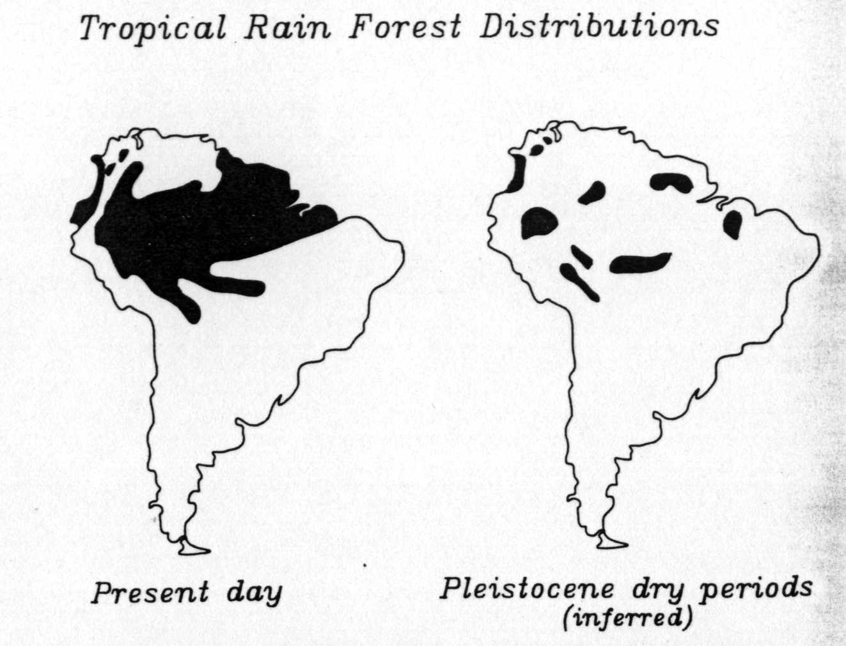
除去保育生物學明顯的一例，熱帶雨林的歷史盈育有更廣泛演化上的引申意義。比方說，假想，在最進近期的地史中，我們接受所提出的熱帶雨林減損了84﹪，如同圖7-2顯示的。許多滅絕必然會發生，有些是由於生物種區域的效應，有些則是由於失去森林而自然的失去生物種。記住，許多熱帶生物種，尤其是昆蟲類，僅侷限於一個小區域，或許僅僅棲息於單一棵樹上。

<圖7-2：比較在冰河期乾燥氣候下，南美洲雨林的分佈比例。（Simberloff,1986）>
假如我們接受上述的說法，我們就面對了困難，去解釋今天的熱帶雨林極其豐富的生物多樣性如何在五萬年之內貶化而建構成功？這似乎需要不可思議的種的形成速率，而引發了更多的問題而難以解答。
關於熱帶雨林最近期地史上的事件其薄弱的實際基礎能夠解答，但僅僅在嚴謹的研究計劃與氣候史及古生物學證據下才能為之。直到這些研究完成，熱帶雨林的歷史，及其演化上的含意，才能逐次解答明瞭。

第八章 滅絕的天然原因

加州大學（Davis）的Richard Cowan在大學教科書〝生命歷史〞（1976）一書中，針對白堊紀大滅絕事件如下描述：所有各式各樣的解釋都曾經被提出過（包括入侵的隕石、大規模火山爆發、太陽致命的幅射、火山灰造成的硒Se元素的毒素、諾亞大洪水等等）。但是做為審慎的科學家，我們應該要試圖找出非常正當的條件來解釋一些事實真象，而非訴諸於一些議題那是極困難去驗證或者否定的。
這段文字捕捉到了一個哲理那是長久以來引導地質學家以及古生物學家：現今是開啟過去的一把鑰匙──古今同律。像入侵的隕石，大規模火山爆發，死亡的幅射光等等，從來沒有在人類歷史中被紀錄（即現今史），其能量威力足以造成大滅絕，因此應該被去除掉。
在生命歷史一書中，Cowan繼續討論幾個關於大滅絕的〝明顯的〞並且〝很正常的〞原因。他的局結論如下：非常重要的，我們能夠歸納出氣候的改變，包括最初肇使於大陸漂移，扮演了主要的角色造成在白堊紀末期的生物的改變。顯然的這個故事仍然非常弱不禁風的，需要更多的證據來補強。但是對白堊紀的滅絕而言，它卻是至今提供最佳的詮釋，它接續白堊紀中期大陸洪水而來，關係非常的密切。
在上述引用的部份，Cowan提出了更多簡略到合理的評估來說明其結論。他注要到因為滅絕包含了陸上與海洋生物，一個〝真正世界性〞的大力需要作用，因此刪除一些候選因子。
他選擇了氣候改變做為主因，因為它顯然能影響到所有的環境，同時因為在白堊紀末期之前有強固的地質證據顯示全球的冰冷。對此，Cowan加上了對大型動物選擇性的滅絕，認為它們經常〝在生態情況下，是高度危險的一群〞。Cowan並未宣稱這個事例已經獲得解決──祇是說明了氣候的改變是最可能的解釋。

◎傳統的說法
傳統上，對滅絕的自然解釋來自兩個規模尺度：一個是大滅絕，另一個是指背景的滅絕。對大滅絕而言，全球氣候與海水面的改變是目前為止最普通流行的說法。另外一種是海水中鹹度的改變。另外還有涉及到缺氧症，在淺的海水環境中氧的不足所致。
對較小的滅絕，一系列自然原因被提出，例如大陸上區域性氣候的改變，伴隨著侵蝕速率的改變，因而影響到傳遞到海洋中沉積物的量及其特質。然而一般而言，小滅絕事件較不受關切。或許它們被視為太複雜或太不可避免，因而尋求其原因是徒勞無功甚而是不必要的。

◎海水昇降與氣候
從開始有海洋之始，海水面就一直昇降。今天海水面很低，雖然在更新世冰河期時期達到其巔峰，它較今日有200公尺低。在小區域內，海水面受到地殼區域性移動的影響。地表受到板塊構造的營力驅使推上或推下，改變大陸與海洋的交界關係。海水面也受到人類活動的影響，比方在美國洛珊磯地區，由於石油經年累月從岩石中抽取而造成地表下陷作用。
而大規模海水面的改變則是由於冰河作用或者地殼的推移而改變了海洋盆地的形狀。在過去幾個世紀以來，全球海水面當極區冰帽融解時上昇。然而，在某些地區這受到區域性移動而改變，有些反而在冰河作用而上昇。例如在大部份Scandinavia地區，海水面仍然穩定的下降，因為地殼仍然受到原來冰席的移去而延續回彈上昇。
在地球歷史中復元海水面的變化曲線是直截了當的理論推演，而非常實際的證據。化石通常可以指因出海陸的分佈陸生的生物指示了在大陸地殼上沉積，而海洋生物指示了在海洋底的沉積。從沉積岩石的物理性質也提供了一些資訊，尤其是在淺水及海岸的特徵。然而，一個共同的困難處在於區域性或者侷限性的影響通常會抹滅了全球性的紀錄。圖8-1顯示了海水面昇降曲線的例子──通稱為Vail曲線，是由美國Exxon石油公司研究所提出來的。
對海水面曲線不平凡的問題在於有很多時候是機密的資料。石油公司投資大筆的研究開發經費來收尋過去海水面的昇降資料，因為石油與天然氣似乎傾向於在老海岸線附近富集。圖中的曲線是發表在公開的論文中，但是其結果常是精簡後的──或者保留許多用以復元此圖的一些資料則密而不宣。

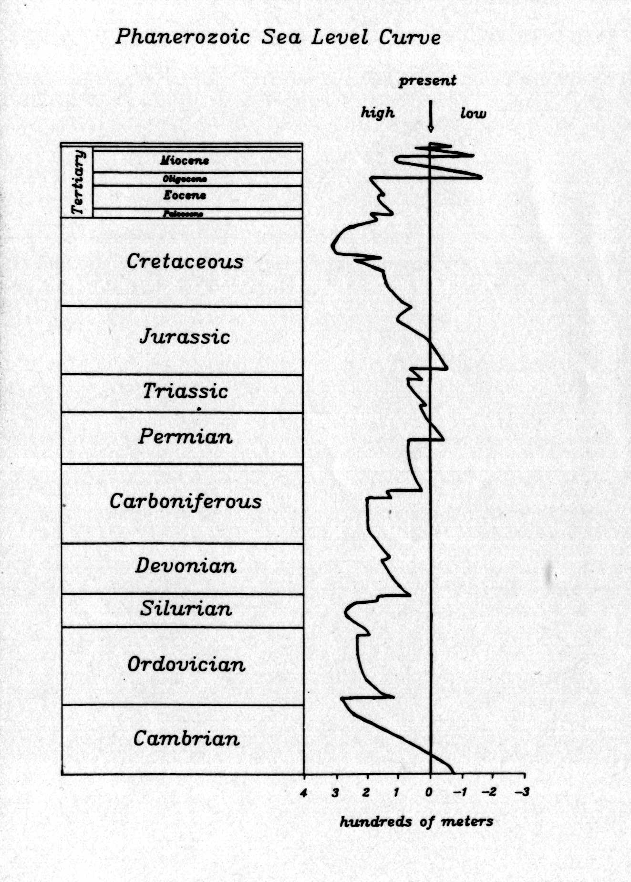
＜圖8-1，推測顯生宙全球海水面昇降的曲線。某些在更新世與其它時期冰河時期的較大昇降並未包含在內。注意到現今的海水面較地史上大部份時間都要略低。取自Vail等，一九七七年資料。＞
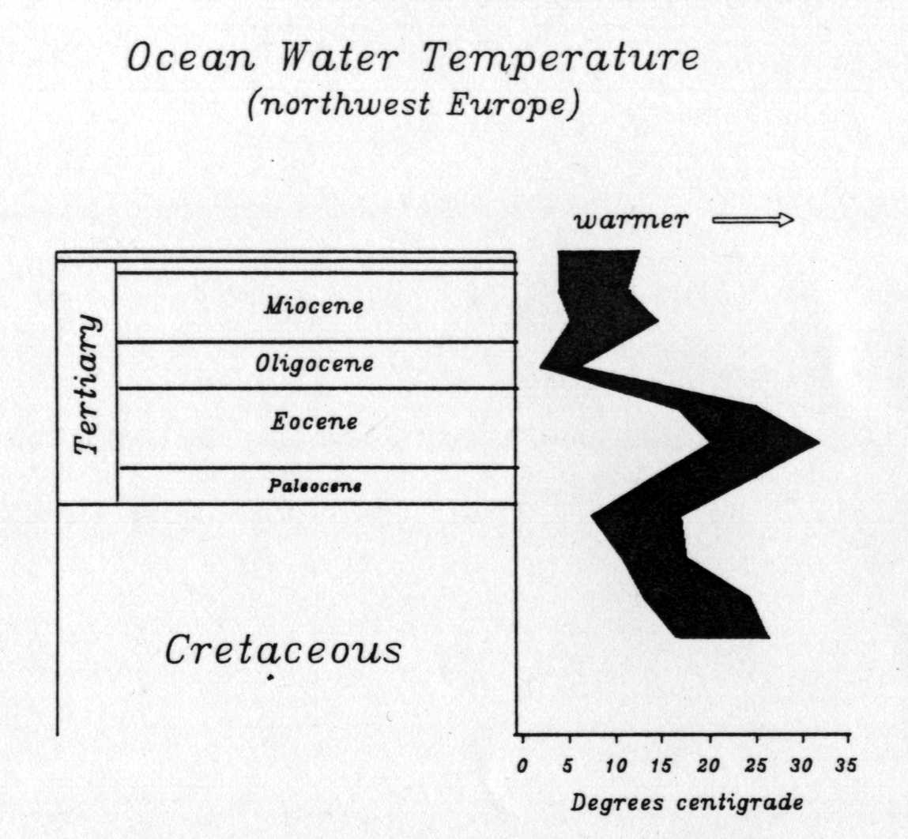
氣候改變的定年就更難於去重建了。氣候是極為複雜的，是溫度、循還模式、季節變化及其它因素的綜合體。在許多因子之中，溫度到目前為止是研究最多的。對過去溫度的資料來自於那些對溫度敏感的化石分佈狀況，及一些化學的分析──大部份是同位素資料──那是能取捨真實的溫度紀錄。當然溫度在各處相異極大；沒有任何單一的溫度紀錄（不論陸上或海洋中）是典型的。這進一步對建立年代學就更為複雜。雖然有這些困難之處，氣候的地史曲線曾經復元建立。根據溫度而建立的一個範例如圖8-2所示。
＜圖8-2，過去一億年來溫度的紀錄，由海洋中貝類的化石外殼之氧同位素比率推算而得到。條帶的寬度反應了分析中的變話大小。雖然溫度的變化很大，總體的趨勢卻是往今天的時間推移，氣候變冷。這個趨勢從其它地區，另外化石紀利顯示是同樣的特性，指示變冷在過去地史上是全球性的。引用自Anderson，1990＞

◎生物種／區域效應
我們曾經指出過，海陸分佈的改變，能影響到生物棲息場所的提供。我們曾經看到當北美洲和南美洲因巴拿馬陸橋連接之後，生物種／區域的效應如何影響到某些的陸上哺乳動物的滅絕。在這一節中，我將考慮到氣候與海水面改變造成的生物種／區域的效應如何影響到某些的陸上哺乳動物的滅絕。
考慮一下廣大的大陸棚環境大部份的大陸地區，其海洋生物情景。從典型的海岸向外延伸的地區，海底緩慢變深到達大約一百三十五公尺（全球平均值）。大陸棚傾斜很小，平均10度。大陸棚的邊緣驟然改變坡角，那裡海底陡降到達所稱大陸斜坡。大陸棚在寬度上各處顯著不同，從南加洲外海幾乎為零寬度到北美洲東岸幾百英里寬。
大陸棚，富含營養質通常支撐較深海更多的生物相。然而大陸棚在海水面昇降影響所及的範圍之內。如果大陸棚乾凅了，原來在大陸棚上棲息的生物種將急劇的減損。在老的大陸斜坡上相對淺的區域仍然持續存在，但由於其相當的陡峭，適宜深度的區域顯著減少。
棲息場所在寬廣內錄海曾經也是一個因子，比方在白堊紀時淹沒在大部份的北美洲西部廣大地區。許多的這些海洋是淺的，平均廣被大的區域僅有幾十公尺深。因此，僅僅微小的海平面下降就會導致大區域的乾凅。
生物種／區域效應引申某種尺度至交互的洪水與乾凅的大陸棚與內陸海。當洪水時期，大陸棚與內陸海提供了新的生物種的區域，但是在同一區域的乾凅就會造成了滅絕現象。
氣候的改變也會產生了生物種／區域的效應。當全球氣溫下降，在中緯度與低緯度的氣候帶變得狹窄。同溫線在北半球迫使推向南方，而在南半球則推向北面。如果全球溫度上昇，同溫線則離開赤道，使得熱帶區變寬廣。這種像蛇腹一樣的擴張與收縮，使氣候帶變化造成許多植物與動物可棲息的區域增加或者減少。
考慮到所有這些現象，我們就不會感到驚奇，氣候與海水的改變──操縱生物種／區域效應──是對過去地史上滅絕事件提供了最主要的合理解釋的候選者。

◎驗證海水面昇降與氣候
在過去對滅絕與海水面昇降或溫度改變是否一致性之統計學上驗證從來沒有試圖做過。這部份緣於不確定因素存在，曾經提到有關海水昇降與溫度的資料。但是，我也認為部份緣於大部份地質學者與古生物學者幾乎沒有適當方法論來解析訊練的實情。滅絕的問題需要一種技術稱為時間序列分析法，是統計學上的一個分支，在大部份課程中都沒有教授到。
因而，對氣候與海水面的爭執通常是非常定性的呈現，僅彙集範例的研究，通常僅包括了五大滅絕事件之一。我並不意味著非數學的方法必然是不佳的。如果理論僅在受嚴謹數學的烤練下才能接受，那麼科學將陷於困境。但是個案的研究趨向會對比較評估爭論點發生困難。
一個有趣的試驗結果，針對生物種／區域效應的強度來自海水面下降最近由我芝加哥大學同事Dave Jablonski完成，他與Arizona大學的Karl Flessa共同主持研究計劃。他們提出一個重要的問題：如果今天大陸棚上所有的生物消除掉，有多少全球滅絕將會發生？Jablonski與Flessa彙集了廣大地理區域中不同種類的現生海洋貝類資料。他們然後估算在掃除大陸棚生物後全球存留的動物群，而計算出一個假設的滅絕速率。這是一個極端的編劇，因為沒有讓大陸棚的生物向外海逃脫，因此，他們所估算的滅絕是為上限，最遭糟的情況。
他們發覺到極為讓人詫異的低滅絕率，僅有13﹪的科，遠較二疊紀末期滅絕的動物速率（52﹪）低得多。解釋直接了當：所有現生科中87﹪至少有一個種是在環境陡峭的海洋島嶼邊緣的淺水區──這些島嶼在海降時，其海岸線向外移，但不會失去其棲息的區域。
要回答Jablonski與Flessa，我們可以辨稱乾凅大陸棚僅是第一擊，能減少族群大小與地理區域，因此在海洋島嶼的存活者在較小壓力也容易感染到致死的命運。然而Jablonski與Flessa注意到這點，知到道在87﹪的科中大部份存在有島嶼避難所的種都分佈在至少兩個以上的島嶼中。
Jablonski與Flessa的研究，除了海退效應──不論是由冰川作用或者板塊作用所致──是為大滅絕之因的任何有效懷疑，我卻不認為就此下了定論。需要更多驗證來肯定。
在此無法詳述關於氣候與海水面昇降是否為主要滅絕原因的各種對立的爭執論點。爭執非常複雜，需要詳細的分析特殊的滅絕事件。我很抱慊的僅僅讓讀者了解我的意見，認為氣候或海水面昇降都不足以驗證其造成主要的滅絕事件之因。然而，但卻有一個堅實的證據值得懷疑：即更新世的冰河期。

◎更新世的經驗
如果大滅絕事件可以經由海水面或氣候改變而造成，最近期的大陸冰川作用應該會已經造成鉅大的結果！
通稱的更新世，開始於一百六十四萬年前（1.64My）。結束於一萬年前，最後一次冰席消退。將更新世界定在一萬年前（0.01My）是一個樂觀的評估，因為假想最後一次冰席已經消退。因為冰河作用多次高峰來臨，而為中間期分隔，我們現在應該是身處在間冰期。或許更新世還沒有完全落幕。
更新世的紀錄極為完整。從地質史觀之，它像是昨天發生的事情，遺留下來的沉積物露在地表隨時可供研究。它也是全球環境主要改變的時刻，影響到陸上以及海洋生物相。海水面上昇下降有上百公尺，而且溫度帶分佈驅使移向赤道區。主要的氣候型態，尤其在季風區系統，與今天迥異。在大氣層中二氧化碳的含量也有顯著的不同。
海水面的昇降起伏改變了地理，當冰川融解時，或形成時，島嶼及地峽形成或者消逝。雖然在地史上曾經存在許多次的冰河期，但是更新世的可能是最嚴酷的一個；確實排比很困難，因為較老的冰河作用並不熟知。
更新世經歷了一些滅絕作用，但是沒有任何可比之於五大滅絕事件。其強度比那些界定〝紀〞或者地質年代中較小單位的事件要小的多。除了我們早已在奇襲理論（blifzkrieg theory）中討論過大型陸生哺乳動物以外，更新世的滅絕基本上是零星的且特殊的。在少數地區內少數的生物族群遭受滅絕，但僅僅少數的屬或者科失去了。或許最接近大滅絕程度的是發生在熱帶西太平洋以及加勒比海地區的海洋貝類，大約開始於冰河期之前三百五十萬年前（3.5My）的寒冷期。這個案例Steven Stanley曾做過詳細的研究，認為是區域性的大滅絕事件，是肇因於動物相因溫度劇降而在區域性受到影響。Stanley同時對照的在太平洋區域貝類做分析，顯示沒有顯著的滅絕發生。
因此，雖然滅絕確實在更新世時發生，有些關聯到氣候或者海水面昇降，它們卻與大滅絕不相干。同樣的證據，介於滅絕與冰河期的再度回復沒有明顯的相關性。例如，白堊紀的大滅絕發生於長期的沒有冰河期的時間。因此，更新世的經驗僅僅能夠減弱我們對一般熱情於溫度與海水面做為滅絕解釋的理由。
這時候，我將幾乎可以聽到一些同事們抱怨，我企圖在強列的找尋滅絕的單一原由。為什麼不接受大部份的滅絕事件是極複雜多樣的──同時彼此不相類比？為什麼不是在二疊紀時主要受海退影響，而白堊紀時受到氣候影響，而泥盆紀時則是某些全然不同的因子影響？
我的回答是，這或許事實上真是世界操作的方式，但是我希望不會是這樣的，因為那將很難以去證實，由於以下的理由。假想主要的海退與大滅絕事件在地史上僅僅每一個發生一次。如果這兩個獨立的事件在時間上一致性，我們將深信海退是為滅絕的主因。但是在地史中，大滅絕與海退是稀罕的事件，伴隨著許多其它的事情。我們無法來判定原因與結果除非找到一致性的模式型態──而這需要每一個原因結果配對的多個案例。如果每一個滅絕都不一樣的，要解讀任何一個事件，將持續的變成為不可能的事情。

◎外在的自然原因
假如〝正常〞的地質作用缺少動力造成顯著的滅絕（如我所主張的），那麼什麼是取代之道？根據定義，那就是某種作用力（或者現象）我們從未曾經歷過的。我們的經歷始終很合平那是一件好事，但這驅動使我們到一種冥想且孤注一擲的境地。
任何在外的因子需要兩個支持的事實──即曾經發生、同時發生與滅絕事件相關聯。這個作用現象必然要留下明確的痕跡，擊發生過的手槍。到今天為止最佳的候選者即是地球與太陽系中殘片的撞擊：慧星與小游星。因為這個案例極為醒目，我將於下一章專注於此。但首先，提出一些其它的可能性。

◎前所未聞的火山爆發作用
一個想像中的滅絕因子是火山作用，較人類歷史中任何經歷過的都大的多。所建議的場景是類似一八八三年Krakatoa的爆發作用，但是規模更大──有許多的大型火山同時爆發。Krakatoa開始爆發相當於百餘個百萬噸（megatons）的黃色炸藥威力（TNT）。它噴出非常多的碎片，火山灰及硫化煙霧到大氣層中，其影響延續好幾年之久。全球氣溫由於遮避太陽幅射而下降了好幾度。即使這種大力，Krakatoa的爆發在鄰近中心區域之外，並沒有已知的生物性影響。但是上千類似Krakatoa的同時爆發將會造成氣候的顯著改變，或許甚至切斷足夠的太陽光而影響到光合作用的進行。
這時火山學家很快指出沒有任何證據指出足夠大型的火山爆發曾經在地史中同時爆發，也沒有任何的已知機制造成彼此串聯的爆發作用。更進一步，火山活動通常留下顯著的紀錄，沒有任何地質的證據來支撐同時期的爆發作用。另方面而言，目前的地質定年方法可能還沒有精準到能夠建立起同一時間性的準確證據。白堊紀晚期確實是火山活躍的時期，但同時期的證據則付之闕如。
另外一種火山活動型式──熔岩流的火山作用──產生廣泛，厚層堆積的岩漿流而沒有爆發的作用。在美國西北部的Columbia河與Snake河地區的火成岩就是很好的例子。另外一個例子就是涵概了大約1/3印度地表的玄武岩沉積物的Deccan火山作用。根據岩漿流動的速率估算認為熱能非常大；有些氣候學者曾經預測這樣的熱源將又有可能改變全球的循環系統，尤其如果是近赤道附近時。
在地史中，大約有六個確實大型的熔岩類型沉積作用，包括了Columbia河玄武岩與印度Deccan。在幾個案例中有其發生時間與大滅絕一致性的指引。例如，在印度Deccan的火山作用可能開始於幾乎是白堊紀滅絕作用的時間。不幸的是，其它事例太少而定年不準確性，因此無法獲得較好的統計上的驗證。因而，熔岩流火山作用的支持者（還真有一大群呢！）非常困難想要去說服他們的同僚科學家們。

◎宇宙的原因
科學虛構故事的作者們發現到外太空可能是非常令人不舒服的。星球爆發，彼此撞擊。星系穿越巨大的分子雲層。宇宙環境遭受到高能量幅射的各式各樣的爆炸。這類事件有可能曾經嚴重影響到地球上的生命嗎？生命的歷史經歷到15-30﹪的宇宙歷史。許多的雲層曾經在那時期發生過。
有少數的企圖曾經在太空中尋求滅絕的機制，除去慧星和小游星以外的原。因可能性從鄰近爆發的星體（超級星supernovae）到太陽幅射的改變。沒有一個獲得成果。超新星的落下非常合理的廣為人知，至少從統計學的觀點而言，但是從天文學家的觀點而言，太少的接近星體不至於造成顯著的生命損害。
太能量的改變或許是另一個令人期許的候選者，但是在過去幾世紀之前我們沒有任何紀錄資料。太陽的一些改變可以從星系演化的理論來預測，但那是長期的趨勢（比如在地史中太陽能是假想增加了30﹪）而非短時間的現象，那卻是大滅絕所必需要的因素。
我留下了外來的議題有些困惑的感覺。我曾試圖評估滅絕的因子，沒有任何人曾經做過的，因此歡迎深思與想像之靈光，經常會逼至瘋狂的邊緣。但是，取而代之──所有我們知道的好的候選者的假說──都無法被接受。

第九章 天外飛來的橫禍

所謂隕石是一塊小游星或者石質的慧星碎片從太空中墜落而下。在一九五０年代大學或研究所時，我學到極為零碎片斷有關隕石的事情。它們的領域經常祇是極少一部份的侷限範圍。然而，對隕石學家與太空化學家而言，這些外來的岩石卻對於初始的太陽系提供了獨特的一瞥。
關於隕石的研究主要根據很少的標本在撞擊地球不久之後很快被發現研究，以免被風化變質。通常直徑幾英吋或者大到幾英呎，這些標本常是在農田中意外的被發覺到。大部份它們體積太小無法造成顯著的撞擊隕石坑。迄今所知道最大的隕石，仍然在Namibia原地，估算重達六十六公噸，而最大的展石隕石則是陳列在紐約市的海頓天文館中大約三十四公頓。
我在學校時候所學得的教科書上內容大略指出在太陽系早期形成過程中，大型物質的撞擊是很普遍而且對地球及其它星球形成發展有極重要的貢獻。但是書中指出，類似的撞擊在地球現今表面形成之前就停止了。它停止的原因在於從早期太陽系遺留下來的碎片之源已經耗盡了。在月球表面及火星上這種坑洞仍然隨處可見，那是源於早期的撞擊痕跡，但是在地球上的則因為侵蝕作用而被抹去消失。在地球上所發現的小型隕石坑僅僅是殘餘碎片的些許遺痕而已。故事就是如此陳述。就如同許多事情我們認為真正知道了一樣，這個故事實際上僅有一部份是正確的。
最大的錯誤點在於我們未能認識到大型的天外之物在早期撞擊之後仍然持續墜落地球。其中最為人熟知的就是美國亞利桑那州的隕石坑，也稱為Barringer坑。這個隕石坑在一九五０年代的教科書中曾約略提及到。關於它的形成以及它一些地球上圖形構造被宣稱為撞擊所致者，都引起了經年的爭辯不休。如果去重讀五十年代的科學報導，我們得到的印象是地質學家們並不想正視這些現今的隕石坑洞。大部份的地質學者過去堅信隕石坑是經由火山爆發所造成的，即令這個地區充滿了含鐵─鎳合金的金屬碎片。
到1960-1970年代期間，因為幾個重要的發現而整個事情為之改觀：（1）兩種型式的石英礦物──超石英與單斜石英──被發覺，是經由大歸模撞擊作用的高壓所產生的指示礦物；（2）經由衛星影像顯示地球上的構造極像隕石坑，因而以前的推測（火山口，侵蝕的結果等）都逐漸消逝淡化了；（3）經由阿波羅太空人攜帶回來的月球岩石經定年結果顯示隕石坑較早期撞擊在時間上要晚的多；以及（4）根據天文觀測結果在近地球的太空中仍然有許多大型的物體其軌道和地球軌道重疊──換言之，這些星體有可能和地球互相撞擊。
有了這些線索的鼓舞，地質學家開始在全球尋找隕石坑的分佈。到今天為止超過了一百個隕石坑已被證實了。事實上，亞利桑那州的隕石坑已被降級或為次要的角色，是一個個較小型的（僅直徑1.2公里），而且是較為年輕的（大約五萬年前）。
然而，大部份的古生物學者以及許多地質學者並沒有認識到關於隕石坑的新研究結果，他們也全然無知於舊的關於早期撞擊看法已經被推翻掉而不存在了。這就是當一九八０年Alvarez的論文提出了隕石撞擊造成白堊紀／第三紀大滅絕之因時，引起了喧然大波的不信任與質疑。那就好像是提出了恐龍被來自太空艙中小綠人射殺一樣，令他們覺得不可思議。

◎形成隕石坑的頻率
現今的論點大略是認為雖然確實具有早期階段性的綿密隕石撞擊現象。接續明顯的式微，然而撞擊仍然以相當的頻率持續至今。甚而有證據顯示了這個頻率在過去六億年間反而增加了。
最新的估算撞擊頻率如表所示，這個數字來自美國地質調查所的Eugene Shoemaker的研究報告，他對隕石撞擊方面的研究貢獻良多，同時對有關於穿越地球軌道的慧星以天文望眼鏡去找尋也有很大貢獻。這個估算是陳現出在某一特定大小的隕石坑造成所需要平均的時程（即，等待時程）。這包括了坑洞經由小游星（占70﹪）以及經由慧星（30﹪）所造成的。隕石坑洞的大小可以大略推估出撞擊物體本身的體積大小。根據其速率，撞擊角度，及其它因素，一個一公里直徑的物體能造成一個10-20公里直徑的坑洞；一個10公里直徑的物體能造成150公里直徑的坑洞。注意在表中略去了最小型的一些坑洞，像是亞利桑那州的隕石坑──雖然它再一次出現於電視與影像中令人印像極為深刻。這個隕石坑大概是由一個相當於足球場大小的物體撞擊而成。就如同我曾經討論過的許多自然界現象一樣，隕石分佈呈相當不對稱歪曲的分佈曲線：許多小型坑，很少數大型的坑。

（隕石坑直徑） （平均時程）
＞10公里 11萬年
＞20公里 40萬年
＞30公里 120萬年
＞50公里 1250萬年
＞100公里 5000萬年
＞150公里 1億年
針對於滅絕的問題，我們必須知道Shoemaker的估算倒底有多準確，並且要瞭解撞擊是否具有足夠的摧毀能力來導致生物種的滅絕。Shoemaker曾經說明了這個估算的不確定因素在於：至少上下差距為兩倍範圍內。這意味著如果估算的平均時程在11萬年的撞擊，造成了10公里直徑（或更大）的隕石坑或許因為誤差可能時程介於五萬五千年到二十二萬年之間──也就是可能為預測值的一半或者二倍的時程。這個不準確範圍老實說很大，但終究讓我們趨進了目標。這個不準度知道相當詳細，因為它分別單獨的從地球上隕石坑，月球上隕石坑及宇宙間研究而推論，以及來自同時期對慧星及小游星的觀察所得。
假若Shoemaker的估算偏離了，它可能是落在較低的曲線一方，因為新的隕石坑仍然持續被發現，以及新的慧星持續被觀察到。更進一步而言，在地球上撞擊的構造幾乎肯定是低估了，肇因於石油公司的政策。許多隕石坑是被較年輕的沉積物所掩蓋住，而在其週邊的破碎岩層往往是聚積油氣的最佳場所。石油公司最近重視到這些地下的隕石坑之價值，而不願意將其正確位置公諸於世。幸運的這並非全球性策略。幾年前，石油公司在開採Nova Scotia（加拿大東南部半島）大陸棚時，發現了並公佈了關於埋藏的隕石坑資訊，對滅絕問題助益良多：一個直徑45公里的Montagnais隕石坑。加拿大法律規定需要公佈這類訊息資料。

◎毀滅的大力
在這裡，當今的觀察無助於任何的解說。我們沒有經歷過，也沒有在文字紀錄中存在過任何撞擊的事件接近於Shoemaker表中最小的撞擊。我們紀錄中曾有過的是Tunguska事件。這是發生在一九０八年西伯利亞地區無人煙的荒野；雖然沒有任何坑洞遺留下，但是超過上千平方英里的森林被撞擊波所擊倒。墜落的物體，顯然在大氣層中爆炸毀滅。所釋放出的能量推估相當於一千二百萬噸的黃色炸藥（TNT）威力，約略等於相當大型的氫彈威力。這個事件被350英里外的橫越西伯利亞快速火車的旅客所觀察並聽到爆炸巨響，但是直到好幾年後才進入該區進行研究。
估算隕石毀滅大力幾乎是根據理論推算而以電腦模擬的結果。對一個一公里直徑的物體（十個足球場大小），估算的釋放能量足夠驚人，超過所有現存原子彈同時爆炸的好幾倍威力。Luis Alvarez估算一個10公里直徑物體的撞擊：大約是一億個百萬噸（megatons）的黃色炸藥（TNT）威力。即使這個數字太高，其毀滅大力遠超出想像之外。
對大型撞擊的預期影響包括了：撞擊震波、海嘯（潮汐波）、酸雨、森林火災、經由大氣灰塵造成的黑暗，以及全球變熱或全球變冷。對溫度的不確定跟植於我們忽略了是否充滿灰燼的大氣層將會造成全球溫度暖化（由於吸收熱能）或者嚴寒（由於遮避陽光所致）。
除了這些一般性的揣測，我們對環境效應的知識極其貧乏。沒有任何撞擊的經歷，我們最佳的推測源於化石的紀錄。若有了定年極準確的撞擊，在那一種棲息環境的何種生物種會遭致滅絕？假若這種趨向可行的話，這又是另外一例指出過去現今（以及未來）的一個指引。

◎Alvarez與白堊紀／第三紀滅絕事件
關於去逝的諾貝爾物理學獎得主Luis Alvarez和他的地質學家兒子Walter，與兩位化學家Frank Asaro及Helen Michel如何對白堊紀／第三紀大滅絕事件從事研究的故事已經講了好幾次。讀者欲瞭解整個全貌應該閱讀美國地理雜誌（一九八九年六月號），或者任何討論這個議題的幾本專著──包括我自己撰寫的一本〝復仇女神事件（1986）〞。這裡僅簡述內容。
Alvarez研究團隊在岩石介於白堊紀／第三紀地層中，包括於義大利、丹麥、紐西蘭等地發覺到高度富集的含銥元素。在某些隕石中銥元素非常普遍，但是在地殼表片卻非常稀少。因此，Alvarez小組很合理的推論在白堊紀／第三紀界限的沉積物是由小游星或者石質慧星碰撞的殘痕所形成的。銥是如此富集，因此這個墜落撞擊的物體（通常稱為天體火球）其體積必然直徑超出10公里。因為其與大滅絕的時間性一致，他們歸究生物種的獵殺主要是因為光合作用中斷所致，這在海洋中與陸地上同時是因為碎屑灰燼的雲層所造成的。
對Alvarez論文震撼性的反應，加速了非常多的嶄新研究，使得我們較以往知道更多有關白堊紀／第三紀界限與大滅絕方面的知識。銥元素的富集同時在全球白堊紀／第三紀界限的岩石中陸續記錄到。更重要的是，新的撞擊指示也被發覺了──重擊而變質的礦物群以及同位素的異常訊號。同時一種超石英礦物是指示超高壓力造成的，也被發覺到了。因此，銥元素現在僅僅是在白堊紀／第三紀界限撞擊諸多證據中一個（甚而不是最佳的）指示。
對白堊紀／第三紀撞擊的案例，如果能證實找出預測大小與準確年代的隕石坑，將會大有助益。對大部份地質學者而言，這是極困難的，因為地球大部份表面覆以海洋，而隕石坑難以確認，同時因為大部份白堊紀的海洋因為板塊漂移碰撞作用，隱沒而被消毀了。然而，大部份的古生物學者要一個隕石坑──一個冒煙槍口的證據──直到找到為止，否則Avarez的概念將仍然是意見紛雜。
關於隱而未現隕石坑的困擾或許頻臨解決的邊緣。當我在一九九０年六月撰寫這章時。科學家們集中心力在加勒比海地區。提出了兩篇論文。一個調查了在墨西哥Yucatan地下的可能隕石坑，另外一個則是描述在海地的一處岩層，認為其沉積物特性是緊接續在一個巨大撞擊之後造成的。同時在〝科學〞期刊上，Richard Kerr簡述到：〝一個可信服的撞擊點可能對造成白堊紀末期大滅絕事件源於地球與小游星碰撞提出圓滿的解答〞。接著他提到〝對大部份介入的科學團隊而言，都提出了足夠完整的證據〞。Kerr的評論給我們強烈的印象認為整個事件要為之改觀了。或許在未來幾個月之內，很難再找到任何人會懷疑任何撞擊滅絕的關聯性了。這同樣事情在一九六０年代欲接受板塊構造理論與大陸漂移理論時也同樣發生過。

◎滅絕的週期性與復仇神
在許多人心目中，隕石的撞地而來是造成白堊紀／第三紀滅絕事件原因，同時還遷連到另外一個困擾──宣稱所謂主要大滅絕事件存在26百萬年的週期性。但是這兩個主張是彼此獨立不相關聯的。
在一九八四年，Jack Spekoski和我發表了一篇短文呈現在過去二億五千萬年以來（中生代以後）主要滅絕的統計學分析，而導致一項結論，它們的時程差距很像鏡擺一樣準確──每隔大約二千六百萬年（26Ma）發生一次。這並非嶄新的概念；事實上，我們僅僅是證實了在七年前A.G. Fischer與Michael Arthur（那時均為普林斯頓大學教授）所提出的同樣結論。Jack和我那時並沒有對此一週期性提出機制的原因，但是我們曾經認為那或許源於外太空的原因所致。
幾位天文學者在接受了我們的結論之後，提出了太陽系或者宇宙機制來解釋地球上的週期性。其中最廣為人們所重視的是關於我們的太陽系具有一小的伴星，那是在26百萬年之週期的一個軌道之上，但非常接近我們太陽系時，將攜帶來慧星雨降到地球之上。這個伴星有各式各樣的名字，其中最廣為人所熟知的就是稱為復仇女神（Nemesis）。
有許多的研究與媒體的宣稱這種週期性以及天文學上的解釋。下面是最近發展的簡短總結：（1）滅絕的資料重新分析，包括了數十位的統計學家、地質學家、古生物學家及天文學家。其結果非常分歧：大約半數支持了26百萬年的週期性（少許修正其時程），而有半數無法找到任何週期性的有力證據；（2）大部份天文學家不接受伴星之說（即復仇女神），及其它任何週期性機制之說。復仇女神概念難以成立是因為電腦模擬顯示了一個小的伴星在大軌道中運行將極不穩定──太容易受到鄰近其它星球影響雖然經過天文望遠鏡艱苦的追尋〝復仇女神〞仍然沒有被證實。
我個人的看法是週期性仍然從在的，至少在過去二千五百萬年間足以描述及其滅絕的歷程──雖然它缺少可信服的機制來解釋。這種爭辯逐漸消寂，因為大部份科學家涉及這個議題者，認為從滅絕的數據並沒有顯示其週期性。但是這個議題仍然在案頭，等代著新的數據或者新的方法來審視舊的數據。
幸運的是週期性本身對這本書並非至關緊要。從演化的角度而言，不論滅絕事件發生是有週期性或者不具週期性並不影響大局。根據平均介於事件之間的等待時程，所推演的獵殺曲線，實際上與其週期性獨立無關。

第十章 所有的滅絕有可能都源於隕石的撞擊嗎？

我在前一章中提出了關於近十年來對白堊紀／第三紀滅絕事件源於撞擊理論的爭辯可能很快就要解決了。支持這項理論的人們曾經宣稱勝利過，然而各式意見或許將退潮。科學就是如此。不侷限於持續的辯駁，我將揭露一個更廣泛的問題：在生命歷程裡，有可能生物種的滅絕事件中，隕石撞擊是最主要的原因嗎？很奇妙的這是一個較簡單的問題。這裡不祇辯駁單一的事件，，那種情況下一致性或巧合性扮演重要的角色，這一章中將考量到整個滅絕的歷史以及一些模式。

◎似有道理的爭辯
在過去幾年間，我曾經幾度的向我的同行們提出隕石的撞擊或許是造成大部份的滅絕之因。反應是非常奇特怪異的。最普遍的反應類似於〝是否有可能一些大滅絕緣於其它不同的因素呢？〞。當我說〝滅絕〞時，聽者往往讀為〝大滅絕事件〞。對大滅絕之因緣於隕石撞擊被視為爭辯的議題，但是隕石撞擊是造成大部份滅絕之因的說法是如此怪異，以致這類講法很少聽過。在一九八八年召開的滅絕學術研會上，我宣讀了一篇論文述及撞擊造成滅絕的全球一致性。這個概念顯然獲得好評，但大部份的理由是因為我標示出了──思維實驗，並未宣稱要實際的相信它。
是否能夠合理的想像小游興者慧星的撞擊能夠造成背景滅絕同時造成五大滅絕之一或多數的大滅絕？是的，我肯定認為那會完全合理的。從一章撰寫這本書的過程中，我深深感受到要抹滅掉涵蓋廣大範圍的生物種大自然本身極大的困境。比方叢林野鴨，直到人類獵殺之前，事實上是極安全的──至少在人類生存的尺度時間而言。在這樣的事例中，第一擊致使地理分佈的減縮是普遍存在而重要的，甚而可能是極其重要的。
在更新世大冰期時，快速而嚴酷的環境壓力並沒有造成顯著的滅絕高峰。有兩種可能的解釋是：（1）任何一種建構良好的生物種其範圍含括了保護良好的空間來保持這個生物種（2）許多（或者大部份）生物種很快速的遷移，較之氣候區的改變或者海岸線移動要更迅速。顯然的，更新世的大冰河作用不足夠快速也不足夠嚴酷來獵殺到太多的生物種。那麼另外還能有什麼樣的正常地質作用會超過這種步伐以及這種嚴謹的程度呢？
大陸漂移或許是可能性之一，尤其是從生物種／區域效應的角度而言──因為大塊的陸地分離或者聚攏合併。我卻不認為這將可能解釋滅絕的重要部份。在第七章中，我曾經討論到哺乳動物的滅絕緣於沿著巴拿馬運河被迫遷移而來。這個滅絕是真實的，但是一般而言微不足道同時不具有明顯的影響。
第四章中所提到的獵殺曲線建立起滅絕與時間的關係。在這種關係中，時間是最普通的因素，我們能夠假設斷言（做為執行假說，思維實驗或者任何類似說法）所有生物種的滅絕都是由於隕石的撞擊而造成的。如此一來，我們就能夠對兩者關係寫下程式，結合它們，然後消除共同的變數──時間因子。我們這時剩下了單一的程式關聯到滅絕與撞擊。圖10-1是這種程式的一個圖示，顯現在假想隕石撞擊是滅絕的單一原因前題下，繪製的生物種被一個固定大小的隕石撞擊後的獵殺曲線。曲線在隕石坑直徑大於150公里以上呈虛線，因為這是Shoemaker所做造成隕石坑頻率的上限估算值。
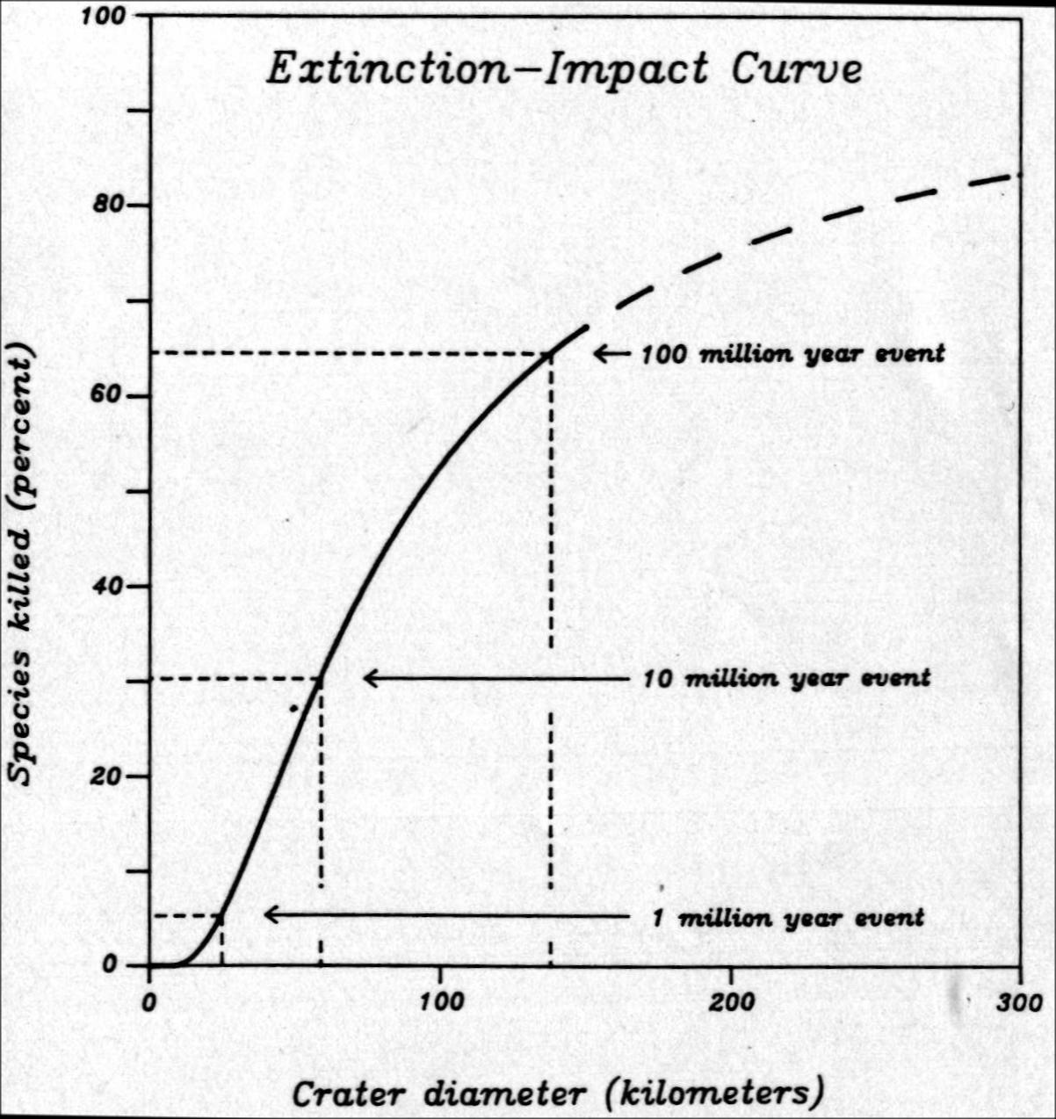
＜圖10-1解說：生物種滅絕與源於小游星或慧星撞擊造成隕石坑大小的關係曲線。這個曲線無可避免的是結合了獵殺曲線與Shoemaker估算的隕石坑形成頻率的結果──在操作假說中，撞擊主要致使生物滅絕。這個曲線可信服的程度是量度這個假說的效力。＞

下一個問題就在圖中撞擊／滅絕曲線是否值得信賴，當與其它撞擊效應的資料去類比時。在Alvarez的研究，估算白堊紀／第三紀的撞擊應該曾經留下一個直徑大約150公里的隕石坑，這樣對應到曲線指示了生物種的獵殺大約為70﹪，非常接近於從那個事件中化石紀錄所估算的滅絕狀況，到目前為止，一切似乎都很美好。超過這個極限的曲線當隕石坑大小增加時，生物種獵殺量緩慢增加。由於這部份曲線為虛線，其位置或許錯誤的，但是至少沒有預測將生命整體消滅掉。這對我的原始構想有所助益，因為數學推演可能演變成截然的不同，曲線或許當隕石坑直徑大到，比如說，200公里時，達到了100﹪生物種的獵殺。
在撞擊／滅絕曲線較低的一端，當非常小的撞擊（及隕石坑小於直徑10公里時），獵殺曲線效應趨近於零。這也符合我們的假設想像，因為有許多小型的隕石坑和不尋常的滅絕似乎無所關聯。全然的依照這個曲線（及其程式），我們發覺到當隕石坑直徑直徑24.5公里時，大約有5﹪的生物種滅絕掉，而這種事件平均每一百萬年發生一次。而5﹪的滅絕大略是我們通常定義一個〝生物地層帶〞的層次──那也是從全球或者近全球基礎上根據化石所認識到最小所的地質時間單位。在地質剖面的全球許多部份，古生物學者曾經估算平均的地層帶的時程大約是一百萬年。
接下來的評論從任何角度而言，並不能證實撞擊／滅絕曲線是有效的來解說因果關係，但是它們確實聽起來瞞合理的。這個曲線連合兩個關係是經由完全獨立的來源──隕石坑與化石──而建立起來的，而其結果頗合理。因而，這對指示撞擊乃滅絕之一般原因之說加強其說服力。

◎觀察得致的爭辯
接續下來，我們必需考量到是否在撞擊時間與滅絕之間真的有所關聯。我將試圖做兩種嘗試，一個是對過去二十年間發表的多量銥元素資料來分析。相較於銥元素而言，撞擊有更好的指示，但是銥元素曾被更廣泛的研究過。第二個嘗試是針對一些已知隕石坑年代檢視，看是否它們與滅絕相符合。
除了白堊紀／第三紀界限而外，已經從另外六個地質層位報告了極佳的銥元素異常現象，分別是：泥盆紀（Frasnian階，367ma BP），侏羅紀（Callorian階，157ma BP），白堊紀（Cenmanian階，90ma BP），白堊紀／第三紀界限（65ma BP），第三紀（始新世，35ma BP），第三紀（中新世中期，12ma Bp）與第三紀（上新世，3ma BP）。
這六個異常是否支持撞擊──滅絕的關聯性是可以辯駁的，同時依賴了許多不同的因素。其中最老的一個泥盆紀的銥異常和主要的滅絕一致。次一個侏羅紀的並非只要滅絕事件，但是卻與化石紀錄而建立的中部／上部侏羅紀界限一致。再次一個白堊紀的異常就為人熟知的滅絕，但被認為是和伴隨海洋中氧的耗盡（缺氧環境）有關。接下來始新世的和滅絕相關，但並非主要的；它同時包括了其它撞擊的證據。而中新世中期的與Sepkoski的資料庫中滅絕峰度符合，但並沒有被古生物學者認識出為主要的滅絕事件。而最年輕的一個上新世異常則為地理上侷限性的銥異常。其伴隨的滅絕則非主要顯著的。因此，銥元素的紀錄是一個混雜的袋子。它是否支持了撞擊／滅絕關聯性則面臨公開持續的辯駁。
關於銥元素異常的資料有兩個嚴重的困境。第一個，大部份的異常是經常是經由尋找已知的滅絕時間地層而獲得的。這可以理解，因為分析銥元素既昂貴而且耗時。因此為什麼不先從你期望找到的點去分析呢？但是在沒有滅絕事件時間面上缺少銥元素的資料若缺乏的話，則這種關係無法很堅實的建立來。較廣泛的調查正在進行，但是對撞擊／滅絕／銥異常的關聯性，現在仍然太早去做任何定論。
另一個困擾在於在六個新的銥異常中三個顯示銥是侷限在所稱疊層石的化石──那是微生物體吸取沉積物顆粒。因此，我們可以辯稱，事實上曾經如此，高的銥富集僅是源於生物得以吸收並集中那些原來就存在於海水中的銥元素。因此，銥或許與任何天外火星物體根本無關。另一方面而言，或者生物攜帶不尋常量的銥，是因為海水中濃度是由於經隕石撞擊後而提高的。
是否有具某種規模的滅絕其缺乏了隕石撞擊的化學證據？肯定的，有許多。最明顯的就是所有滅絕中最大的一個──二疊紀事件──所有試圖找尋撞擊的企圖迄今都失敗。那麼對支持撞擊／滅絕關聯性最好的反駁點就是指出許多大型的撞擊，尤其是那些冰質的慧星，並無需伴隨著銥元素。更進一步而言，二疊紀岩石富含銥元素或許曾經存在，但是卻因侵蝕作用而消逝了──非常合理的可能性，因為撞擊碎片沉積作用非常短暫而快速。
現在回到真正的隕石坑，我們可以列出一份令人極為印像深刻與滅絕一致性的清單。但是我也可能列出一份不怎麼吸引人的清單，。我們接下來看看一組擁護者的宣言，每邊都列出一個意見。

◎滅絕事件關係到隕石坑
根據Grieve與Roberson在一九八七年具權威性的結論，直徑至少在32公里以上，年代至少年輕於寒武紀初起，總共有十一個隕石坑被陸續發現。32公里直徑的體積是很突顯的界限，因為這是必需造成10﹪生物種滅絕（根據圖10-1的撞擊／滅絕曲線）所必需的。在十一個隕石坑中，其中九個在地質上非常合理的準確定了年。這期中，有幾個事實上具有地質年代與大滅絕事件完全符合。
在五大滅絕事件中，其中有三個具有大型伴隨的隕石坑如表中所示。其中地質年代是最可能的（最傾向接受）年代，其不準度個案相異：（1）美國Iowa州，Manson地區（32公里直徑），65百萬年隕石坑。相對應於白堊紀／第三紀界線滅絕事件，65百萬年；（2）加拿大Quebec省，Manicouagan地區（100公里直徑），210Ma隕石坑。相對於三疊紀──侏羅紀界限滅絕事件，208百萬年；（3）加拿大Quebec省，Charlevoix地區（46公里直徑），360百萬年。沒有對應的滅絕事件；（4）瑞典，Siljan地區（52公里直徑），368百萬年；對應於泥盆紀Frasnian-Famennian界限滅絕事件，367百萬年。
就事實上保存並發現大型隕石坑的極低機率而言，令人驚異的是在五大滅絕事件中有三個之多具有相對應的隕石坑存在。事實上，比例太高，以致讓人推測每一個大滅絕可能不祇祇由一個撞擊造成，而是經由集中的物體墜落群（可能是慧星雨），以致增加至少逼個隕石坑能夠被保存下來。慧星與很久以來就被認為是可能造成干擾慧星軌道經由隨意穿越的星體所造成的結果。
有幾個較小規模的滅絕事件也與隕石坑的年代相符合。在俄羅斯的巨大Popigai隕石坑（100公里直徑），定年代約三千九百萬年前（39ma BP），不準確在±9百萬年──這和在新生代始新世末期35百萬年滅絕極相符合。同樣的在魁北克省的Clearwater隕石坑（分別為32公里與22公里直徑），同時形成於二億九千萬年前（290ma BP），不準確在±20百萬年。雖然在這個例子中不準確較大，但是290百萬年的定年，根據一九八九Harland地質時間表，非常符合於石炭紀末期的滅絕事件。
少數並不相應於滅絕的大型隕石坑必然需要做進一步的調查。然而不對應的案例實在太少了，很難抹殺掉隕石坑與滅絕之間的關係。
對小型，直徑不到32公里的隕石，雖然在地質紀錄中甚為普遍，但是很少與認知的滅絕相關聯。可能唯一的例外，是在德國的Ries隕石坑（24公里直徑）與鄰近的Steinheim隕石坑（3.4公里直徑）。兩者都很精確定年在14.8百萬年前，不準度在正負0.7百萬年──非常接近於在中新世晚期（12百萬年前）的小規模滅絕事件。
你是否信服了呢？

◎滅絕事件與隕石坑無關
滅絕事件基本上是無從估算的，因為並無法去分割滅絕頻度的連續性或不同的階段類別。五大滅絕事件與其它分隔出來的僅是因為承繼習俗已。因此，雖然碰巧五個中間有三個似乎與隕石坑相對應符合，當面臨其它滅絕的分類時會破滅，如果我們界定大滅絕為十個大規模的事件，而不是五大，那麼滅絕與隕石坑的符合性比例將迅速下降。因此，由於主觀上滅絕分類的特質，無心的偏頗無可避免，因而任何統計學上的測試於任何結論成為荒得唐的。
在所有滅絕事件中最大規模的──即二疊紀的事件──完全不具有任何隕石坑的證據，因而必然是由其它的因素造成的。撞擊事件與滅絕的年代界定也是不確定的。經由放射性同素定年的誤差可能來自不同之源。雖然正負誤差通常提出，但是錯誤之源與方法上的誤差估算很少被提及。然而即令誤差值被端上臺面呈現出來，許多隕石坑定年極不確定，以致來對比於滅絕年代時常無所助益。例如，在Charlevoix隕石坑360百萬年前的定年其發表的不準確為正負25百萬年。因而，Charlevoix可能介於335-385百萬年之間，這個範圍之中除了泥盆紀的Frasnian事件（367Ma）之外還發生好幾次的滅絕事件。
除了隕石坑定年結果不定外，滅絕事件的界定則更差。考慮侏羅紀末期的定年，有一個重要的滅絕（即Tithonian階的滅絕事件）則在撞擊／滅絕對應中被完全忽略了。在過去十年間所發表的五個主要的地質時間表，侏羅紀末期的定年從130百萬年到145.6百萬年之前的差距。
考量到了這些定年的困境，那麼對任何隕石坑與滅絕的比對，沒有任何意義。垃圾輸入，必然產生還是垃圾。
隕石坑的大小也是問題，因為對兩個大型隕石坑缺少對應的滅絕事件，始終沒有人談及。它們就是位在Nova Scotia外大陸棚上的Montagnais隕石坑，以及在澳洲昆士蘭省的Tookoonooka隕石坑。前者45公里直徑，51百萬年前造成；後者55公里直徑，128百萬年前造成。兩者都遠大於32公里的最小界限，那是用來做為顯著生物影響指標的下限。但沒有一個隕石坑伴隨有顯著的滅絕事件──除了有些論文認為Tookoonooka與侏羅紀末期的界限（根據Harland 1982年的地質時間表）接近。
即使一個大型隕石坑不具相伴隨的滅絕事件是具決定性的矛盾之處。如果從一個大的隕石撞擊事件所釋放的能量會造成大量生物種的消逝，因此，滅絕必然要伴隨所有大型隕石坑而發生，而不是大多數或者某些的大型隕石坑。這個是任何統計學上的質疑無所遁形之處。
從證據顯示，我們必然要下的結論是：在隕石坑與滅絕之一致性必然為偶然的，採樣不足的，或許是經由篩選資料上的偏剖（無心之過）所致。

◎評價
在科學上發表的論文傾向於一種擁護支持的論點。在科學的撰寫，往往難容許困惑或者不確定詞句的存在。很像是律師的信條中，經常使用最強列的案例來支持每一個結論。我不知道它是如何開始，但那是文化的一部份。雖然這種訓練有其益處，但其負面影響，卻阻礙了科學的團隊尋求困難的研究議題──這些議題不具清晰的答案，但卻需要討論並提出各種可能的不同假說。
就我的觀點而言，我對上述相對立的論點都能給予支持。有很大一部份本於如何去選取排比這些資料。第一個論點非常吸引人而且對進一步的研究有正面的挑戰性。第二個論點則是較保首而負面的，並且其作者顯然試圖不信服整個的概念。前者的作者似乎是善類，但是後者的研究者則是較佳的科學家。堅持於嚴謹的邏輯與小心求證於每一步驟。
注意到兩方研究者都應用了一些陷阱與小手段來支持其論點。前者基於觀察的一致性，忽略了Montagnais和Tookoonooka隕石坑，而後者則強調這兩個隕石坑──他們沒又列入最新發表的隕石坑清單（Grieve與Robertson，1987發表）。兩者都沒有引用文獻資料的附加令人不敢茍同。最後一點，後者作者兩次提及，宣稱撞擊造成的滅絕是歸罪於無情的偏頗是對敵人露骨的挑撥。在科學論文中這種情緒無容身之所。
第十一章 滅絕展望

◎怎樣造成滅絕？
滅絕是一項困難的研究題目，沒有任何嚴謹的實驗可以應用，而推論又往往受影響於基於一般理論而引發的事前概念。然而，有一些關於滅絕的事情我們能夠較有自信的說明──就是那些根植於化石與現生生物堅實的觀察結果。我提出下列幾點：
1.生物種是短暫的。沒有任何複雜生物的種，曾經存在於整個生物歷史中片斷的一部份。一個生物種的存活期間若能達到一千萬年已經是不尋常的悠久了，即令如此，這段時間也不過是整個地球生物史的百分之零點25而已。雖然有些消逝是緣於假滅絕（Pseudoextinction）──也就是系統上從一個種轉變成為另一種──而真正滅絕占有優勢這確是事實。恐龍、三葉蟲、與菊石就是在眾多族群中大量的多種完全不留後裔的滅絕而消逝。
2.具有較小族群的種較易被消除。這是跟隨在第三章中有關賭搏破產的討論而來。同樣的，因為生物種都是從小數量開始──通常是在孤立島嶼中很微量的族群──它們當出生時就面臨到接近死亡。同時，也缺乏眾多的窩群或者對幼體的照顧。如同在第七章中所述及，如果一個生物種的數量（個體）小於其最低能生育養活的族群極限（MVP），則，在短期間內滅絕是極可能的，雖然並不絕對如此。
3.分佈較廣泛的生物種較難於消逝。種族的滅絕能夠達成，僅僅由於將所有的交配族群除去。掠食者必然是在廣大區域活躍，不僅僅侷限於大部份地區。對由於競爭而造成的滅絕也是同樣情況。假若滅絕的機制是物理性的擾動變異，則獵殺消逝的條件必然存在於生物種生活的每一處。
4.廣泛分佈生物種的滅絕對致命的第一擊最受影響。假若相當大的壓力（生物性或者物理性）突然施加於廣大區域，則即使分佈廣泛的生物種其回彈的可能極微小。這就如同在第七章中所描述的石南野雞的教訓。第一擊甚而是必要的，但這一點並未證實。
5.廣泛分佈生物種的滅絕對那些並非正常施加於該種的壓力格外重要。大部份的動物與植物都演化出抗拒其環境中正常的病化。雖然，個別的生物僅僅生存極為短暫的時間，成功的〝種〞可以存活足夠的長時間，可歷經一千年，甚而十萬年之譜。但是一種壓力，從來沒有在這個生物種之間施加過的話，可以造成滅絕。記得在第四章中所描述的獵殺曲線。較大規模的滅絕事件發生，大約經歷平均一千萬年的間距，然而在其間，較短暫的間距，滅絕被忽略掉。因為達爾文式的演化基於自然選擇的連續性壓力，生物無法適應於它們極少經歷的環境條件。
6.許多生物種同時的滅絕需要那種壓力切斷生態的系統。許多適度的滅絕機制是侷限於單一個生態系或生態環境。而在極端例子是疾病的感染於單一生物種。即令滅絕的機制造成整個生態系的瓦解，但是很少影響到一個以上的基本生態環境（habitat）。然而，從化石證據中所見到較大規模的滅絕事件顯然的更具漫延性。
以上六點之中，第五項──正常的壓力無法消除廣泛的生物種──值得更進一步討論。唯一可能的例外是疾病的傳染。
經由疾病（毒），一個分佈廣泛的生物種極快速的被漫延，已經被證實，包括藉由不同的傳染性生物而攻擊人類這個生物種。然而，經由病毒而造成廣泛分佈種，實際上推進至全然的，全球性的滅絕事例仍是很少──即令可以舉出事例，比方美國的栗樹，其種曾經被病菌推向滅絕之路。
美國的栗樹，曾經是美國東北橡樹／山胡桃森林中一種重要的天篷樹種。在一九０六年，一種菌類（經由中國異外引進）在這個區域散佈，殺死了所有大株的栗樹。但是因為栗樹的根對這類菌有抗性，因而這個種得以存活。因此，現在栗樹是一種常見的〝篷蓋下〞組成份子，其高度在被菌類殺死之前可達二十呎，雖然這個例子被引為經由病菌而造成的滅絕，這個種仍然散佈在廣大的區域，保持穩定的族群。它仍然隨處可見，不論栗樹將持序成為篷蓋下的種屬或者演化能抗拒菌類而重回其原來扮演的高大篷樹種。
實際上缺少經由病菌而引起發的滅絕，可能僅僅是因為人類的文明僅有數千年來觀察這種現象。因而，傳染性的病毒成為一種〝正常〞的壓力具有未被證實的潛力而致獵殺廣泛分佈的種屬。
注意到緩慢，而和平的壓力造成滅絕是達爾文主義宣言的一部份。在〝物種原始〞一書中，達爾文使用一株樹桿嵌入許多楔子在其表面做為隱喻，最新打入的楔子是新演化出來的種，當許多楔子嵌入時（代表許多種），每一個新的楔子取代並脫出舊有的楔子。很清晰的引申是，緩慢的壓力起於新的──而且是較能適應的種──引導致一個以上較差種的滅絕。這種概念引起極大興趣，幾個世代以來被生物領域的學生所奉為真理。但是其真正野外的資料所證實是否如此卻一直被忽略。
假若我們接受上述的說法，我們就必須尋找真正稀少而且蔓延的滅絕因子以闡釋過去地史上的滅絕事件。從一些可能的候選者中挑選經過深思熟慮的幾項，我認為隕石的撞擊成為唯一可能的機制。僅有大規模的撞擊具有需要的能量，而且我們知道時常發生而能執行其任務，但是極為稀罕而且阻礙了經由自然選擇而致的適應。

◎任性的滅絕
在一九五０年代與一九六０年代，在冷戰年代的高期，一般民眾非常關心放射性的沉降影響到健康的因素。因為這個，在關於離子化的放射性大計量在生理的影響有很好的研究結果，焦點著重於放射性的立即效果，所稱〝sometic損毀〞，以相對於長時期的所謂遺傳的效果。研究經由實驗所有各樣的植物與動物以提供立時的損毀的資料。
現在，做為一種具創意的實驗，讓我們想像地球是一個自然的試劑具有高能量的放射性來自外太空，可能來自於鄰近的超新星。從剛剛所談到的研究結果，我們可以計算出放射性的劑量將能把陸上所有的哺乳動物獵殺光。但是同樣的劑量將會存留昆蟲與雜草不受影響。我們的計算無需極度準確，因為在這些群體中具有非常廣大的不同的變數差異。
我們的假想超新星將會造成種的滅絕的主要事件。然而，獵殺將會是高度具有選擇性的；其犧牲者將是那些生物對放射性試劑且具毀滅性者，比方說陸生的哺乳動物。是否所有哺乳動物綱的種屬都會滅絕，取決於沉降的期間，其潛居的能力，以及穴居哺乳者尋遮避能力，而其結果的滅絕影響到更廣泛的生態環境機制──那些種屬原先依靠犧牲者而活的，不論如何，海洋中哺乳動物或許存活（例如鯨類、海豚），由於有海水的遮避，不論如何，滅絕是否在〝綱〞的屬次完全影響到，哺乳類與其牠的受感染者能夠倖存但是滅絕幾乎毫無留下痕跡的輕浮而過那些昆蟲、雜草、及其牠未受感染者。
我想像的情節，雖然造成高度選擇性的滅絕，卻與這些生物在正常時期的適應品質（適者）毫無關聯。昆蟲的相對免役性對於那種高能量的放射性遠較情節中沉降量低得多。而是昆蟲的免役力是演化過程副產品來自偶然的機運。
這類的滅絕是選擇性的，但並非建設性的；牠並不導致生物能夠在正常環境下更好的更有利的存活──想像，假定的放射性劑量在地史上太少無法釀造出自然選擇。我稱這類為選擇性的，但非建設性的滅絕為〝任性的〞（wanton）滅絕，源於字源本意：無訓練的或者難駕駛的。

◎滅絕在演化上扮演的角色
在化石紀錄中，許多適應的突破──種的爆發伴隨新科或新目的發生──大多在大規模的滅絕事件之後發生。哺乳動物的擴張緊接在恐龍的滅絕是一個典型的例子。雖然這種結果在五大滅絕事件之後特別引人住目，但是同樣的型態在各種規模中都可見到。
在第一章中，我曾經提到如果沒有種的滅絕，生物多樣性將持續增長直到某種飽和狀態達成之後，種的分異將被迫停止。在飽合狀態下，自然選擇將持續作用。而且，改良的適應將持續發展。但是在演化上很多的情節，比方說新的身體構造，或者生活方式，可能將不會出現，其結果將減緩演化速率，而趨向於某種程度的穩定狀態。根據這樣的觀點，在演化中滅絕主要扮演的角色是減少生物多樣性，以致空間──包括生態的與地理的──能夠提供給予新的發展。
唯一奇怪的例外，針對於滅絕所趨使的演化過程是那些在前寒武紀所優勢的細菌與其牠原始生物的紀錄（見第二章）。這些生物似乎在其悠長的地史存活史中並沒有明顯的改變。許多最早的化石與其現生的親緣種屬在形狀與結構上似乎難以區分，雖然可能在生化方面有所不同。假若這些生物真正的幾乎沒有改變，則可能因為它們不像那些複雜的生物所遭受的易於滅絕。尤其是細菌，傾向於隨處都是，而且能在極端條件下存活，因而它們通常很難被消滅。
美國太空總署（NASA）及其它世界上的研究機構研究機構尋找外太空的生物──尤其是智慧生物──已經注意到了演化中滅絕的重要性。二十年前，我們認為穩定的太空環境可能最適合於高等生物的演化。現在NASA明白宣稱，具有足夠大規模環境擾動的星球能造成滅絕，因而增進新種的發生。
在達成演化中滅絕角色裡，選擇性是否很重要呢？我們在本書不同章節中看到三種滅絕的型式
1.子彈射擊模式（Field of Bullets）：隨意的滅絕，無關於適應上的差異。
2.合理的遊戲（Fair Game）：達爾文理論的選擇性滅絕，引致最適合者存活，或稱最能適應的種屬存活。
3.任性的滅絕（Wanton Extinction）：選擇性的滅絕，但是某種類生物較易存活不是因為它們在正常環境下具較佳的適應性。
所有三類的型式無疑的在某些時間，某種規模下運作，但是我堅信第三類，任性的滅絕方式，在根據化石紀錄所重建的生物史占有最重要的成份。
然而首先我必須引進一個概念，稱之為〝系統發生的壓迫（phylogntic constrint）〞。我曾提及發現到演化的族群隨時間傾向於解剖上的穩定性。某些成長的過程成為遺傳上的固定（型）。它們成為生物的基本型制，以致改變幾乎不可能。生長的〝總體〞是如此複雜方式的擺設，因而任何明顯的改變需要一種完全的重新設計，因此，對既成結構的極些為改變，有壓迫（拘束）性的演化。因為系統發生的壓迫性，對哺乳動物要增加額外的腿或針對其消化系統做基本的改變，將會是極其困難。
假若這種壓迫性是完全的有效，那麼怎麼可能新的身體結構或者新的生理結構會發生？這個問題長久以來困擾著演化生物學家。但可能有兩種答案。第一個，在演化中的〝發明〞往往來自於祖先型中較小、較簡單，及較一般性的份子──也就是那些種帶有最少的生理壓迫負擔的。第二個，種的發生爆發，往往跟隨於滅絕之後，提供了許多的機會，同時增加了機會以至於最少一個新的身體結構或生理結構將隨之而來。
讓我們回到三種類型的滅絕方式。在子彈射擊模式中，大族群的相似或相關的種──比方三葉蟲及菊石──藉由其數量將會永遠存活。簡單的說，比方，世界上僅有兩類生物：紅色與綠色，假定每種有一千萬個個體，即使在這總合二千萬隨機的百分之九十九點九被獵殺，顯然的每種顏色存活的機會是很大的──此例中，大約是一萬個。這個就是我們在早先所談論到的三葉蟲滅絕的教訓：在寒武紀時有許多的種，然後有子彈射擊模式的滅絕，那是在數學上而言不可思議的僅僅壞運道能夠在三億二千五百萬年之間講所有三葉蟲獵殺消逝。
藉由整個種的全部族群占有一定生態環境或者生活方式的消逝，因而在地史上重要的適應的放射（輻射）擴張顯然造成了其可能性。因此，假如要解釋化石紀錄，滅絕必然是選擇性的。
我有理由的確定，在任性的變異中需要的選擇性是必然占優勢。假若滅絕都是一種合理的遊戲，讓存活著是值得活下去的，而犧牲者應該去死的，我們將不應該看到那些演化的紀錄證據。
我早先曾提及熱帶地區海洋礁群的歷史（圖2-2）。許多不同種類的生物，在不同時期在熱帶礁群中占有基礎的建造角色。由一種取代另外一種通常僅僅在消滅所有礁群之後才發展。假若滅絕是一項合理的遊戲，我想礁的族群將早在有生界早期就穩定下來，而以一種基礎造礁找獨占優勢──那時候最佳者。這或許可能是或不是最適宜的生物，但是其廣泛數量將不會造成新種或不同生物的挑戰。在這種情節中，我們將仍然有熱帶的礁群──而且它們可能在生態系中非常理想的扮演著──但是在眼化中許許多演化的變異將永遠不會被了解到了。
我因此總結，滅絕對演化來講是必要的，我們都知道這個，而且選擇性的滅絕，大部份與生物適應性無關的（任性滅絕模式）最可能占有重要的優勢地位。如同Stephen Jay Gould與其他人所強調的假若滅絕是完全的合理遊戲模式，我們現在可能不會存在這裡。
雖然上述的在地球上滅絕的角色可能是對的，在其它星球環境中，同樣的生物學作用可能完全不同方式演化。子彈發射模式與合理遊戲的滅絕模式在合適的物理環境下是完全可能發生的，即令其結果可能不會像在地球上發生的那樣多采多姿。

◎基因不佳或者時運不佳？
滅絕無疑是壞基因與壞運道的綜合。某些種滅絕了是因為它們無法同步於正常的生態環境或者因為更優勢的競爭者或掠食者趨使其滅絕。但是，在此書中明白指出，我感覺到大部份種的滅絕只因為他們的不幸。它們的死亡祇因為它們受制於生物性或者物理性的壓力無法預期到以前的演化，或者因為對達爾文式的天擇而言，時間不允許來協助他們去適應。
我們剛剛提出了鼓吹的證言──是壞運道而非基因不佳！──我希望讀者們能認識到其不確定性的存在。較傾向於運道不佳而非基因不佳是我的最佳猜測。雖然仍有許多的古生物學者與生物學者仍然巨服於達爾文對滅絕的觀點論，陳述一種建設性的大力量來說明大部份適應的種屬，但是我的許多卓越同事與我的觀點一致。
是否滅絕源於運道不佳的觀點是向達爾文天擇論挑戰？絕非如此。天擇，針對我們所擁有複雜巧妙的適應力，比方說，眼睛與羽翼，仍然是唯一有力、天然的解釋方法。如果沒有天擇，我們不可能存在這裡。對演化作用而言，運道不佳的滅絕方式，僅僅是增加了另外一種因素而已，其涉及的層次在於種、科、及綱，而非在單一〝種〞的侷限區域內生養之族群。因而，達爾文主義仍舊好端端存活著。但是，我認為，它本身是無足以導致產生今天我們呈現生命多樣性的面貌。

◎今日滅絕事件加註
對於今天面臨對瀕臨危種屬的高度關懷與生物多樣性的危機，在本書中許多層面對讀者而言似乎頗為困惑、不悅與刺耳。假若那些已經建立極為穩固的種極難於去毀滅是真的話，那麼我們為什麼要那麼介意這裡有任何一點對生態環境的毀滅以及任何的過度獵殺呢？讓我試著做幾種的回應。
從Heath Hen的例子明顯的指出了人類活動對減少種的範圍提供了必要的首先一擊，以致於從其它原因而造成的滅絕成為可能了。因此，目前對瀕危生物的關注是正確的，因為人類這一種屬經常性的製造了第一擊──這種型式的第一擊在自然界中祇有經過數百萬年才發生一次。
對目前盛行對滅絕與生物多樣性式微的關懷是著重於一個觀點，即所有的種屬都是極其重要的而必須被妥善保護。這種信條源於多重的道德上、美學上、與實用主義上的論點；從人為主體觀點論上都是合理的。假若巨服於保護所有存活的種屬，那麼對幾公頃空地要建成停車場鋪上柏油則變成是一件重要的事了。因為大部份的種屬都僅僅有很小的存活範圍，對區域生境的破壞無疑的將很大量種屬消滅掉，就如同自然界的災難將消除區域性的種屬一樣。但是在這本書裡我的陳述是針對在數億年間生命歷史主要扮演的角色，而這個無可避免的導致更大部份種屬及其對滅絕令人驚異的抗衡作用。

跋：我們是否選擇了一個安適的星球？

根據化石紀錄證實，許多生物種屬在滅絕之前都是好端端的存活著──直到最終死亡的到臨。那麼我們會不會也是一樣的呢？是否人類（Homo sapiens）這種生物，即令自我肯定不凡的能力，也同樣會遭受到源於自然的致命一擊，而與大自然中正常的生物興衰沉浮史亦趨同步？或者，較小規模的第一擊──還談論不到全球的滅絕──將毀滅我們所熟知的人類文明？
不論對地球史中，隕石撞擊造成滅絕的原因，我們的觀點如何，在今天生存的環境中，慧星或隕石（comet ＆ asteroid）撞擊的威脅是顯而易見的。但是，相較於其它每天的災難，這種威脅到底祇有多大來調整我們的關心態度。假如是的話，我們有沒有任何的防範措施？
針對這些困惑，已經投注了極大的心力試圖去解答。在一九八一年，美國噴射推進實驗室（JPL）於科羅拉多州的snowmass舉辦一場研討會，由Gene Shoemaler主持，而許多著名的學者參加，其領域包涵天文學、天文地質學、機械、與太空科學、航空學。這次會議的報告曾經大略撰寫，但迄今未發表，明顯的因為主角們非常忙碌於其它的計劃，包括地球運行軌道間尋找更多的小行星體。但幸運的是，最初稿的總結部份，可以在Clark Chapmam ＆ David Morrison所著〝慧星的大難Cosmic Catastorphes〞一書中最後一章找得到。
在我們有生之年，或找我們子孫的生命史裡，地球遭受到致命的小行星或者慧星一擊的機會到底有多大？從一方面講，從來在史籍裡沒有記載過慧星的撞擊事件，因此，有人建議這種威脅可以忽視它。而另一方面看，在1908年發生的Tunguska事件（見第九章）可以毀滅整個城市消逝。它的能量相當於黃色炸藥（TNT）一千兩百噸的威力──和日本廣島投下的原子彈比較，大約要一千倍。根據Isacc Asimov計算，假使Tunguska慧星晚六小時撞擊自轉的地球，在轉向四分之一轉，它可能要徹底摧毀整個列寧格勒。
推測像Tunguska大想（或者更大）的撞擊事件，發生在地球的某處，大約每三百年碰到一次（亦即平均的等待時距）。假若照種估算是正確的話，在人類有紀錄的歷史中，超過十餘次Tunguskas事件曾經發生過。而僅僅有一次，我們知道事實上並不令人詫異，因為地球上，包括海洋廣大的等待時間距，在兩個足以毀滅城市事件而言，遠大於三百年。
然而，針對危機的評估有另一種的方式。根據Snowmass研討會參加者結論，平均而言對〝文明毀滅〞的撞擊事件大約每三十萬發生一次。這種撞擊將釋放出的能量大約相當於100,000百萬噸的黃色炸藥威力。比較Tunguska要大到8000倍，而比較廣島則要大到八百萬倍之譜。所謂文明毀滅性，意即毀滅性極為廣大，以致很長時期的黑暗時期（或者能像石器時代）差可比擬。
假若平均的事件間隔在三十萬年，因此在任何一年，其文明被摧毀的機率是在三十萬分之一。對一個奉命七十五歲的人類而言，則其一生中碰到的機率僅為四分之一。這要加入其它自然或人為的災難事件。Chapman與Morrison在〝慧星大災難〞一書中，提出了一些引人興趣的比較。他們注意到，在人的一生生命中遭受文明摧毀性撞擊事件的機率，要大於乘坐飛機遭受空難的機率，而和意外電擊致死的機率近似，而和遭受意外被射擊致命的機率比較，要小三分之一。
仔細考量這種危機的評估，在snownass研討會的參加者很審慎的指出，在撞擊可能性上面，我們手頭上擁有可靠的資料事實上極為稀少。雖然，針對摧毀文明事件的機率，在每年中是三百萬分之一，在參加會議的專家們評估實際的可能機率可以界於一萬分之一到一百萬分之一之譜。這種不確定，部份緣於我們對慧星與小行星數量（與其軌道）的資訊殘缺不全，而另外一部份緣於忽略了環境的因素。
這種不確定，較之於Gene Shosemaken真對大型隕石坑造成時間距的兩種因素的估算要大的多（參見第九章）。肯定的說，大型隕石坑的估算要比較小型撞擊的估算更為可靠，因為較小型的撞擊沒有遺留下長久的地質紀錄。
很明顯的，對人類居住而言，很可能這種威脅是很重大的，取決於每個人如何評估一個嚴重的災難，以及每個人怎麼樣去運算這樣的結果。我自己的感覺是這種事情是太過侷限無法信服。我不知道在我們接受與不能接受的威脅的界限身處那一面。Chapman與Morrison也同樣的執疑。他們注意到，在Snowmass會議上的估算，每個人遭受到致命一擊的風險要大於經由癌物質〝TCE〞致死的機率，也比經由石棉材料、糖精、爆竹，或者核子彈而致死的機率更大，而反而較經由香煙或者車禍而致死的機率要小的多。
所有這些陳述，最重要的是是否這種撞擊是可以避免的。因而，歸結到幾個問題上：對這正在來襲的小行星事件能否有警訊？假如可以，能否有任何防範措施來阻止撞擊？時間是否足夠充裕？
根據估算，大約僅有百分之五的大型小行星（71公里直徑）在地球軌道中被發覺到。對這些而言，其運行軌道我們很清楚，我們顯然有足夠長的幾年，甚或幾十年提出警訊。但對於那些百分之九十五我們尚未發覺到的，警訊時間將很短，取決於來襲星體實際的可見度。
在一九八九年三月，地球遭逢一次接近的誤失。一個小行星，至少三分之一公里直徑穿過地球邊緣，大約從地球到月球二倍的距離。這個小行星，名為1989FC，直到它經過地球數天後才發覺到。正軌的預測（監測）小行方法是經由太空船每隔四十五分鐘所拍攝的照片分析。在經過由於地球自轉原因而調整的星球位移，一顆小行星（或者慧星）可以經由一系列照片辨識出為一個持續移動的光點。而老實說，假如物體是直接面向地球而來，那末將辨認不出其位移，因而這顆星體就難以識別了。
因此，警訊的時間或許不足夠做出有用的反應與行動。然而有些人卻是非常的樂觀。在一九九０年的五月，美國太空與航空總署（AIAA）發出一份表態的文件強列的辯稱，將提供嚴謹的研究與獎助用以針對撞擊問題做研究──以增進太陽系中物質的知識以及地球軌道，並且進一步的當能夠預測到撞擊事件時，發展出一種方法與技術以便於偏歪或毀滅這個物質。AIAA的文件是由任職為國家太空總署主席的副總裁Quayle簽發的每個人認知這件事是嚴重或輕談無奇，多基於每個人對目前撞擊機率的準確性估算的評斷而來。
我們真正的並不知道我們身處的星球是多麼的安全或者多麼的不安全，直到針對撞及速率方面有更深入的研究──但是如果沒有了對撞擊事件的社會的承受更強列的證據，則對此研究的資助難於評斷。我們真是不知道我們是否選擇了一個安全的星球呢。
